«Л.Н. Гумилев атындағы Еуразия ұлттық университеті» КеАҚ

ӘОЖ 378:146 | Қолжазба құқығында

СЕМБАЕВ ТАЛГАТ МУХАМЕТКАНОВИЧ

Оқу әрекетін бағалау және мониторинг жүргізу мақсатында толықтырылған шынайылық технологиясын қолдана отырып, бақылау-өлшеу материалдарын жобалау

6D011100 – Информатика

Философия докторы (PhD)
дәрежесін алу үшін дайындалған диссертация

Ғылыми кеңесші
педагогика ғылымдарының кандидаты,
қауымдастырылған профессор
Абильдинова Г.М.

Шетелдік ғылыми кеңесші
доктор PhD,
профессор
Francesco De Natale

Қазақстан Республикасы
Астана, 2023
МАЗМҰНЫ

 | НОРМАТИВТІК СІЛТЕМЕЛЕР ........................................................... | 4
 | АНЫҚТАМАЛАР ..................................................................................... | 5
 | БЕЛГІЛЕУЛЕР МЕН ҚЫСҚАРТУЛАР ............................................. | 6
 | КІРІСПЕ ..................................................................................................... | 7
 | ЦИФРЛЫҚ ТЕХНОЛОГИЯЛАР НЕГІЗІНДЕ ОҚУ ӘРЕКЕТІН БАҒАЛАУ ЖӘНЕ МОНИТОРИНГ ЖҮРГІЗУГЕ АРНАЛҒАН БАҚЫЛАУ-ӨЛШЕУ МАТЕРИАЛДАРЫН ЖОБАЛАУДЫҢ ҒЫЛЫМИ-ТЕОРИЯЛЫҚ НЕГІЗДЕРІ ............................................... | 19
 | Цифрлық технологиялар арқылы оқу әрекетін бағалау және мониторинг жүргізудің қалыптасқан жағдайы ........................................ | 19
 | Цифрлық ортада оқу әрекетін бағалау және мониторинг жүргізу мақсатында бақылау-өлшеу материалдарын жобалаудың теориясы .... | 29
 | Толықтырылған шынайылық технологиясы негізінде оқу әрекетін бағалау және мониторинг жүргізуге арналған бақылау-өлшеу материалдарын жобалаудың моделі ........................................................ | 36
 | Бірінші тарау бойынша тұжырым ............................................................. | 44
 | ОҚУ ӘРЕКЕТІН БАҒАЛАУ ЖӘНЕ МОНИТОРИНГ ЖҮРГІЗУ МАҚСАТЫНДА ТОЛЫҚТЫРЫЛҒАН ШЫНАЙЫЛЫҚ ТЕХНОЛОГИЯСЫН ҚОЛДАНА ОТЫРЫП, БАҚЫЛАУ-ӨЛШЕУ МАТЕРИАЛДАРЫН ЖОБАЛАУДЫ ІСКЕ АСЫРУДЫ ӘДІСТЕМЕЛІК ЖӘНЕ ПРОГРАММАЛЫҚ ҚАМТАМАСЫЗ ЕТУ .............................................................................................................. | 46
 | Толықтырылған шынайылық технологиясын оқу әрекетін бағалау және мониторинг жүргізу үшін бейімдеудің алғышарттары ................. | 46
 | Толықтырылған шынайылықтың интерактивтілік түрлерін бақылау-өлшеу материалдарының формаларымен интеграциялауды оқу үрдісінде қолданудың оқу-әдістемелік негіздері мен программалық қамтамасыз етілуі ....................................................................................... | 59
 | Бақылау-өлшеу материалдарын толықтырылған шынайылық технологиясын қолдану арқылы жобалаудың әдістемелік және технологиялық ерекшеліктері ................................................................... | 79
 | Екінші тарау бойынша тұжырым .............................................................. | 84
 | ТОЛЫҚТЫРЫЛҒАН ШЫНАЙЫЛЫҚ ТЕХНОЛОГИЯСЫ НЕГІЗІНДЕ БАҚЫЛАУ-ӨЛШЕУ МАТЕРИАЛДАРЫН ЖОБАЛАУДЫ ЖҮЗЕГЕ АСЫРУДЫҢ ТӘЖІРИБЕЛІК-ЭКСПЕРИМЕНТТІК ЖҰМЫСТАР НӘТИЖЕЛЕРІ ....................... | 86
 | Тәжірибелік-эксперименттік жұмыстардың кезеңдері мен ұйымдастырылуы ....................................................................................... | 86
 | Оқу әрекетін бағалау және мониторинг жүргізу мақсатында толықтырылған шынайылық технологиясын қолдана отырып, бақылау-өлшеу материалдарын жобалаудың тәжірибелік-эксперименттік жұмыстарының нәтижелері ........................................... | 93
 | Үшінші тарау бойынша тұжырым ............................................................ | 105
 | ҚОРЫТЫНДЫ ......................................................................................... | 107
 | ПАЙДАЛАНЫЛҒАН ӘДЕБИЕТТЕР ТІЗІМІ .................................... | 110
 | ҚОСЫМША А – Авторлық куәліктер .................................................... | 122
 | ҚОСЫМША Ә – Зерттеу жұмыстарының нәтижелері оқу үрдісіне ендірілгені туралы актілер ......................................................................... | 124

НОРМАТИВТІК СІЛТЕМЕЛЕР

Диссертация жұмысында келесі мемлекеттік заңдар, стандарттар мен нормативтік құжаттарға сілтеме жасалынды:
Қазақстан Республикасының Заңы. Білім туралы: 2007 жылдың 27 шілдесі, №319-III қабылданған.
Қазақстан Республикасының Заңы. Ғылым туралы: 2011 жылдың 18 ақпанда, №407-IV қабылданған.
Қазақстан Республикасы Ғылым және жоғары білім министрінің Жоғары және жоғары оқу орнынан кейінгі білім берудің мемлекеттік жалпыға міндетті стандарттарын бекіту туралы 2022 жылғы 20 шiлдедегi №2 бұйрығы.
Қазақстан Республикасы Білім және ғылым министрінің Жоғары және (немесе) жоғары оқу орнынан кейінгі білім беру ұйымдары үшін жалпы білім беру пәндері циклінің үлгілік оқу бағдарламаларын бекіту туралы 2018 жылғы 31 қазандағы №603 бұйрығы.
Қазақстан Республикасы Білім және ғылым министрінің Оқытудың кредиттік технологиясы бойынша оқу процесін ұйымдастыру қағидаларын бекіту туралы 2011 жылғы 20 сәуірдегі №152 бұйрығы.
Қазақстан Республикасы Үкіметінің «Қазақстан Республикасын индустриялық-инновациялық дамытудың 2021-2025 жылдарға арналған тұжырымдамасын бекіту туралы» Қазақстан Республикасы Үкіметінің 2018 жылғы 20 желтоқсандағы №846 қаулысына өзгерістер енгізу туралы 2023 жылғы 28 наурыздағы № 259 қаулысы.
«Атамекен» Ұлттық кәсіпкерлер палатасының Басқарма төрағасының кәсіби стандартты бекіту туралы 2017 жылғы 8 маусымдағы №133 бұйрығы. Қосымша «Педагог» кәсіби стандарты.
Президент Қ.К. Тоқаевтың «Халық бірлігі және жүйелі реформалар – ел өркендеуінің берік негізі» атты 2022 жылғы 16 наурыздағы Қазақстан халқына Жолдауы.

АНЫҚТАМАЛАР

Диссертациялық жұмыста төмендегідей анықтамаларға сәйкес теминдер қолданылды:
Оқу әрекеті – білім алушының білім, білік және дағдысын арттыру мақсатында ұйымдастырылған кез-келген әрекет.
Дағды – арнайы жаттығулар мен оқу әрекеттерінің нәтижесінде қалыптасатын ерекше қабілет немесе техника.
Құзіреттілік – оқу үрдісінде, тәжірибеде, сонымен қатар кәсіби әрі жекелей дамуда білімді, дағдыны, біліктілікті қолданудың расталған қабілеті.
Оқыту нәтижелері – білім алушының бағамен расталған құзіреттілік деңгейі. Білім алушы оқу үрдісі аяқталған соң меңгерген білімін, түсінігін және дағдыларын демонстрациялайтын тұжырымдар.
Бақылау өлшеу материалдары – білім алушының жалпы мәдени және кәсіби құзіреттіліктерінің деңгейін бақылауға арналып, арнайы дайындалған және білім, дағды, іскерлік деңгейлерінің сандық және сапалық көрсеткіштерін алуға мүмкіндік беретін материалдар.
Еуропалық біліктілік шеңбері – Еуропалық кеңістікте мемлекеттердің ұлттық біліктілік деңгейін өзара түсінікті ету мақсатында және аудару құралы ретінде құрастырылған біліктілік жүйесі.
Бағалау – оқу әрекетінің нәтижелерін бекітуге арналған ресми бекітілген шкалаға сәйкес анықталған балл немесе ранг түрінде бағалау формасы, яғни білім, білік, дағдыны меңгеру деңгейін сипаттайтын сандық (әріптік, балдық) көрсеткіш.
Мониторинг – субъектіні жан-жақты дамыту мақсатында басқару қызметі арқылы бақылау мен диагностика жүргізу барысында ақпарат алу жүйесі.
Толықтырылған шынайылық (augmented reality) – ағымдағы уақыттағы объектілерге тікелей немесе жанама түрде компьютерлік графиканы, мәтінді, дыбысты, кері байланыс механизмдерін қоюға мүмкіндік беретін жаңа интерактивті технология.
Виртуалды шынайылық (virtual reality) – қолданушының айналасын қамти отыра, әдетте иммерсивті дисплейлер және портативті контроллерлер арқылы адамның әрекеттеріне қалыпты жауап бере алатын, компьютердің көмегімен генерацияланған 3D ортаны (компьютерлік графика және 360 градустық видеоны қоса алғанда) қамтамасыз ететін технология.
Геймификация – оқыту үрдісінде қолданылатын түрлі тапсырмаларға ойын элементтерін қосу арқылы білім алушының қызығушылығын оятып, қатынасуын белсенді ететін технология.
Интеграциялық карта – толықтырылған шынайылық объектілерімен интерактивтілік жасау түрлері мен бақылау-өлшеу материалдарының формаларының үйлесімділігін көрсететін карта.
БЕЛГІЛЕУЛЕР МЕН ҚЫСҚАРТУЛАР

API | – Application Programming Interface
AR | – Augmented reality
CADET | – Consistent Accessible Detailed Earned Transparent
CAR | – Contact-lens augmented reality
CAT | – Computer Adaptive Testing
CMS | – Content Management System
CRS | – Classroom Response Systems
EQF | – The European Qualifications Framework
HMAR | – Handheld Mobile Augmented Reality
HMD | – Head Mounted Display
IT | – Information technology
LMS | – Learning Management System
MAR | – Mobile augmented reality
P21 | – The Partnership for 21st Century Skills
SAMR | – Substitution Augmentation Modification Redefinition
SDK | – Software Development Kit
SMART | – Specific Measurable Achievable Relevant Time bound
STEM | – Science, Technology, Engineering and Mathematics
VACSR | – Valid Authentic Current Sufficient Reliable
VLE | – Virtual Learning Environment
VR | – Virtual reality
VUCA | – Volatility (құбылмалы), Uncertainty (анық емес), Complexity (күрделі), Ambiguity (түсініксіз)
WNCP | – Western and Northern Canadian Protocol
АКТ | – Ақпараттық-коммуникациялық технологиялар
ББ | – Білім беру бағдарламасы
БӨМ | – Бақылау-өлшеу материалдары
БТ | – Бақылау тобы
ЖОО | – Жоғары оқу орны
ҚР | – Қазақстан Республикасы
ЦББР | – Цифрлық білім беру ресурстары
ЭТ | – Эксперименттік топ

КІРІСПЕ

Зерттеудің өзектілігі. Еліміздің білім беру саласы жаңа екпінмен даму үстінде. Өзге салалардың даму кепілі ретінде қарастыру, сәйкесінше жоғары талаптардың қойылуы заңдылық. Президент Қ.К. Тоқаев өзінің «Халық бірлігі және жүйелі реформалар – ел өркендеуінің берік негізі» атты Қазақстан халқына Жолдауында сапалы мамандарды даярлауға, Қазақстанның цифрлық хабқа айналуына қажетті кадрлық әлеуетті арттыруға ерекше мән берді. Сонымен қатар, білім және ғылым саласына уақыт талабына сай болумен қатар, әрқашан бір адым алда жүріп, тың жаңалықтар ұсыну міндеті қойылды [1].
Жоғары білім беру VUCA әлеміндегі тұрақсыздық жағдайында қажетті білім мен дағдыларды білім алушыға жылдам әрі сапалы түрде бейімдей отыра меңгертуге тырысуда. 2010 жылы Қазақстан Республикасы Жоғары білім берудің Еуропалық кеңістігінің толыққанды мүшесі болғалы, яғни Болон процесіне қосылғаннан бастап, білім беру құндылықтары мен ұстанымдары заманға сай жетілдірілуде. Жоғары оқу орындары ұсынып отырған Білім беру бағдарламалары сапалы әрі сұранысқа ие болуы үшін бұрынғы білімге негізделген модельден білім алушылардың функционалдық қызметтерімен сипатталатын әрекеттік модельге бет бұрған. Бұл үрдіс маман даярлауда бірінші кезекті білімді емес, дағдының қалыптасуын қадағалауды, бағалауды талап етеді. Ұлттық біліктілік шеңберінің Еуропалық біліктілік шеңберімен өзара трансфер жасау мүмкіндігі, Білім беру бағдарламаларын құрастыру Дублиндік дескрипторларға негізделуі қалыптасатын дағдыларды бағалауды, соның негізінде қалыптасқан оқыту нәтижелерін өлшеуді алға тартады.
P21 (The Partnership for 21st Century Skills) ұйымы әлемнің үздік оқытушыларын, бизнес-көшбасшыларын және білім беру саласындағы эксперттерді біріктіре отырып, 21 ғасырдағы цифрлық трансформация жағдайында сұранысқа ие дағдыларды анықтады. Олар өзара үш негізгі топқа жіктелді: оқу және инновация дағдылары; ақпараттық, медиа және технологиялық дағдылар; мансаптық және өмірлік дағдылар [2]. Үнемі өзгеріп отыратын экономика мен технологиялық прогресс жағдайында атаулы дағдыларды қалыптастыру білім алушылар үшін аса өзекті. Өйткені, ол оқуда, жұмыста және өмірде жетістіктерге жетуіне алып келетін басты фактор болып табылады.
Жаһандық тенденцияларды саралай отыра, оқытудың теориялық-әдістемелік аспектілерін зерделей келе, дағдыны толыққанды игеру тек тәжірибе арқылы жүзеге асырылатыны анық. Ал, оқу үрдісіндегі тәжірибенің айнасы оқу әрекеті екені белгілі. Оқу әрекеті дағдыны, ол өз кезегінде білім және білікпен бірлесе отырып құзіреттілікті, сәйкесінше оқыту нәтижелерін қалыптастырады [3, 4].
Оқу әрекетінің әдіснамалық негіздерін Новиков А.М., Новиков Д.А. [5, 6] жан-жақты қарастырса, Лернер И.Я. оқу әрекеті арқылы оқытушы білім алушыға әсер етуін және түрлі әдістермен үйлесімін [7], Талызина Н.Ф. оқу әрекетін оқу теориясынан бастап, оқу әрекетіндегі ынтымақтастық құруды, ішкі мотивтің маңыздылығын іргелі зерттеген және оқу үрдісінде алатын орнын айқындаған [8]. Әрекетке негіздей отыра оқытудың бастауы ретінде П.Я. Галпериннің ақыл-ой әрекеттерін кезеңдік қалыптастыру теориясын келтіруге болады [9, 10].
Трайнев В.А. білім берудегі ақпараттық технологиялар мен педагогикалық технологиялардың өзара үйлесімінде туындайтын оқу әрекетінің түрлі аспектілерін зерттеп, меңгеру деңгейлерін анықтаған [11].
Дәстүрлі педагогика тұрғысынан оқу әрекетіне кіретін өздік іс-әрекетті қалыптастыруды Алдибекова К.Н. [12], оқу-танымдық іс-әрекетті қалыптастыру шарттарын Құлмышева Н.А. [13], болашақ оқытушыларды даярлауда жүйелі-әрекеттік тәсілді қолдануды Киселева Е.А. [14], тест арқылы оқу іс-әрекетін ұйымдастыруды Хаймулданов Е.С. [15] сынды ғалымдар зерттеген.
Оқу әрекетін іске асыруда және жетілдіруде ақпараттық-коммуникациялық құралдарды қолдану өзекті екені белгілі. Осы бағытта Әбішева Л.П. оқу іс-әрекетін компьютер көмегімен дараландыруды қарастырса [16], Карымсакова А.Е., Жалгасбекова Ж.К. компьютерлік ортадағы арнайы зияткерлік әрекет тұрғысынан зерттеген [17]. Серік М., Карелхан Н. цифрлық құралдар арқылы оқытудың заманауи формаларын іске асырудың интерактивті жəне мультимедиалық мүмкіндіктеріне қойылатын әдістемелік талаптарға ерекше мән берген [18, 19].
Нурбекова Ж.К. өзінің докторлық диссертациясында ақпараттық-коммуникациялық орта оқыту үрдісінің субъектілерімен интерактивтілікті іске асыру негізінде жаңа оқу әрекетінің түрлерін туындататынын ерекше атап өткен [20].
Оқу әрекетінің әсерін, оның артық-кем тұстарын және қажетті дағдыларды қалыптастыруға ықпал ету деңгейін бағалауда және мониторинг жүргізуде бақылау маңызды орын алады. Ол оқу үрдісіндегі әрекеттің мазмұндық сәйкестігін, білім алушының ынта-жігеріне әсерін айқындап, қалыптастырушы, қолдаушы және дамытушы қызметтерін атқарады.
Бақылаудың теориялық-әдістемелік негіздерін Беспалько В.П. [21], Аванесов В.С. [22], Талызина Н.Ф. және т.б. ғалымдар терең зерттесе, Қазақстанда бақылау әдістемесін Бидайбеков Е.Ы. [23], Медеуов Е.Ө. [24], Мутанов Ғ.М. [25, 26], Абдыманапов С.А. [27], Нурбекова Ж.К. [28], Абильдинова Г.М. [29], Балықбаев Т.О. [30], Сағымбаева А.Е. [31, 32], Батешов Е.А. [33] жан-жақты қарастырған.
Заманауи ақпараттық-коммуникациялық технологиялар көмегімен бақылауды ұйымдастыру әдістемелік талаптарды қанағаттандыра отыра, үздіксіздік, нәтижелердің жылдам өңделуі және бағалау мен мониторингтің объективтілігі сынды артықшылықтарымен белгілі. Осы бағытта, Зулпыхар Ж.Е., Шындалиев Н.Т. бағалау мен мониторинг жүргізуде LMS жүйелерді интеграциялау арқылы оқу үрдісін жетілдіруді қарастырса [34], Нурбекова Ж.К., Аймичева Г.И. мобильді қосымшаларды жобалауда объектіге бағытталған талдау түсініктеріне тоқталып, оқу әрекетінің ой әрекетіне ұласуын салыстыру, индукция, дедукция, абстракциялау, классификациялау сынды белгілі логикалық операциялардың маңыздылығын көрсетеді [35]. Абильдинова Г.М. ақпараттық-коммуникациялық технологиялардың соңғы жетістіктері арқылы онлайн курстардағы білім алушылардың деңгейін бақылауды жүзеге асыруды [36-38], Токжигитова Н.К. визуалды программалау бойынша оқу жетістіктерін мульти-критериалды бағалауды зерттеген [39].
Ғалымдар өз еңбектерінде кері байланыс құралдарының маңыздылығы мен бақылауды ұйымдастыруда инновациялық технологияларды қолдану артықшылықтарына ерекше тоқталған. Балықбаев Т.О. білім, білік және дағдыны ақпараттық-коммуникациялық технологияларды пайдаланбай кешенді түрде анықтау мүмкін емес деп жазған [30, с. 42].
Оқу әрекетін бағалау және мониторинг жүргізуге арналған бақылау-өлшеу материалдарын жобалауда қарқынды дамып келе жатқан толықтырылған шынайылық (Augmented Reality, ары қарай – AR) технологиясын қолдану инновациялық шешім болмақ. «Қазақстан Республикасын индустриялық-инновациялық дамытудың 2021-2025 жылдарға арналған тұжырымдамасында» толықтырылған және виртуалды шынайылық, яғни AR және VR (Virtual Reality, ары қарай – VR) технологиялары жаһандық экономиканы дамытудың бағыттары ретінде, сонымен қатар Қазақстанның дамуына әсер ететін мегатренд ретінде көрсетілген [40]. Сонымен қатар, толықтырылған шынайылық технологиясы «Индустрия 4.0» негізгі элементтер қатарына кіреді.
Толықтырылған шынайылық технологиясын іргелі зерттеген шетелдік ғалымдар: жалпыға ортақ анықтамалары мен сипаттамалын ұсынған – Ronald Azuma [41], виртуалды әлем мен шынайы әлем арасындағы континуум тұжырымдаған – Paul Milgram [42], HUDset (head-mounted display) көзілдіріктерінің прототиптерін ойлап тапқан – Thomas Caudell [43] еңбектері осы бағыттағы зерттеулер үшін негізгі әрі әрқашан ескеруге міндетті жарияланымдар қатарында.
Толықтырылған шынайылық технологиясы жетекші инновация ретінде әлемдік нарықта елеулі орын алады. Сарапшылардың айтуынша, 2025 жылы оның нарықтағы құны 198 миллиард долларға жетіп, қолданушылар саны 3,5 миллиард адамды құрайтын болады. Болжам бойынша білім беру саласындағы толықтырылған шынайылық технологиясының құны экспоненциалды өсіммен 2031 жылға қарай 85 миллиард долларға жетпек [44]. Толықтырылған шынайылық технологиясының «Интернет заттар», «Жасанды инттеллект», «Ішкі және сыртқы навигация», «Қашықтықтан басқару және қатысу», «AR Glassess», «Метакеңістік» және т.б. интеграциялануы оның потенциалды даму бағыттарын айқындай отыра, зерттеу өзектілігін арттыра түседі.
Толықтырылған шынайылық технологиясын білім беру саласында қолдану зерттеуді қажет ететін түрлі аспектілерді туындатады. Мысалы, Гриншкун А.В. диссертациялық жұмысында толықтырылған шынайылықты оқыту құралы және зерттеу объектісі ретінде мектептегі информатика курсында қарастырған [45]. Сонымен қатар, Кравцов А.А. интерактивті визуализация тұрғысынан [46], ал Маколкина М.А. бесінші буындағы желілерімен байланысын [47] зерттеген.
Италиядағы Тренто университетінің профессоры, «Мультимедиялық сигналдарды өңдеу және түсіну» зертханасының жетекшісі Francesco De Natale еңбектері бейнелерді, дыбыстық сигналдарды, қозғалыстағы объектілерді танып-білуге және талдауға бағытталған [48]. Толықтырылған шынайлық объектілерді танып-білумен сипатталатындықтан, компьютерлік көру есептеулері маңызды болып табылады. Nicola Conci, Niccolò Bisagno қоғамдық қауіпсіздікті сақтау үшін бейне камералардың қамту аймағына қарай объектілерді танып-білуде интеллектуалды желілерді қолдану мүмкіндіктерін қарастырған [49].
Елімізде толықтырылған шынайылық технологиясын білім беруде қолдану ғылыми тұрғыдан зерттеу соңғы жылдары белсенді түрде қолға алынып келе жатыр. Нурбекова Ж.К., Байгушева Б.М. толықтырылған шынайылық технологиясы ендірілген цифрлық білім беру ресурстары үшін классикалық дидактикалық қағидалары мен цифрлық дидактика қағидаларын өзара үйлестірген [50-52]. Ельтинова Р.А. оқу-танымдық қызметті дамытудағы толықтырылған шынайылық ендірілген оқулықтарды қолдану пайдасын жазады [53]. Толықтырылған шынайылық қосымшаларын әзірлеу барысында жобалық оқытуды қолдануды физика пәні мысалында қарастырған Арымбеков Б., Туреханова К. [54]. Ал, Бидайбеков Е.Ы., Гриншкун А.В., Шекербекова Ш.Т., Ревшенова М.И., Жабаев Е.Х. сынды қазақстандық ғалымдар қолданушыны виртуалды ортаға «тасымалдау» арқылы объектілермен қатынасуды, виртуалды орта мен шынайы ортаны «синхрондау» аспектілерін қарастырған [55].
Кожабаева Л.Ж. виртуалды шынайлық технологиясының дидактикалық әлеуеті мен зерттеу өрісінің өзгерісін сипаттап жазған [56]. Садвакасова А.К., Кыдырбекова А.И. виртуалды шынайылық технологиясын орта мектепте қолдану бағытын қарастыра отырып, оның конструктивизм принципіне сәйкестігін алға тартады. Сонымен қатар, технологияны қолданудағы эпизодтық сипаты мен осы бағытта мұғалімдердің біліктілігін арттыру қажеттілігін айқындаған [57]. Ал, Корнилов Ю.В., Мукашева М.У., Сарсимбаева С.М. иммерсивті технологиялардың цифрлық трансформациялаудағы орнын зерттей келе, пайдалы тұстарымен қатар қолданушының денсаулығына әсеріне алаңдатушылық білдіреді [58]. Мукашева М.У., Байбурин А.М., Сарсимбаева С.М., Мухиядин А.У. толықтырылған және виртуалды шынайылық иммерсивті технологияларын оқытуда қолданудағы индивидқа ұсынатын мүмкіндіктерімен қатар, туындайтын мәселелерін тізіп көрсеткен [59]. Сарсимбаева С.М., Мукашева М.У., Корнилов Ю.В., Омирзакова А.А. толықтырылған және виртуалды шынайылық технологиясын мектепке енгізу ерекшеліктерін, пайдалану әдістемесі мен психологиялық дайындықтың жоқтығын атап көрсетеді [60]. Шындалиев Н.Т., Калкабаева З.К. оқу үрдісінде қолданылатын танымал толықтырылған шынайылық қосымшаларына талдау жасаса [61], Керимбаев Н.Н. біршама еңбектері виртуалды оқыту орталарында мобильді қосымшаларды қолдану әлеуеті ретінде толықтырылған және виртуалды шынайылық өнімдеріне басымдылық береді [62-65].
Білім беру саласын цифрландыру оқу үрдісін жаһандық тенденцияларды ескере отыра ұйымдастырудан басталады. Демек, толықтырылған шынайылық технологиясы арқылы бақылау-өлшеу материалдарын жобалау инновациялық шешім бола отыра, әдістемелік тұрғыдан тиімділігі, бағалау мен мониторинг жүргізудегі ерешеліктері зерттеу қажеттілігін тудырады. Көп жағдайда толықтырылған шынайылық технологиясын білім беруде ендіру оқу материалдарын түсіндіру және визуализациялаумен шектеліп жатады. Алайда, оның білім алушылардың оқу әрекетін бағалау мен мониторинг жүргізуде қолдану әлеуеті бақылау-өлшеу материалдарын жобалау күрделілігі себебінен іске асырылмауы зерттеу жұмысының қарама-қайшылықтарын тудырады.
Жоғарыда айтылғандарды саралай келе, диссертациялық жұмыс тақырыбы «Оқу әрекетін бағалау және мониторинг жүргізу мақсатында толықтырылған шынайылық технологиясын қолдана отырып, бақылау-өлшеу материалдарын жобалау» деп таңдалды.
Зерттеудің мақсаты: оқу әрекетін бағалау және мониторинг жүргізуге арналған бақылау-өлшеу материалдарын жобалауды толықтырылған шынайылық технологиясын қолдану арқылы жетілдіру.
Зерттеудің міндеттері:
- оқу әрекетін бағалау және мониторинг жүргізу мақсатында қолданылатын бақылау-өлшеу материалдарын жобалау бойынша ғылыми, оқу-әдістемелік еңбектерді және программалық қамтамасыз ету орталарын талдау;
- цифрлық ортада оқу әрекетін бағалау және мониторинг жүргізу мақсатында бақылау-өлшеу материалдарын жобалаудың теориясын анықтау;
- толықтырылған шынайылық технологиясы негізінде оқу әрекетін бағалау және мониторинг жүргізуге арналған бақылау-өлшеу материалдарын жобалаудың моделін құру;
- оқу әрекетін бағалау және мониторинг жүргізу мақсатында толықтырылған шынайылық технологиясын қолдана отырып, бақылау-өлшеу материалдарын жобалауды іске асырудың әдістемелік және программалық қамтамасын әзірлеу;
- оқу әрекетін бағалау және мониторинг жүргізу мақсатында толықтырылған шынайылық технологиясын қолдана отырып, бақылау-өлшеу материалдарын жобалау бойынша педагогикалық-эксперименттік жұмыстар жүргізу және нәтижелерін саралау.
Зерттеудің нысаны: жоғары оқу орнындағы оқу үрдісі және жеке білім беру ұйымы.
Зерттеудің пәні: оқу әрекетін бағалау және мониторинг жүргізу мақсатында толықтырылған шынайылық технологиясы негізінде бақылау-өлшеу материалдарын жобалау үрдісі.
Зерттеудің ғылыми болжамы: егер оқу әрекетін бағалау және мониторинг жүргізуде толықтырылған шынайылық технологиясы негізінде оқу үрдісінде бақылау-өлшеу материалдары қолданылса, онда білім сапасын нақтырақ анықтауға мүмкіндік туады, өйткені толықтырылған шынайылық технологиясы бақылау-өлшеу материалдарының сапалық көрсеткіштерінің артуына оң әсер етеді.
Зерттеудің жетекші идеясы: толықтырылған шынайылық технологиясын қолдана отырып бақылау-өлшеу материалдарын жобалау білім алушының оқу әрекетін бағалау мен мониторинг жүргізудің объективтілігін арттыра отырып, сапалы маман даярлауды жетілдіреді.
Зерттеудің әдіснамалық және теориялық негіздері:
Педагогикалық білімнің әдіснамасы бойынша ғылыми еңбектер, іргелі дидактикалық зерттеулер, оқыту теориясы, білім беруде цифрлық технологияларды қолдану әдістері, білім беру үрдісінің тұтастығы мен жүйелілігі, бақылау және бағалау әдістері мен формалары, бағалау және мониторинг жүргізу әдістері мен технологиялары, статистикалық әдістер.
Зерттеудің көздері: нормативтік-құқықтық актілер, Қазақстан Республикасының «Білім туралы» Заңы, Білім берудің барлық деңгейінің мемлекеттік жалпыға міндетті білім беру стандарттары, «Педагог» кәсіби стандарты, цифрлық технологиялар бойынша отандық және шетелдік ғылыми еңбектер.
Зерттеудің әдістері:
  - зерттеу тақырыбына қатысты ғылыми-теориялық, әдістемелік еңбектерге және программалық қамтамасыз ету орталарына талдау жасау;
  - оқу әрекетінің түрлерін анықтау, жүйелеу және толықтыру;
  - бақылау-өлшеу материалдарының формаларын анықтау;
  - толықтырылған шынайылық әзірлеу орталарын салыстыру және талдау, оңтайлысын таңдау;
  - бағалау және мониторинг жүргізуде толықтырылған шынайылық технологиясы қолданылған бақылау-өлшеу материалдарын қолдану әсерін, ерекшеліктерін анықтау, сауалнама жүргізу, Лайкерт шкаласын қолдану, бақылау-өлшеу материалдарының валидтілігін және сенімділігін анықтау;
  - педагогикалық эксперимент жүргізу және нәтижелерін математикалық-статистика әдістермен өңдеу.
Зерттеудің ғылыми жаңалығы және теориялық маңыздылығы:
- Цифрлық білім беру ортасында оқу әрекетін бағалау және мониторинг жүргізу мақсатында бақылау-өлшеу материалдарын жобалаудың теориясы толықтырылған шынайылық технологиясына сұраныстың артуы, қолданылатын ортаның заманауи технологиялық ерекшеліктері негізінде анықталды.
- Толықтырылған шынайылық технологиясы негізінде оқу әрекетін бағалау және мониторинг жүргізуге арналған бақылау-өлшеу материалдарын жобалаудың дайындық, жобалау, эксперименттік кезеңдерін және ұсыныстарды қамтитын моделі құрылды.
- Оқу әрекетін бағалау және мониторинг жүргізу мақсатында толықтырылған шынайылық технологиясы негізінде бақылау-өлшеу материалдарын жобалауды іске асырудың әдістемелік және программалық қамтамасы әзірленіп, ұсынылды:
  - толықтырылған шынайылық қосымшаларын әзірлеу орталарына талдау жүргізіліп, бақылау-өлшеу материалдарын жобалауға оңтайлысы ұсынылды;
  - толықтырылған шынайылық объектілерімен интерактивтілік жасау түрлері мен бақылау-өлшеу материалдары формаларының үйлесімділігін көрсететін интеграциялық карта құрылды;
  - оқу әрекетін бағалау және мониторинг жүргізу мақсатында толықтырылған шынайылық технологиясын қолдана отырып, бақылау-өлшеу материалдары жобаланған программалық қамтамасы әзірленді;
  - «Augmented reality» оқу-әдістемелік негіздері ретінде ЦББР ұсынылды және мониторинг нәтижесінде анықталған қажеттіліктерді қанағаттандыру үшін оқытушыларға арналған біліктілікті арттыру курстары және workshop ұйымдастырылды;
  - толықтырылған шынайылық технологиясын қолданып, бақылау-өлшеу материалдарын жобалаудың ақпараттық-әдістемелік платформасы құрылды.
- Оқу әрекетін бағалау және мониторинг жүргізу мақсатында толықтырылған шынайылық технологиясын қолдана отырып, бақылау-өлшеу материалдарын жобалау бойынша педагогикалық-эксперименттік жұмыстардың оң нәтижелері алынды.
Зерттеудің практикалық маңыздылығы:
- «6В01701-Қазақ тілі мен әдебиеті», «6В02307-Аударма ісі», «6В01704-Шет тілі: екі шетел тілі», «6B01510-Биология», «6B01508-Химия» және «6B01509-Химия-Биология» білім беру бағдарламаларының «Ақпараттық-коммуникациялық технологиялар» пәнінің оқу жұмыс бағдарласының, оқу-әдістемелік кешенінің мазмұндарына толықтырулар ендірілді;
- толықтырылған шынайылық технологиясын негізінде, бақылау-өлшеу материалдары жобаланған «AR Quiz» мобильді қосымшасы әзірленді;
- цифрлық форматта білім сапасын бағалау мен мониторинг жүргізу мақсатында «QuizApp» мобильді қосымшасы әзірленді;
- «Augmented Reality» цифрлық білім беру ресурстары құрылды;
- «Augmented Reality» және «Оқу үрдісінде ақпараттық-коммуникациялық технологияларды қолдану бойынша әдістемелік нұсқаулық» оқу-әдістемелік нұсқаулықтары жарық көрді;
- толықтырылған шынайылық технологиясын қолдану бойынша оқытушылардың кәсіби біліктілігін арттыруға арналған арнайы курстар мен workshop-тар өткізілді.
Зерттеу нәтижелерінің дәлелділігі мен негізділігі:
Оқу әрекетін бағалау және мониторинг жүргізу мақсатында толықтырылған шынайылық технологиясын қолдана отырып, бақылау-өлшеу материалдарын жобалау аспектілерінің жан-жақты қарастырылуымен, қағидаларының сақталуымен, ғылыми-теориялық және практикалық негізделуімен, тәжірибелік-эксперименттік жұмыстардың оң нәтижелерімен, зерттеу нәтижелерінің оқу үрдісіне ендірілуімен қамтамасыз етіледі.
Қорғауға ұсынылатын қағидалар:
- Цифрлық білім беру ортасында оқу әрекетін бағалау және мониторинг жүргізу мақсатында бақылау-өлшеу материалдарын жобалау теориясының толықтырылған шынайылық технологиясын қолдану негізінде анықталуы.
- Толықтырылған шынайылық технологиясы негізінде оқу әрекетін бағалау және мониторинг жүргізуге арналған бақылау-өлшеу материалдарын жобалаудың моделі:
  - дайындық кезеңі: бақылау мақсатының анықталуы, нормативтік құжаттармен сәйкестігінің тексерілуі, бақылау мазмұны анықталуы;
  - жобалау кезеңі: білім мазмұнының талдануы, оқу әрекетінің Блум таксономиясы бойынша жіктелуі, бақылау-өлшеу материалдарының формаларының анықталуы, цифрлық және толықтырылған шынайылық технологиясын әзірлеу құралдарының анықталуы, толықтырылған шынайылық объектілерімен интерактивтілік түрлерінің ұсынылуы;
  - эксперименттік кезең: эксперименттік апробация үшін таңдалым жасалынуы, бақылау-өлшеу материалдарының апробациядан өткізілуі, бақылау-өлшеу материалдарының статистикалық көрсеткіштерінің өңделуі, бақылау-өлшеу материалдарының объективтілік көрсеткіштері болып табылатын валидтілік және сенімділік коэффициенттерінің анықталуы, бақылау-өлшеу материалдары арқылы білім алушылардың білім, білік, дағдыларының қалыптасуын анықтайтын оқыту формасы және әдістері;
  - ұсыныстар: бақылау-өлшеу материалдарының бірнеше параллель нұсқаларының жасалуы.
- Оқу әрекетін бағалау және мониторинг жүргізу мақсатында толықтырылған шынайылық технологиясы негізінде бақылау-өлшеу материалдарын жобалауды іске асырудың әдістемелік және программалық қамтамасы:
  - кең таралған толықтырылған шынайылық қосымшаларын әзірлеу орталарын параметрлері бойынша салыстыру негізінде талдау жасалынып, оңтайлысының таңдалуы;
  - толықтырылған шынайылық объектілерімен интерактивтілік түрлері мен бақылау-өлшеу материалдары формаларының үйлесімділігін көрсететін интеграциялық картаның жасалуы;
  - оқу әрекетін бағалау және мониторинг жүргізу мақсатында толықтырылған шынайылық технологиясын қолдана отырып, бақылау-өлшеу материалдары жобаланған «AR Quiz» мобильді қосымшасы әзірленіп, оның цифрлық форматта білім сапасын бағалау мен мониторинг жүргізу мақсатында құрастырылған «QuizApp» мобильді қосымшасынан артықшылықтарының негізделуі;
  - мониторинг нәтижесінде анықталған қажеттіліктерді қанағаттандыру үшін республика жоғары оқу орындарының оқытушыларына арналған біліктілікті арттыру курстары және workshop ұйымдастырылып, «Augmented reality» оқу-әдістемелік негіздері ретінде әзірленген ЦББР қолданылуы;
  - оқу үрдісін қолдау үшін толықтырылған шынайылық технологиясы негізінде бақылау-өлшеу материалдарын жобалаудың «Augmented Reality web-resource» ақпараттық-әдістемелік платформасының құрылуы.
- Оқу әрекетін бағалау және мониторинг жүргізу мақсатында толықтырылған шынайылық технологиясын қолдана отырып, бақылау-өлшеу материалдарын жобалау бойынша педагогикалық-эксперименттік жұмыстардың оң нәтижелері.
Зерттеудің базасы:
Астана қаласы «Еуразия гуманитарлық институты», «Семей қаласының Шәкәрім атындағы Университеті» КеАҚ, «Л.Н. Гумилев атындағы Еуразия ұлттық университеті» КеАҚ, «Digital Experts Group» IT компаниясы.
Зерттеудің негізгі кезеңдері:
Бірінші кезеңде (2018-2019 оқу жылының бірінші жартысы).
Зерттеу тақырыбы бойынша ғылыми, оқу әдістемелік еңбектерге талдау жүргізілді. Зерттеу жұмысының ғылыми аппараты құрастырылып, негізгі мақсаты мен міндеттері анықталды. Оқу әрекетінің цифрлық технологиялар негізінде бақылау-өлшеу материалдарын жобалаудың ғылыми-теориялық негіздері, бағалау мен мониторинг жүргізу негіздері мен технологиялары талданды, оқу әрекетін бағалау мен мониторинг жүргізу ерекшеліктері, кезеңдері анықталды. Бақылау-өлшеу материалдарының түрлері, формалары және жобалау кезеңдері қарастырылды. Толықтырылған шынайылық технологиясының қасиеттері мен білім беруде қолданылуы зерделенді.
Екінші кезеңде (2018-2019 оқу жылының екінші жартысы, 2019-2020 оқу жылы, 2020-2021 оқу жылының бірінші жартысы).
Толықтырылған шынайылық қосымшаларын әзірлеу орталары меңгерілді, программалау тілдерімен қатынасу жолдары, объектілерді танып-білу жұмыстары жүргізілді. Зерттеу жұмысының пәндік аймағы, бақылау-өлшеу материалдарын жобалауды толықтырылған шынайылық технологиясына негіздей отыра бейімдеу жолдары, интерактивтілік түрлері мен бақылау-өлшеу материалдары формаларының өзара үйлесімділігі анықталып, оқу-әдістемелік негіздері, қосымшалар құрастырылды. Бағалау мен мониторинг жүргізуде модернизацияланған бақылау-өлшеу материалдары қолданылып, сынақтан өткізілді. Сонымен қатар, толықтырылған шынайылық технологиясымен жұмыс жасау бойынша оқытушылардың біліктілігін арттыру курстары мен workshop-тар ұйымдастырылды.
Үшінші кезеңде (2020-2021 оқу жылының екінші жартысы).
Толықтырылған шынайылық технологиясымен жұмыс жасау тәжірибесі негізінде оқытушылар мен білім алушыларға арналған оқу-әдістемелік нұсқаулықтар, цифрлық білім беру ресурстары жарық көрді. Жүргізілген педагогикалық эксперимент нәтижелері жинақталып, талданып, математикалық статистика әдістерімен өңделді. Зерттеу жұмысының нәтижелері бойынша ұсынымдар келтіріліп, диссертациялық жұмыс рәсімделді.
Зерттеу нәтижелерінің талқылануы және жүзеге асырылуы:
Scopus және Clarivate Analytics халықаралық базаларында индекстелетін журналда 1 мақала:
- The Applicability of Augmented Reality Technologies for Evaluating Learning Activities // International Journal of Emerging Technologies in Learning (iJET). ‒ 2021. – Vol. 16, №22. – P. 189-207.
Қазақстан Республикасы Ғылым және жоғары білім министрлігінің Ғылым және жоғары білім саласындағы сапаны қамтамасыз ету комитеті ұсынған журналдарда 3 мақала:
- Оқу әрекетін бақылау мақсатында заманауи ақпараттық-коммуникациялық технологияларды қолдану // Абай ат. ҚазҰПУ Хабаршысы, «Физика-математика ғылымдары» сериясы. – №3(67). – 2019. – Б. 249-254.
- Оқу үрдісінде қолданылатын толықтырылған шынайылық қосымшаларын жасақтау орталарына талдау // ҚазҰҚПУ Хабаршысы. – 2020. – №3(83). – Б. 81-88.
- Оқыту үрдісін жетілдіру мақсатында толықтырылған шынайылық технологиясын қолдану // Еуразия гуманитарлық институтының Хабаршысы. – 2020. – №4. – Б. 122-128.
Халықаралық ғылыми конференцияларда 3 мақала:
- Толықтырылған шынайылық технологиясы білім беруді цифрландырудың жаһандық тренді ретінде // «Жоғары кәсіптік білім беру үрдісі мен өзекті мәселелері» атты халықаралық ғылыми-тәжірибелік конференция материалдарының жинағы. – Тараз, 2019. – Б. 187-190.
- Оқу әрекетін бағалау және мониторинг жүргізу мақсатында бақылау-өлшеу материалдарын жобалау //«VI Global science and innovations 2019: Central Asia» атты халықаралық ғылыми-практикалық конференция материалдарының жинағы. – Нұр-Сұлтан, 2019. – Б. 1-7.
- Білім беруде қолданылатын толықтырылған шынайылық қосымшаларын жасақтау құралдары //«Қазіргі қазақстандағы инновациялық даму және ғылымның қажеттілігі» жас ғалымдардың XIII халықаралық ғылыми конференция материалдарының жинағы. – Тараз, 2019. – Б. 48-51.
Оқу-әдістемелік нұсқаулықтар:
- Augmented Reality: оқу-әдістемелік нұсқаулық. – Семей: «Интеллект» баспасы, 2021. – 99 б.
- Методическое руководство по применению информационно-коммуникационных технологий в учебном процессе: учеб. пос. – Нур-Султан: ИП «Ахтаева У.Е.», 2021. – 113 с.
Авторлық құқықпен қорғалатын объектілерге құқықтардың мемлекеттік тізілімге мәліметтерді енгізу туралы куәліктер (Қосымша А):
- «AR Quiz» мобильді қосымшасы. Куәлік №24930, 08.04.2022 ж.
- «Augmented Reality» цифрлық білім беру ресурстары. Куәлік №22801, 10.01.2022 ж.
Зерттеу нәтижелерін сынақтан өткізу және оқу үрдісіне ендіру
Зерттеу нәтижелері Еуразия гуманитарлық институтының ««6В01701-Қазақ тілі мен әдебиеті», «6В02307-Аударма ісі», «6В01704-Шет тілі: екі шетел тілі» білім беру бағдарламалары бойынша, Семей қаласының Шәкәрім атындағы университетінің «6B01510-Биология», «6B01508-Химия», «6B01509-Химия-Биология»» білім беру бағдарламалары бойынша сынақтан өткізіліп, оқу үрдісіне ендірілді. Сонымен қатар, Л.Н. Гумилев атындағы Еуразия ұлттық университетінде Erasmus+ бағдарламасы аясындағы Еуропалық комиссияның қолдауымен жүзеге асырылған «Modernization of Higher Education in Central Asia through New technologies (HiEdTec)» халықаралық жобасы негізінде өткізілген «Инновациялық білім беру технологиялары және дидактикалық модельдер» атты профессор-оқытушылар құрамының біліктілігін арттыру курстарында, «Digital Experts Group» IT компаниясы ұйымдастыруымен өткізілген «ХХІ ғасырдағы білім берудің цифрлық құралдары» атты курстар легінде ендірілді (Қосымша Ә).
Диссертация құрылымы. Диссертациялық жұмыс кіріспеден, үш бөлімнен, қорытындыдан, пайдаланылған әдебиеттер тізімінен және қосымшалардан тұрады.

Кіріспеде зерттеу жұмысының өзектілігі, зерттеу тақырыбы аясында қалыптасқан тенденциялар мен ғылыми теориялық негіздемелер баяндалған. Зерттеудің мақсаты, міндеттері, нысаны, пәні және ғылыми болжамы келтірілген. Сонымен қатар, зерттеудің жетекші идеясы, әдіснамалық және теориялық негіздері, зерттеу көздері мен әдістері жазылған. Зерттеу жұмысының ғылыми жаңалығы, теориялық және практикалық маңыздылығы, қорғауға ұсынылатын қағидалары келтірілген.
Цифрлық технологиялар негізінде оқу әрекетін бағалау және мониторинг жүргізуге арналған бақылау-өлшеу материалдарын жобалаудың ғылыми-теориялық негіздері атты бірінші тарауда оқу әрекетінің қасиеттері мен ерекшеліктеріне қарай классификациялау түрлері келтірілді, оқу әрекетін бағалау және мониторинг жүргізу қызметтері, цифрлық технологияларды қолданудағы артықшылықтары, туындайтын қиындықтары жазылған. Сонымен қатар, бақылаудың теориялық-әдістемелік негіздері, бақылау-өлшеу материалдарына қойылатын талаптар, құрастырудағы қағидалары мен қамтитын кезеңдері келтірілді. Бақылау-өлшеу материалдарын жобалау сервистері мен цифрлық технологиялардың архитектурасына шолу жасалынып, өзара салыстырылды. Блум таксономиясы бойынша классификацияланған оқу әрекетін бағалау және мониторинг жүргізу мақсатында толықтырылған шынайылық технологиясын қолдана отырып, бақылау-өлшеу материалдарын жобалау моделі ұсынылады.
Оқу әрекетін бағалау және мониторинг жүргізу мақсатында толықтырылған шынайылық технологиясын қолдана отырып, бақылау-өлшеу материалдарын жобалауды іске асыруды әдістемелік және программалық қамтамасыз ету атты екінші тарауда толықтырылған шынайылықты оқытуда қолдану ерекшеліктері, оның инновациялық құрал ретінде ендіру өзектілігі айқындалды. Бақылау-өлшеу материалдарын жобалаудағы артықшылықтары келтіріліп, толықтырылған шынайылық қосымшаларын әзірлеу орталарына талдау жүргізілген және толықтырылған шынайылық қосымшасын әзірлеу кезеңдерін сызба ретінде ұсынылған. Толықтырылған шынайылық технологиясына негізделген бақылау-өлшеу материалдарын жобалау реті баяндалып, толықтырылған шынайылық объектілермен интерактивтілік жасау түрлері туралы жазылған. Бақылау-өлшеу материалдарының формалары мен толықтырылған шынайылық объектілерімен интерактивтілік жасау түрлерін интеграциялау қарастырылған. Сонымен қатар, әдістемелік ерекшеліктері келтірілген.
Толықтырылған шынайылық технологиясы негізінде бақылау-өлшеу материалдарын жобалауды жүзеге асырудың тәжірибелік-эксперименттік жұмыстар нәтижелері атты үшінші тарауда педагогикалық экспериментті ұйымдастыру алгоритмі, кезеңдері, қамтитын аспектілері жазылған. Сонымен қатар, эксперимент соңында алынған нәтижелер өңделіп, ұсынылады.
Қорытынды бөлімде зерттеу жұмысының нәтижелері тұжырымдалып, зерттеу болжамының расталғаны баяндалған.
Қосымшада зерттеу жұмыстарының нәтижелері оқу үрдісіне ендірілгені туралы актілер мен авторлық құқықпен қорғалатын объектілерге құқықтардың мемлекеттік тізілімге мәліметтерді енгізу туралы куәліктері келтірілген.

- ЦИФРЛЫҚ ТЕХНОЛОГИЯЛАР НЕГІЗІНДЕ ОҚУ ӘРЕКЕТІН БАҒАЛАУ ЖӘНЕ МОНИТОРИНГ ЖҮРГІЗУГЕ АРНАЛҒАН БАҚЫЛАУ-ӨЛШЕУ МАТЕРИАЛДАРЫН ЖОБАЛАУДЫҢ ҒЫЛЫМИ-ТЕОРИЯЛЫҚ НЕГІЗДЕРІ

  - Цифрлық технологиялар арқылы оқу әрекетін бағалау және мониторинг жүргізудің қалыптасқан жағдайы
Цифрлық дәуірге жасалған қадам білім беру саласының жаңа бағыттарын айқындап берді. Білім берудің өзектілігін қамтамасыз ететін оқыту үрдісі инновациялық шешімдер арқылы түрленуде, жаңаруда. Цифрлық технологиялардың ғасырлар бойы қалыптасқан оқыту теориясы – адамдардың қалай оқитыны, түсінетіндігі және зерделеуі сипатталатын бихевиоризм, когнитивизм, конструктивизм, әлеуметтік оқыту модельдерімен интеграциялануы оқытудың мақсатына ең тиімді жетуіне әсер етуде [66, 67]. Сонымен қатар, оқытудың жаңа модельдері пайда болуда. Мысалы, Рубен Пунтедура ұсынған SAMR моделі (Substitution – алмастыру, Augmentation – толықтыру, Modification – өзгерту, Redefinition – қайта анықтау) – компьютерлік технологиялардың оқытуға әсерін сипаттайды [68]. Жаһандық пандемия кезінде кең қолданысқа ие болған аралас оқыту (Blended Learning) және төңкерілген сынып (Flipped Classroom) модельдері [69] оқытуды түрлендіріп қана қоймай, трансформациялауға алып келді.
Ең түбегейлі бетбұрысты білімге негізделген модельден әрекеттік модельге ауысудан байқауға болады, яғни білімді жинақтауға қарағанда дағдыларды дамытуға басымдылық берілуде. Жаһандық интернет желісінің қарқынды дамуы қажетті ақпаратқа, білімге сұраныс жасау арқылы оңай қол жеткізуге мүмкіндік береді. Сондықтан, арнайы құзіреттіліктері мен дағдылары қалыптасқан мамандар еңбек нарығында жоғары бағаланады. Өндірістің индустриалды моделінен технологиямен басқарылатын экономикаға трансфрормациялануы осыған негіздеме болып отыр.
Еуропалық комиссияның глоссарийінде дағды тапсырмаларды орындау және мәселелерді шешумен сипатталса, құзіреттілік белгілі бір контекстте оқыту нәтижелерін тиімді қолдана алу мүмкіндігі ретінде қарастырылған. Сонымен қатар, дағдымен салыстырғанда құзіреттілік когнитивті элементтермен шектелмейді, ол өзіне функционалды аспектілерді, тұлғааралық қасиеттерді, этикалық құндылықтарды біріктіретін кең ұғым [70, 71]. Ал, осы тізбекте оқу әрекетінің алатын орны бастапқы әрі негізгі болып табылады (1-сурет).

Оқу әрекеті
Білім
Дағды
Білік
Құзіреттілік

Сурет 1 – Оқу әрекетінің құзіреттілікке әсері
Қазақстан Республикасы Ғылым және жоғары білім министрлігінің Жоғары және жоғары оқу орнынан кейінгі білім берудің мемлекеттік жалпыға міндетті стандарттарының 2-тарауының 3-1 тармағында сәйкес «оқыту нәтижелері тиісті оқу қызметіне, бағалау әдістері мен өлшемдеріне байланысты болып табылады» деп көрсетілген [72], яғни еліміздің нормативтік құжаттарында да оқу әрекетін бағалаудың және оның оқыту нәтижелерін қалыптастыруға тікелей ықпалы көрсетілген.
Оқу әрекеті дегеніміз – білім алушының білім, білік және дағдысын арттыру мақсатында ұйымдастырылған кез-келген әрекет [3, p. 10]. Ол практикалық, танымдық, мақсатты-бағытталған сынды басқа да әрекет түрлерін үйренуге және оларды орындау қабілетіне жетуге бағытталады. Оқу әрекетін оқу үрдісінде мақсатты қолдану білім алушының қажетті дағдыларын дамытуға әсер етеді [73]. Оқу әрекетінің маңыздылығын сипаттайтын қарапайым мысал ретінде, күнделікті өмірде автокөлік жүргізушісінің іс-қимылдар ретін келтіруге болады. Жүргізуші автокөлікті орнынан қозғалту үшін қозғалтқышқа оталдырушы форсункадан қанша жанар жағармай бүркілетіндігі, стартер жетегінің қанша секундта қозғалтқышты іске қосатындығы немесе іштен жану қозғалтқышы білігінің айналу жиілігі және т.б. ақпаратты білмей-ақ, көлікті жүргізу дағдысын қалыптастыратын әрекеттерді орындау жеткілікті. Екінші мысал, ағылшын тілі пәнінен сынақ нәтижесі білім алушының әр шығарма кіріспе, негізгі және қорытынды бөлімнен тұратынын білетінін көрсетті, бірақ бұл білім алушы шығарма жазғанда осы бөлімдерді сапалы жазады дегенге кепілдік емес [74], яғни неміс ғұламасы И. Гете айтқандай «біліп қана қою – аз, сол білімді пайдалана алу керек». Осылайша, зерттеу жұмысына арқау болып отырған оқу әрекетінің маңыздылығы анықталып, өзектілігі келтірілді.
Педагогикалық дизайнда цифрлық дәуірде өзгеріске ұшырап, жаңа қағидаларға сүйене бастады. Оқу әрекетін жобалаудың соңғы жылдары нәтижелі болып келген жолы 2-суретте көрсетілген [75].

Білім алушы (лар)
Басқалар
Оқу міндеттері
Оқу ортасы
Оқу іс-әрекеті

Сурет 2 – Оқу іс-әрекетінің сызбасы
Бұл сызбаға сәйкес білім алушылар оқу әрекеті арқылы оқу ортасында оқу міндеттерін орындайды және сол арқылы басқалармен байланысқа түседі. Басқа сөзбен айтқанда, оқу әрекеті білім алушының тапсырмаларды орындауы арқылы соңғы нәтижеге жету көрсеткіші.
Зерттеу барысында оқу әрекетінің түрлері мен ерекшеліктерін анықтауға баса назар аударылды. Жүргізілген зерттеулер оқу әрекеті түрлерінің көп болуына байланысты оларды оқу үрдісінде тиімді қолдану мақсатында қасиеттері мен ерекшеліктеріне қарай жіктеу оң нәтиже беретіні дәлелденген. Мысалы, өткізілу орнына қатысты: сыныпта ғана (сайыс/викторина, концепцияларды сәйкестендіру, дебат, демонстрациялау, топпен талқылау, арнайы шақырылған баяндамашы, интерактивті дәріс, дөңгелек үстел, иммитацияланған есептер, оқиғаны баяндау), сыныптан тыс қана (ми шабуылы, нақты бір жағдаятты зерттеу, сынау, кеңесу, өндірістік материалдар, интервью, эксперттік бағалау, жоспарлау, жобалау, педагогикалық практика, қосымша оқу, өзін-өзі бағалау, сауалнама, команда құрастыру, бейне), сыныпта да сыныптан тыс та өткізілетін оқу әрекеттері (клиникалық, экскурсия, мамандардың жұмысын тамашалау, портфолио құрастыру, self-study, қоқыс жинаушы, service learning) болып жіктеледі [76, 77]. Оқу әрекеті түрлерінің осылайша топтастырылуы сабақ барысын түбегейлі ойластыруға, әр қадамды тиянақты орындау мен жоспарлау мүмкіндігін береді.
«Teaching and learning in high education» порталы оқу әрекетін білім алушылардың санына байланысты: жеке, кіші топқа арналған және үлкен топқа арналған деп жіктейді [78]. Венн диаграммасында оқу әрекетінің топтастырылуы көрсетілген (3-сурет).

ҮЛКЕН ТОП
пікір-сайыс, шеру, мәселелерді талқылау, аквариум, индекс-карта
КІШІ ТОП
жағдаяттық оқыту, топпен мәтінді оқу, сарапшының бағасы, баяндай отырып ойлау, дөңгелек үстел, пікір-сайыс
ЖЕКЕ
1-минуттық парақ / бейне, осы шеруден кейін, артықшылығы мен кемшілігі, жағдаяттық оқыту

Сурет 3 – Оқу әрекетінің білім алушылар санына байланысты топтастырылуы

Үлкен топта, яғни білім алушылар саны көп болған жағдайда пікір-сайыстыру, мәселелерді тақылау сынды әрекеттер тиімдірек болса, кіші топтарда жағдаяттық оқыту, топпен тапсырмаларды орындау, сарапшы ретінде бірін-бірі бағалауы жақсы нәтижелер береді. Ал, жекелей оқытуда тақырып бойынша ұғымдардың артықшылықтар мен кемшіліктерін анықтау, жылдам орындау шарты қойылған тапсырмалардан тұратын оқу әрекеттері тиімдірек болып табылады.
Оқу әрекетін оқыту мақсаты және қабілетімен байланыстыру (білу-түсіну-қолдану-анализ-синтез-бағалау) арқылы жіктеу ең кең таралған болып саналады және ол Блум таксономиясы (4-сурет) деген атаумен танымалдылыққа ие [79]. Ол нақты көзделген нәтижеге, сабақтың соңында білім алушының игеруі тиіс дағдыны қалыптастыруға бағытталған [80].

Сурет 4 – Оқу әрекетінің Блум таксономиясы бойынша топтастырылуы

Оқу әрекеті түрлерінің Блум таксономиясы бойынша жіктелуі қажетті дағдылардың қалыптасуына оң әсер етіп, есте сақтау, түсіну, қолдану, сараптау, бағалау және құрастыру деңгейлеріне дейін игеруге айқындау, яғни нақтылау арқылы көмекеседі. Оқу әрекетінің кез-келген түрін осы деңгейлерге меншіктеу арқылы оқытушы, сабақ мақсатына сай, қалаған нәтижеге барынша жақын жете алу мүмкіндігі Блум таксономиясын зерттеу жұмысының бастапқы өзегі ретінде анықтауға итермеледі.
2016 жылы австралиялық педагог Аллан Каррингтон «Падагогикалық доңғалақ» (Padagogy Wheel) моделін ұсынды (5-сурет). Ол 150 мыңнан астам рет жүктеліп, әлемнің 21 тіліне аударылған екен.

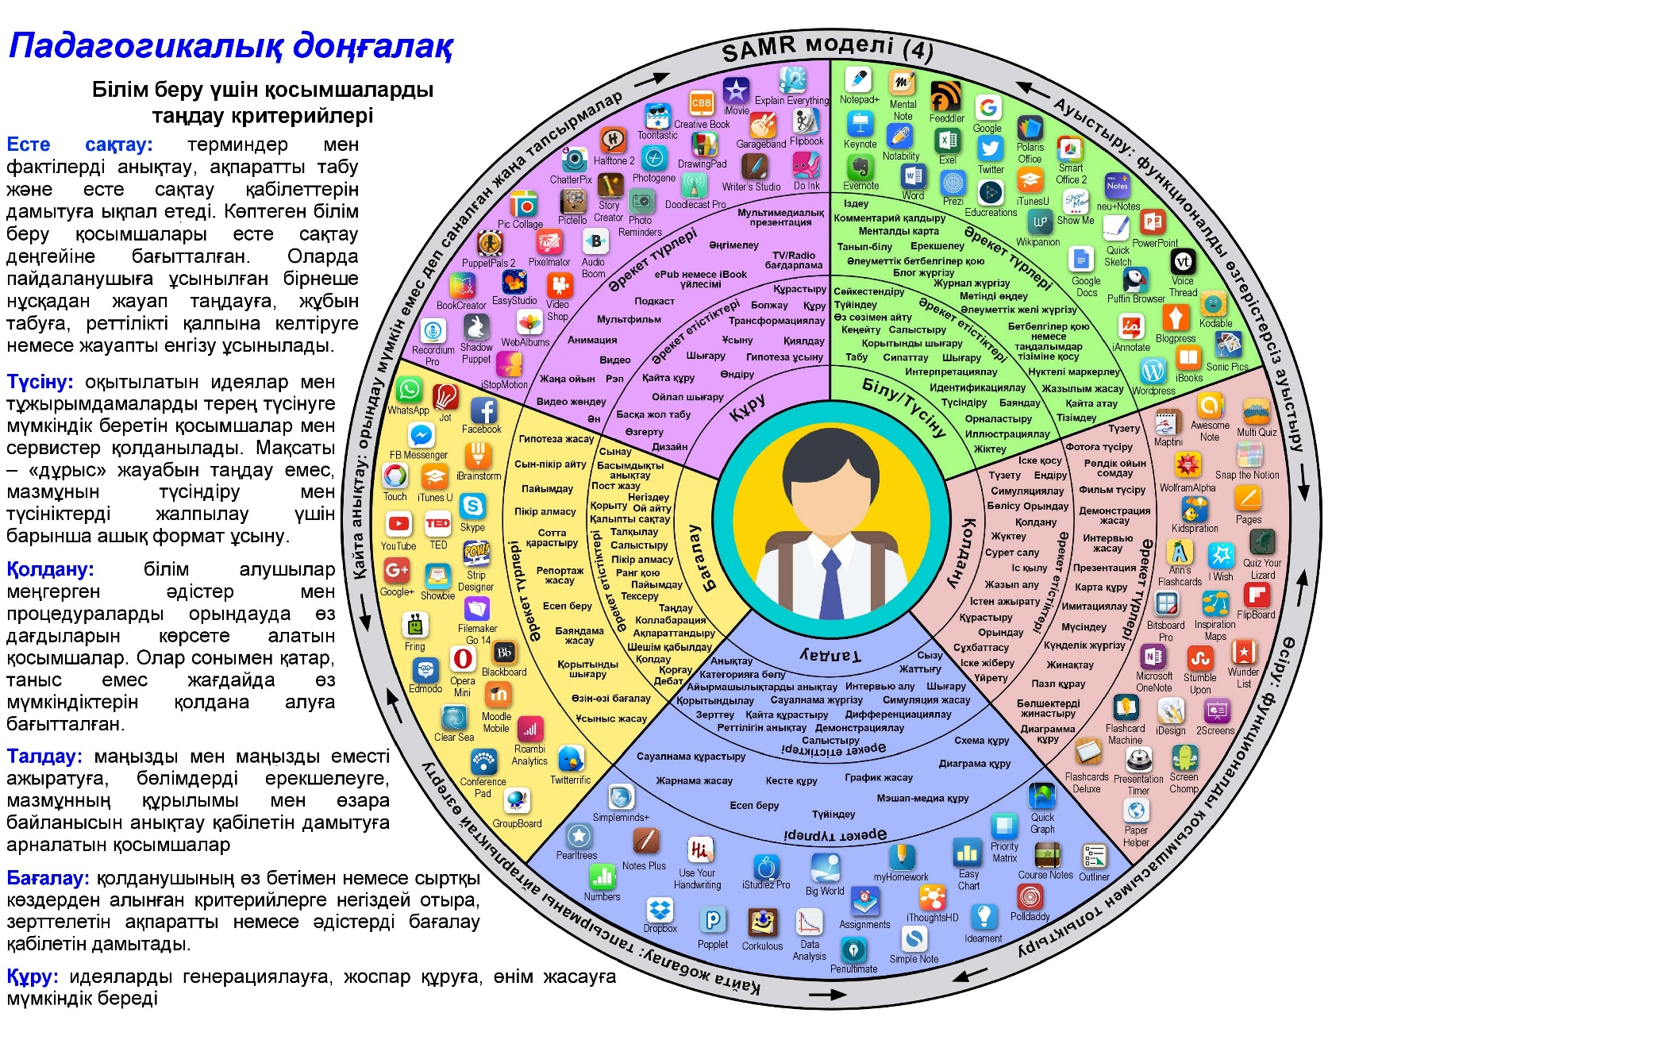

Сурет 5 – «Падагогикалық доңғалақ» (Padagogy Wheel)

Атаулы модельді оқу бағдарламасын құрудан оқу мақсатын анықтауға дейін қолдануға болады. Ол негізгі бес «мойынтіректен» (механизмнен) құралған: түлек моделі, мотивация, Блум таксономиясы, технологиялық құралдар және SAMR моделі. Келтірілген модельде оқу әрекеті барынша нақты жіктелген, себебі Блум таксономиясының әр кезеңіне сай әрекет түрлері және жалпы саны 200-ге жуық қимыл етістіктері ұсынылған. Сонымен қатар, оқу әрекетін орындау мақсатына жетуге арналған цифрлық шешімдер бола алатын 124 мобильді қосымша иконкалары көрсетілген. «Падагогикалық доңғалақ» негізгі қағидасы – қосымшаларды білім беру мақсатында қолдануды педагогика анықтауы керек. Сиднейде өткізілген зерттеуге сәйкес «Падагогикалық доңғалақ» моделі білім алушылардың 82,38% білімін жақсартуға көмектескен [81]. Сондықтан, «Падагогикалық доңғалақ» зерттеу жұмысы моделін құру барысында негізге алынды.
Қазіргі таңда оқу әрекетін жіктеу түрлерінің көп болуына қарамастан, классикалық педагогикада олардың ортақ қасиеттерін біріктіретін тұжырымдамалар қабылданған. Оқу әрекетінің тұжырымдамасына сәйкес оқыту өзіне келесі негізгі үш компонентті біріктіреді: білім алушының оқу тапсырмасын түсіну, оқу әрекетін іске асыру, білім алушылардың бақылау және өзін-өзі бақылау әрекеттерін орындауы [82]. Осы компоненттер арқылы оқу әрекеттері анықталып, оны Блум таксономиясы деңгейлеріне меншіктеу қолданылды.
Байқасақ, оқу әрекетін орындау оқу тапсырмасын шешуге бағытталады, яғни білім алушы қалыптасқан жағдайды түрлендіретін анықталған процедураларды жасау арқылы мақсатқа жетеді. Сонымен қатар, мақсатқа жету үшін бір емес бірнеше тапсырмаларды орындау жиі кездеседі. Демек, оқу әрекеті оқу тапсырмалар кешенін орындаудан тұрады. Маркова А.К. оқу әрекетін фазалық тұрғыдан сиппаттайтын, оқу тапсырмаларын орындаудың әмбебап жолын көрсететін классификация ұсынған, яғни жоғарыда келтірілген компоненттерді тарқатып берген. Бірінші фаза – мотивациялы-бағдарланған оқу әрекеті: әрекеттің, тапсырманың мәнін түсіну және оны орындауды қабылдау; берілген оқу материалдарындағы әрекеттер бағытын анықтау; жинақталған әлеуметтік-жеке тәжірибені өзекті ету; тапсырманы орындау жоспарын құрастыру. Екінші фаза – орындаушылық оқу әрекеті: тапсырмаға сәйкестік (іске қосу, іздеп табу, іздеу, өзгерту, қайта құру, транформация, талдау, синтез, салыстыру, жобалау, модельдеу және т.б.); формасы бойынша (материалданған, қатты-дыбыстық, ойлауды талап ететін); операциялық құрамы бойынша (толық, операциялардың толық немесе толық емес құрамы бойынша орындалатын); сапасы бойынша (ұсынылған алгоритм бойынша орындалатын). Үшінші фаза – бақылау-бағалау фазасы: жұмыс барысында тексеру (әр қадам сайын, ағымдағы өзін-өзі бақылау); жұмыс аяқталған соң тексеру (қорытынды бақылау/өзін-өзі бақылау); алға қойылған оқу әрекетін шешуді бағалау (өзін-өзі бағалау) [83].
Егер оқу әрекеті өзіне оқу мазмұнын, құралдарын және мотивацияны біріктіре отырып, өнім ретінде тікелей субъектінің, яғни білім алушының дамуына бағытталатынын ескерсек, оның қаншалықты деңгейде меңгерілгенін анықтап отыру, бағалау мен мониторинг жүргізу маңыздылығы артады. Себебі, ол оқу әрекетінің тиімділігін, оның оқу нәтижелеріне әсерін анықтай отыра қажетті түзетулер енгізуге мүмкіндік береді.
Бағалау – оқу әрекетінің нәтижелерін бекітуге арналған ресми бекітілген шкалаға сәйкес анықталған балл немесе ранг түрінде бағалау формасы [5, с. 150], яғни білім, білік, дағдыны меңгеру деңгейін сипаттайтын сандық (әріптік, баллдық) көрсеткіш. Бағалаудың ағымдағы, қалыптастырушы, қорытынды түрлері ажыратылады.
Мониторинг – субъектіні жан-жақты дамыту мақсатында басқару қызметі арқылы бақылау мен диагностика жүргізу барысында ақпарат алу жүйесі [84]. Мониторинг арқылы объективті баға беруге, тенденцияларды анықтауға, нәтижеге әсер етуші факторларды анықтауға болады. Нәтижелерді қадағалауда абсолютті, салыстырмалы шамалармен жұмыс жүргізіледі.
20 ғасырда бағалау көп жағдайда білім алушылардың оқу материалдарын білуін тексерумен шектелген, алайда қазіргі таңда қоғамның білім беруден күтетін нәтижелерінің өзгеруіне байланысты кешенділікке, яғни тұлғаның жан-жақты дамуын анықтауға ден қойылған. Бұл өзгеріс оқу әрекетін бағалау мен мониториг жүргізуді өзекті етеді. Білім беру саласындағы Батыс және Солтүстік Канада ынтымақтастығының хаттамасында (Western and Northern Canadian Protocol for Collaboration in Education – WNCP) бағалаудың мақсатына қарай ауқымды үш бағыты анықталған: оқыту үшін бағалау, оқыту ретінде бағалау және оқытуды бағалау [85].
Оқу әрекетін бағалау және мониторинг жүргізу қызметтері:
- Оқыту қызметі.
- Диагностика қызметі.
- Ынталандыру қызметі.
- Тәрбие қызметі.
- Дамыту қызметі.
- Түзету қызметі.
- Болжау қызметі.
- Бақылау қызметі [86].
Бағалау мен мониторинг жүргізудің негізгі құндылықтары:
- Валидті (мақсатына сай).
- Сенімді (бірыңғай стандарттар мен критерийлерді қолдану).
- Әділ (барлық білім алушыға жетістікке жету үшін тең мүмкіндік).
- Дамушы (өз нәтижелерін бекіту және жақсарту).
- Уақтылы (дамытушы кері байланысты қолдау).
- Тиімді ( білім алушы мен бағалаушы үшін орындалатын) [87].
Оқу әрекетін бағалау мен мониторинг жүргізу қызметтері бойынша жіктелуі, олардың негізгі ұстанымдарының белгіленуі зерттеу жұмысының өзектілігін арттыра отырып, оқытушыға таңдау еркіндігін ұсынады. Бұл дегеніміз бағалау және мониторинг жүргізуді мақсат-міндетіне қарай қолдану ауқымдылығын кеңейтеді.
Бағалау және мониторинг жүргізудің CADET (Consistent – сәйкестік, Accessible – қолжетімділік, Detailed – егжей-тегжейлілік, Earned – еңбекпен табылған, Transparent - айқындылық) [88], VACSR (Valid – валидтілік, Authentic – түпнұсқалылық, Current – ағымдылық (өзектілік), Sufficient – толықтық, Reliable – сенімділік) [89], SMART (Specific – нақтылық, Measurable – өлшенетін, Achievable – қолжеткізушілік, Relevant – мазмұнға сай, Time bound – уақыт шеңбері) сынды әлемдік қағидалары белгілі. Сонымен қатар, бағалау және мониторинг жүргізу этикалық тұрғыдан орынды, яғни контекстке сай, бағалау әдістерді орынды қолданылуы керек. Білім алушылардың қауіпсіздігіне ден қойылып, бағалау нәтижелерінің тарап кетпеуі, бақылау жұмыстарында плагиаттың болмауы, бағалаудың сенімді әдістерінің қолданылуы жоғары маңызға ие. Сондықтан, зерттеу жұмысы барысында аталған қағидалардың сақталуы қатаң қадағаланды.
Цифрлық технологиялар білім беру саласына түрлі мақсатта ендірілуде және оқыту үрдісін жетілдіруге салмақты үлес қосуда. Ол әсіресе, жаһандық пандемия кезінде қатты байқалды. Себебі, цифрлық құралдар оқыту үрдісін жаңаша ұйымдастыруға, жаңа мүмкіндіктер мен шешімдер іздеуге итермеледі. Үнемі үздіксіз инновацияны қажет ететін, технологиялық, мәдени жетістіктермен қатар заманауи құралдардың қолданылуын талап ететін оқыту үрдісінің ажырамас бөлігі бағалау және мониторинг болып табылады.
Бағалау мен мониторинг жүргізуге арналған цифрлық шешімдерге компьютерлік программаларды, мобильді қосымшаларды, тренажерларды, цифрлық білім беру ресурстарын, онлайн бағалауды, дауыс беру жүйесін, LMS (learning management system) жүйелерін және т.б. жатқызуға болады.
Цифрлық ортада бағалау және мониторинг жүргізудің төрт негізгі көрінісі анықталған: ассоциативті, конструктивистік, әлеуметтік-конструктивистік және жағдаяттық.
Ассоциативті көрініс дағды компоненттерін байланыстыра және біріктіре отырып құзіреттіліктерді қалыптастыруға бағытталған. Бағалау негізгі түсініктер мен дағдыларды анықтайтын тапсырмалардан, сонымен қатар кең контексттегі күрделі тапсырмалармен де анықталады.
Конструктивистік көрініс білім алушылар белсенді түрде өз түсінігін қалыптастырады дегенді алға тартады. Бұл жағдайда бағалау білім алушылардың оқу материалын өз бетімен түрлі мақсатта қандай деңгейде құрылымдайтынын немесе қайта құрылымдай алатынын анықтаудан тұрады. Сейкесінше, ол ойлауды, қорытуды және өз-өзін бағалауды меңзейді.
Әлеуметтік-конструктивистік көзқарас түсінікті қалыптастыруда өзгелердің рөліне ерекше мән береді. Диалог пен ынтымақтастықтың маңыздылығы жоғары. Бағалау топтық тапсырмаларды, кейде ортақ тапсырманы орындауда жекелей қосқан үлесі сынды аспектілерді қамтиды.
Жағдаяттық көзқарас қоғамдастықтың нәтижесі ретінде сипатталады, яғни білім алушы оқу барысында түрлі қоғамдастықтарға қатысуының әсері. Атаулы көзқарас конструктивизммен ұштаса отырып, даралықтың қалыптасуын алға тартады. Бағалау тапсырмалары кәсіби тәжірибеге негізделуі керек [90].
Цифрлық ортада бағалаудың даму эволюциясы (6-сурет) бастапқыда дәстүрлі бағалаудың компьютерге көшірілуімен шектелген [91]. Компьютер бейімді бағалау білім алушының қабілетіне қарай тапсырмаларды бейімдей отыра ұсына алады. Тармақталу кең қолданылады, яғни әр берген жауап негізінде тармақ пайда болып, бейімделген тапсырма ұсынылады. Иммерсивті бағалау білім алушыны қажетті ортаға, әлемге ендірумен сипатталады. Толықтырылған шынайылық, виртуалды шынайылық, жасанды интеллект және т.б. сынды дамыған технологиялармен интеграциялануы жаңа мүмкіндіктер ашады. Алайда, ол әзірге кең қолданыс таппаған.

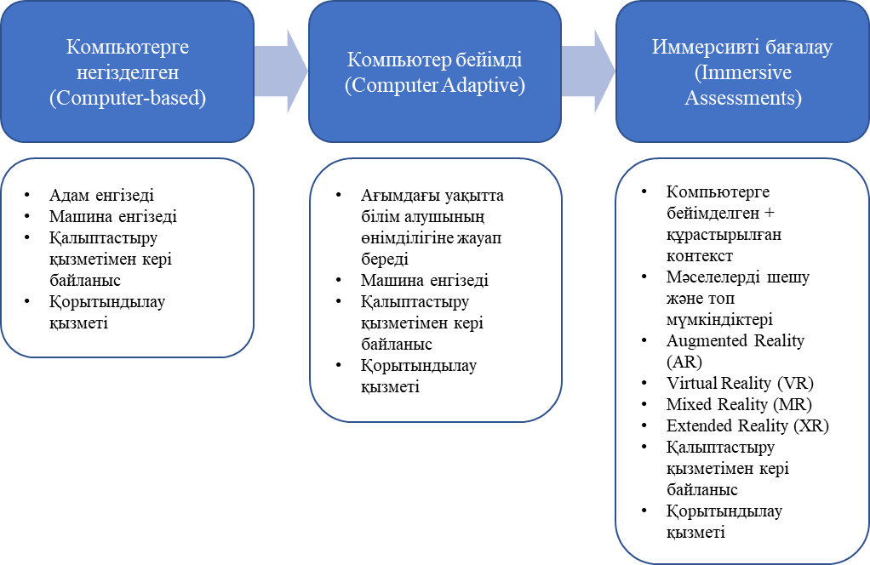

Сурет 6 – Цифрлық ортада бағалаудың эволюциясы

Білім алушының болашақ дамуын анықтауға әсер ететін цифрлық технологиялар көмегімен бағалау мен мониторинг жүргізудің артықшылықтары мен кемшіліктері анықталған.
Артықшылықтары мен мүмкіндіктері:
- Лездік кері байланысты қамтамасыз етеді. «Ағымдағы уақыт режимінде» жылдам қателіктерді анықтап, оларды жоюға мүмкіндік береді. Сонымен қатар, оқытушы мен білім алушы арасында диалогтың пайдалы және жаңа формалары туындауына алып келеді.
- Білім алушылардың автономдылығын, іс-қимыл еркіндігін және өзін-өзі реттеуі арттырады. Нақты мәліметтердің көптүрлілігін жинақтау, прогресті мұқият бақылау, жинақтаушы жетістіктері туралы қорыту, кері байланыс алу мүмкіндіктері арқылы білім алушының жұмысына дербес назар аударуға, бағалауға және өзін-өзі бағалау мен өзіндік реттеуге ықпал етеді.
- Бірлескен оқытуды қолдайды. Білімді жинақтау мен алмасу бойынша әрекеттерді бірлесе отырып бағалауға және әлеуметтік қатынастағы мінез-құлықты әріптестік бағалауға мүмкіндік береді.
- Түпнұсқалылықты қамтамасыз етеді. Мәселе шешу, шешім қабылдау және гипотезаны тексеруді қажет ететін, болашақ тәжірибеде барынша шынайылықпен анықталатын күрделі дағдылар кешеніне қол жеткізу.
- Өлшеу диапазонын кеңейту. Күрделі мәліметтер жиынтығын модельдер құру мен визуализациялау арқылы бағалау қырларын кеңейтті.
- Икемді және жеткілікті жауаптар. Білім алушыға бағалау жүргізу форматын, уақытын, тәсілін таңдауға еркіндік беру. Демек, кез-келген жерден, кез-келген уақытта, еш шектеусіз өз жетістіктеріне, бағасына қол жеткізе алады.
- Тиімділікті арттырады және оқытушылардың жұмыс жүктемесін азайтады. Ақпаратты сақтау, маркерлеу, модерациялау сынды мәліметтерді басқару мүмкіндігі арқылы оқытушылардың уақыты мен ресурстарын тиімді қолдануға жағдай жасайды және бағалауды әкімшілендіру экологиясын арттырады.
- Білім алушы үлгерімін жақсартады. Білім алушының қатынасуын арттыру арқылы оның үлгерімін жақсартады.
- Қалыптастырушы және қорытынды бағалауды интеграциялау. Қорытынды бағалау ретроспективті сипатта оқыту үздіксіздігіне мүмкіндік бермей жинақталған жетістіктерді бағалайды. Цифрлық технологиялар лездік кері байланыс арқылы бағалау мен оқытуды интеграциялай алады.
- Бағалаудың валидтілігі мен сенімділігін арттырады. Мәтіндік ақпаратты ғана пайдаланбай, мультимедиалық құралдарды қоса қолдану есебінен бағалаудың валидтілігін назарда ұстауға көмектеседі. Терең талдау жасау үшін сенімді мәліметтер жинақтауды және бағалау сенімділігін арттыруды қамтамасыз етеді [92].
Атаулы мүмкіндіктердің өзі бағалаудың сапалы жүргізілуіне кепілдік бола алмайды. Себебі, түрлі сыртқы және ішкі факторлар әсерінен қиындықтар туындауы мүмкін. Техникалық инфрақұрылым, әдістемелік тұрғыдан кемшіліктер, байланыс тұрақсыздығы, идентификациялау қиындығы, нәтижелердің қолжетімділігі және т.б. бағалау мен мониторингтің толыққанды болуына кедергі туғызады. Білім алушылар мен оқытушылардың цифрлық даярлығының әр түрлі деңгейде болуы, техникалық қиындықтар мен институционалды қолдаудың болмауы негізгі кемшіліктер қатарында [93]. Сондықтан, бағалауға инновацияны енгізуде, әсіресе білім алушыларға тікелей салдары бар қорытынды бағалауға, өте мұқият болу талап етіледі.
Оқу әрекетін цифрлық құралдарды қолдану арқылы бағалау мен мониторинг жүргізуде айтарлықтай қиындықтар туындайды. Себебі, цифрлық құралдардың басым бөлігінде білім алушының білімді меңгеру деңгейін ғана анықтауға арналған бақылау-өлшеу материалдары қолданылады, ал өзге аспектілер назардан тыс қалып жатады. Сондықтан, білім алушының оқу әрекетін бағалау мен мониторинг жүргізуге мүмкіндік беретін тиімді цифрлық шешімдерге сұраныс жоғары. Сонымен қатар, оқу әрекетін бағалау мен мониторинг жүргізуді барынша объективті ететін сауатты бақылау-өлшеу материалдарын жобалау шешуші орын алады.

  - Цифрлық ортада оқу әрекетін бағалау және мониторинг жүргізу мақсатында бақылау-өлшеу материалдарын жобалаудың теориясы
Білім алушылардың оқу әрекеті туралы жүйелі түрде объективті мәлімет алып отыру – оқыту үрдісінің тиімділігін арттырудың маңызды шарты. Кез-келген оқу әрекетінің дұрыс орындалуына, тиімділігіне тиісті баға беруде бақылау шешуші қызмет атқарады. Бақылау арқылы таңдалған оқу әрекетінің дұрыстығын, мазмұндық сәйкестігін, білім алушының мотивациясына ықпалын, оқу материалын меңгеру тереңдігін, туындаған олқылықтарды және т.б. анықтап, ұйымдастыру формасына, қолданылатын әдістер мен құралдарға, мазмұнына түзетулер енгізе аламыз. Сондықтан, ол ақпараттық тұрғыдан толық, уақтылы, жедел сипатта болуы керек.
Бақылаудың теориялық-әдістемелік негіздерін Беспалько В.П., білім алушылардың білім мен әрекетті меңгерудің деңгейіне байланысты тест тапсырмаларын құрастыру арқылы оның сапасын бақылау әдістерін келтірсе [94], Аванесов В.С. тестілеуді ғылыми тұрғыдан қарастырып, дәстүрлі және дәстүрлі емес түрлерін ажырата отырып, ондағы тапсырмалардың композциясына көңіл бөлген [95]. Талызина Н.Ф. бақылаудың оқу үрдісіндегі қызметтеріне тоқталып, білім алушының танымдық әрекетін дамыта отырып кері байланыс алуды алға тартады және сыртқы бақылау бастапқы кезеңде операциялық түрде жүргізіліп, соңғы кезеңдерде эпизодтық сипат алуы керек дейді [8, с. 78]. Зерттеу жұмысындағы бақылаудың теориялық-әдістемелік негіздері болып табылатын атаулы еңбектердің маңыздылығы жоғары.
Бақылау әдістемесін зерттеуде отандық елеулі ғалымдар өз үлестерін қосқан. Абдыманапов С.А. кредиттік оқыту жүйесіде бақылауды ұйымдастыру ерекшеліктерін [96], Бидайбеков Е.Ы. бақылауда ақпараттық-коммуникациялық технологиялар бойынша құзіреттіліктер маңыздылығын [97], Мутанов Ғ.М. тестілеу әдісі арқылы білімді бағалаудағы эксперттік жүйелерді зерттеген [98]. Нурбекова Ж.К., Абильдинова Г.М. бақылауды тиімді ұйымдастыру үшін эксперттік жүйелерді қолдану арқылы білім алушыларға тапсырмаларды орындауда мазмұндық және реттілік бойынша ұсынымдар беруді терең қарастырған [99]. Балықбаев Т.О. еліміздегі білім берудің сапасына ерекше мән беріп, оны бағалау жүйесін зерттеген. Сонымен қатар, заманауи телекоммуникациялық құралдардың бақылауда қолданылуын қарастырған [100]. Сағымбаева А.Е. жалпы орта білім беру мекемелерінде информатика пәнін оқыту сапасын бақылауды жетілдіру арқылы арттыру сұрақтарымен қатар, тест тапсырмаларын құрастырудағы субъективизм, таңдалымды тексеру, жалпылықтың болмауы, нәтижені ғана бақылау мүмкіндігі сынды кемшіліктерді анықтай келе, күрделілік деңгейі бойынша бақылау тапсырмаларын құрастыру моделі мен компьютерлік бақылау жүйесін ұсынған. Сонымен қатар, әрекеттік модель позициясынан білімді бақылау түрлерін, білім алушылардың жекелей ерекшеліктерін анықтады. Әсіресе, болашақ мұғалімдерді бақылау тапсырмаларын құрастыруға даярлауға көңіл бөлген [32, б. 195]. Барлық ғалымдар өз еңбектерінде кері байланыс құралдарының, бақылаудың заманауи технологияларды қолдану арқылы іске асыру қажеттілігін ерекше атап өткен. Демек, цифрлық технологиялардың әлеуетін субъективтілікті азайтып, объективтілікті арттыру үшін қолдану сұранысы жоғары.
Якунин В.А. классификациялау негізіне байланысты бақылаудың келесі түрлерін ажыратады:
- мақсат ауқымдылығы бойынша: стратегиялық, тактикалық, жедел;
- оқыту кезеңі бойынша: бастапқы, аралық, қорытынды;
- уақыт бағыты бойынша: ретроспективті, ескертпе;
- бақылау жиілігі бойынша: бір реттік, мерзімдік, жүйелі;
- аймағы бойынша: жергілікті, іріктемелі, жаппай;
- ұйымдастыру формасы бойынша: жеке, топтық, фронталды;
- әлеуметтік жанама формасы бойынша: сыртқы немесе әлеуметтік, өзара бақылау, өзін-өзі бақылау;
- сабақ түрлері бойынша: дәріс, тәжірибелік, семинар, сынақтар, емтихан;
- жүзеге асыру тәсілдері бойынша: жазбаша, ауызша, машиналық, матрицалық, стандартталған және т.б. [101-103].
Сағымбаева А.Е. өзінің докторлық диссертациясында Беспалько В.П. анықтаған бақылау барысындағы білім алушы іс-әрекетінің танысу, есіне түсіру, біліктілік, өзгерте алуды қамтитын төрт деңгейін ескере отыра, бақылаудың іс-әрекеттік негіздегі түрлерін атап көрсеткен [32, б. 60]. Осы төрт деңгей бақылау тапсырмаларын құрастыруда, яғни бақылау-өлшеу материалдарын жобалауда міндетті түрде ескерілуі керек.
Оқу әрекетін тиісті бағалау және мониторинг жүргізе алу үшін сауатты жобаланған бақылау-өлшеу материалдары негіз болады.
Бақылау-өлшеу материалдары дегеніміз – білім алушының жалпымәдени және кәсіби құзіреттіліктерінің деңгейін бақылауға арналып, арнайы дайындалған және білім, дағды, іскерлік деңгейлерінің сандық және сапалық көрсеткіштерін алуға мүмкіндік беретін материалдар.
Бақылау-өлшеу материалдарын жобалаудың негізгі қағидалары:
- нақты құзіреттілікті қалыптастыру нәтижесі ретінде білімді, дағдыны, іскерлікті анықтауға бағытталуы;
- бағаға сай, бақылау-өлшеу материалдарының мазмұны мен білім алушы әрекетінің сәйкес болуы;
- өлшенетін әрекет (метрикалық) нәтижелерінің сандық және сапалық көрсеткіштері;
- құзіреттіліктердің қалыптасу деңгейін дифференциалдауға мүмкіндік беретін көрсеткіштерді саралау және бағалау шкалаларын жобалау [104].
- құзіреттілікті бағалау студенттің жеке қасиеттерін, оның білімін бағалаумен алмастыруға болмайды;
- кәсіби қызметке дайындықты бағалау арнайы-кәсіби немесе жалпы кәсіби құзіреттіліктің қалыптасуымен алмастырыла алмайды;
- бақылау және бағалау жүйесі түлектің болашақ кәсіби қызметінің маңызды түрлеріне және жоғары кәсіби білім беру мекемесінің түлегіне қойылатын жалпы талаптарға сай бақылау-бағалау материалдарын өзіне біріктіруі керек [105]. Зерттеу тақырыбына сәйкес бақылау-өлшеу материалдарын жобалауда атаулы қағидалар ескеріліп, цифрлық дидактика қағидаларымен үйлесім тапты.
Бақылау-өлшеу материалдарына қойылатын талаптар:
- бақылау-өлшеу материалдарын қалыптастыру арнайы белгілі жүйе арқылы орын алуы керек. Ол қандай да бір нақты оқу пәнін мазмұндауда қолданылатын тілдің ерекшеліктеріне сай болуы тиіс;
- білім алушының дайындық деңгейі мен қолданылатын арнайы белгілі жүйе бір-біріне сәйкес болуы тиіс. Басқаша айтқанда, студент өзіне ұсынылған белгілі жүйені дұрыс түсініп, дұрыс интерпретациялай алуы керек;
- белгілі жүйе синтаксистік тұрғыдан қарапайым, бірақ берілген уақыт көлемінде дұрыс жауапты табуға мүмкіндік беретін ақпарат көлемі толық әрі жеткілікті болуы керек;
- мазмұндық тұрғыдан бақылау-өлшеу материалдары пәнді оқу мақсатымен сәйкес келуі керек (сабақтың, тақырыптың, модульдің мақсатына және пәннің жалпы қорытынды мақсатына);
- бақылау-өлшеу материалдары прагматикалық нақтылық сипатта болуы керек және өлшеу жүргізіліп жатқан оқу материалдарын білім алушылардың игеру деңгейін бағалауға бағытталуы керек;
- білім беруді белсенді түрде технологияландыру жағдайында бақылау жүйесі автоматтандырылған бола бастайды;
- мәтіндік белгілерді (сөздер, формулалар, символдар) ғана емес, сонымен қатар графикалық және мультимедиалық компоненттерді қолдану ұсынылады. Оған қоса, технологияландыру тапсырмаларды кешенді ұсынуға итермелейді [106].
Көрсетілген талаптарға сай жобаланған бақылау-өлшеу материалдарының сапасы апробация және арнайы эксперттік бағалаумен анықталады. Бақылау-өлшеу материалдарын бағалау критерийлері келесі көрсеткіштерді қамтиды:
- мазмұндық валидтілік (тапсырмалардың тексеру мақсатына сәйкестігі);
- қызметтік валидтілік (тапсырмалардың танымдық қызметіне сәйкестігі);
- репрезентативтілік (тапсырмалардың толық және жеткілікті болуы);
- дұрыстық (нақтылық, дұрыстық, айқындық);
- барабарлық [107].
Сонымен қатар, бақылау-өлшеу материалдарының түрлі типтегі тапсырмаларды қамтуы керек: тесттік, жағдаяттық, контексттік. Сандық мінездемесі бар тапсырмалардың педагогикалық құндылығы жоғары болып табылады, себебі олар бағалауды барынша объективті етуге көмектеседі [108].
Жалпы алғанда бақылау-өлшеу материалдарын құрастыру төрт негізгі кезеңнен тұрады (7-сурет).

Бақылау мақсатын анықтау
Бақылау мазмұнын анықтау
БӨМ құрастырушылар тобын құру
БӨМ құрастырушылар құзіреттіліктеріне эксперттік баға беру
Нормативтік құжаттарды құрастыру: келісім-шарт, бағдарламалар, кезеңдер, орындау мерзімі
Педагогикалық БӨМ объектісінің моделін құрастыру
Білім мазмұнын талдау, қажетсізін алып тастау, маңыздылығын, орындау қиындығын, білім беру стандартына сәйкестігін бағалау және т.б.
Тапсырмалар мен параллель тапсырмаларды құрастыру
Тапсырмаларды БӨМ формасына келтіру, нұсқаларын құрастыру
Дайындық кезеңі
Құрастыру кезеңі
Эксперименттік кезең
Стандарттау кезең
БӨМ ҚҰРАСТЫРУ КЕЗЕҢДЕРІ
Эксперименттік апробация үшін таңдалым жасау
БӨМ апробациядан өткізу
БӨМ статистикалық көрсеткіштерін өңдеу, есептеу
БӨМ жарамсыз тапсырмаларын алып тастау
БӨМ соңғы нұсқасын құрастыру
БӨМ бірнеше параллель нұсқаларын жасау
БӨМ ендіру процедурасын анықтау (уақытын есептеу, балл санын, бағалау нормаларын және т.б. анықтау), сынақтан өтушілер үшін нұсқаулық жасау
Бақылау процедурасын әдістемелік және технологиялық қамтамасыз ету

Сурет 7 – Бақылау-өлшеу материалдарын құрастыру кезеңдері

Олар: дайындық кезеңі, құрастыру кезеңі, эксперименттік кезең, стандарттау кезеңі [109]. Сапалы бақылау-өлшеу материалдарын жобалау өте күрді және ұзақ уақытты талап ететін үрдіс. Бақылау-өлшеу матералдарын жобалаудың әр кезеңі мұқият дайындықты қажет етеді. Атаулы кезеңдер оқу әрекетін бағалау және мониторинг жүргізуге арналған бақылау-өлшеу материалдарын жобалауға арқау болды.
Бақылау-өлшеу материалдарын жобалауда цифрлық технологияларды қолдану жоғарыда көрсетілген қағидалар мен талаптарды сақтай отыра, жаңа мүмкіндіктер арқасында ұстанымдармен толықтырылады. Интеграцияланған түрлі LMS (Learning management systems) жүйелер, онлайн-тестілеу платформалары, программалық қамтамасыздандырулар мен плагиатты анықтау сервистері бақылау-өлшеу материалдарын жобалауды оңтайландырады. Бақылау-өлшеу материалдарын жобалауда мультимедиалық материалдарды қолдану арқылы оның көрнекілік қасиетін арттыруға, ақпараттық-коммуникациялық құралдар көмегімен лездік кері байланысты іске асыруға, үшөлшемді модельдерді қолдану күрделі ұғымдарды визуализациялауға мүмкіндік береді. Бақылау-өлшеу материалдарын жобалауды цифрлық ортада іске асыруда келесі техникалық талаптар қойылуда:
- ыңғайлы навигация;
- тартымды интерфейс;
- интерактивтілік;
- түсінікті иерархиялық құрылым;
- жеткілікті қолданушы санын қамту;
- түрлі сервистерді интеграциялау (чат, форум, web 2.0 құралдары);
- мультимедиалық файлдарды қолдау;
- мониторинг және прокторинг;
- жазба жұмыстарын плагиатқа тексеру мүмкіндігі; және т.б.
Цифрлық ортада бақылауды іске асыру үшін бақылау-өлшеу материалдарының түрлі формалары көмекке келеді. Мысалы,
- Көптүрлі таңдау (Multiple choice questions). Сұрақ және бірнеше жауап нұсқалары ұсынылған формада білім алушы дұрыс нұсқаны таңдауы керек. Сұрақтары толық емес сөйлемдерді, тұжырымдарды немесе күрделі сценарийлерден құралады. Атаулы форма нақты фактілерді, тұжырымдамаларды немесе процедуралық ақпаратты қамтитын жауаптарды алу үшін қолайлы. Дистракторлар, яғни дұрыс емес нұсқалары шындыққа жанасуы керек, себебі білім алушы анық дұрыс емес нұсқаларын есептеп алып тастаса, бақылау нәтижесіз болғаны. Сонымен қатар, «келтірілген нұсқалардың барлығы», «келтірілген нұсқалардың ешқайсысы» деген нұсқаларды жиі қолданбаған абзал. Бақылау-өлшеу материалдарының бұл формасы барынша әмбебап болғандықтан кең таралған, алайда оқытушы үшін сұрақтарды құрастыру қиындығы бар.
- Көптүрлі жауап (Multiple response questions). Бұл көптүрлі таңдау формасына ұқсас, алайда бірнеше дұрыс нұсқаны қамтуы мүмкін. Сұрақ қойылып, дұрыс нұсқаларды таңдау керектігі жазылады. Ерекшелігі бағалауда қаншалықты «толық», «жартылай толық» немесе «толық емес» жауаптарды есептеп шығару.
- Бос орынды толтыру (Fill-in-the-blanks). Жүйеленген нақты жауапты енгізуді талап ететін форма. Әдетте ол бір сөз ғана болады. Осы формадағы сұрақтар білім алушыдан танып-білуден қарағанда есте сақтауға негізделген. Сонымен қатар, сұрақтың өзі жауапты дұрыс жазуға итермелейді. Дұрыс жауаптың өзін әртүрлі енгізу ықтималдылығын азайту үшін жауап барынша қысқа әрі нұсқа болуы талап етіледі, өзге жағдайда баллды есептеу қиындығы туады.
- Ақиқат немесе жалған (True or False). Белгілі бір тұжырымның ақиқат немесе жалған екенін таңдауды сұрайтын форма. Сұрақтары факт, дихотомиялы ақпараттан құралады. Оқытушы үшін құрастыру жеңіл болса, білім алушы үшін де дұрыс жауап беру ықтималдылығы 50% болғандықтан оңай. Алайда, сұрақтар ақпаратты танып-білуді бағалаумен шектеледі.
- Сәйкестендіру сұрақтары (Matching Questions). Жұптасқан тізімдерді өзара байланыстыру немесе сәйкестендіруді талап ететін форма. Ол білім алушының сәйкес ақпаратты түсінгенін бағалау үшін тиімді. Сұрақтарға терминдер мен анықтамаларды, құралдар мен оларды қолдану жолдарын, оқиғалар мен даталарды сәйкестендіру мысал бола алады. Негізгі артықшылығына үлкен көлемді ақпаратты бағалай алуы жатады және сауатты құрастырылса кездейсоқ дұрыс жауап беру ықтималдылығы төмен болып келеді.
- Эссе. Білім алушы жауабын толыққанды өзі жазатын форма болып табылады. Жауап бір немесе бірнеше беттен тұруы мүмкін. Білім алушылардың жоғарғы шеберлігін бағалау және жалпылау деңгейлерінде бағалай алатын жалғыз форма. Блум таксономиясының барлық алты меңгеру деңгейін бағалай алатыны эссенің негізгі артықшылығы болса, ұзақ уақытты талап ететіндігі және мазмұндық емес жазба шеберлігіне алданып бағалау ықтималдылығы кемшіліктер қатарында [110].
Бақылау-өлшеу материалдарының атаулы формалары толық немесе жекелей автоматтандырылып, түрлі цифрлық оқыту жүйлерінде іске асырылған. Олар бақылау-өлшеу материалдарын жобалауды іске асыру жағынан жеңілдетсе, мазмұндық сипаты оқытушының еншісінде. Бұл адами фактордың әсерінсіз толыққанды бақылау жүзеге асырылмайтынын көрсетеді. Себебі, контексттік және мазмұндық жүктеме адами-компьютерлік қатынасуды алға тартады.
Қазіргі таңда білім беруге геймификация кеңінен ендірілуде. Ол бақылау-өлшеу материалдарын жобалауда ендірілуі бағалау мен мониторинг жүргізуді қызықты етіп, білім алушылардың бақылауды стресс ретінде қабылдамауға көмектеседі. Геймификация оқыту үрдісінде қолданылатын түрлі тапсырмаларға ойын элементтерін қосу арқылы білім алушының қызығушылығын оятып, қатынасуын белсенді етеді. Ойын дизайнына негізделген геймификация түрлі мазмұндағы оқу әрекетін қолдайды және ынталандыра отырып қажетті мәселені шешуге бағытталады [111].
Білім беру контекстінде қолданылатын ойындық дизайнның негізгі элементтері:
- Ұпайлар. Жетістікке жетудегі марапат ретінде қолданылады.
- Деңгейлер немесе кезеңдер. Ойыншының прогресін бақылау үшін.
- Белгілеулер. Білім алушының мотивациясын қолдау және жаңа жетістіктерге шабыттандыру мақсатында.
- Көшбасшылар тақтасы. Жетістіктерді мойындау, насихаттауға, білім алушылар арасында бәсекелестік тудыру үшін қолданылады.
- Сыйлықтар мен марапаттар. Мотивацияны бірқалыпты ұстап отыру үшін бір үлкен марапаттан қарағанда біртіндеп шағын марапат ұсынған тиімді.
- Орындау индикаторлары (Progress bars). Мақсатқа жету жолында жалпы прогресті көрсету және ағымдағы жетістіктерді бақылау үшін қолданылады.
- Сюжет желісі (Storyline). Қызығушылықты оятуға және тапсырма мазмұнын түсінуге көмектеседі.
- Кері байланыс. Тиімділік пен қатынасуды арттырудың басты талабы [112].
Геймификацияны бағалау және мониторинг жүргізуде қолдану бақылау-өлшеу материалдарына ойын элементтерін қосумен сипатталады. 2012 жылы Werbach K. Және Hunter D. бағалауды геймификация негізінде жүргізуді үш кезеңмен түсіндірген: компоненттер, механика, динамика (8-сурет).

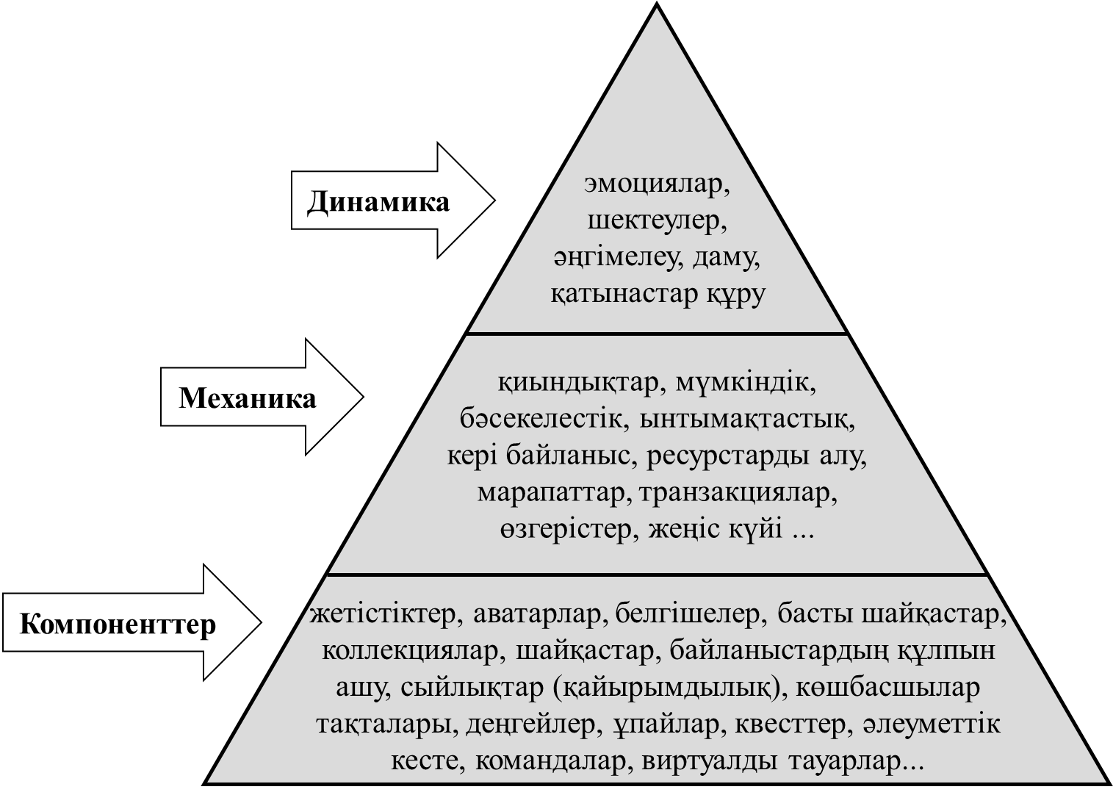

Сурет 8 – Ойын элементтерінің пирамидасы

Динамика – геймификацияланған жүйенің жоғары деңгейлі жалпы аспектілері. Олар тікелей ойынға кіре алмайды, алайда білім алушы оларды ескеріп, басқара алуы керек.
Механика – қатынасуды ынталандыратын, іс-әрекеттерді алға итермелейтін прогресс.
Компоненттер – механика мен динамиканың нақты элементтері.
Геймификацияның атаулы элементтерін дұрыс қолдану бақылау-өлшеу материалдарын тиімді жобалауға мүмкіндік береді [113, 114].
Цифрлық ортада бақылау-өлшеу материалдарын жобалау теориясы дәстүрлі бақылау теориясымен ұштасқанымен, бағалау үрдісінің автоматтандырылуы, оған сәйкес келетін бақылау-өлшеу материалдарының формаларының қолданылуы және геймификация элементтерін ендіру сияқты артықшылықтары мен ерекшеліктерін өзіне біріктіреді. Сонымен қатар, цифрлық ортаның ең басты артықшылығы – жаңа технологияларды ендіру мүмкіндігі, яғни жобаланған бақылау-өлшеу материалдары жаңа қасиеттерге ие болатын жаңа орта қалыптастыра алауы. Мысалы, зерттеу жұмысына арқау болып отырған, иммерсивті технологиялар қатарына кіретін, толықтырылған шынайылық технологиясы.

  - Толықтырылған шынайылық технологиясы негізінде оқу әрекетін бағалау және мониторинг жүргізуге арналған бақылау-өлшеу материалдарын жобалаудың моделі
Технологиялық жетістіктер ЖОО-да бағалау мен мониторинг жүргізуді автоматтандыруға мүмкіндік береді және білім алушылар тарапынан жақсы қабылдау байқалады. Оқытуда қолданылатын цифрлық платформалар мен сервистер кең таралғанымен, бақылауды іске асыру толыққанды зерттелмеген. Үнемділік, дербестік, бейімділік пен қамту ауқымының кеңдігі сияқты мүмкіндіктері ұйымдастыру мәселелерін шешкенімен, әдістемелік тиімділігі оқытушыға тәуелді болып қала бермек.
Бақылау-өлшеу материалдарын құрастырушының (оқытушының) операцияларын жеңілдетуге арналған сервистерге электронды бақылау, электронды портфолио, онлайн тест, квиздар мен блогтарды қолдайтын платформаларды жатқызуға болады. Оларды классификациялау түрлі қасиеттері арқылы жүргізіледі. Мысалы, P. Isaias, P. Miranda және S. Pifano ұсынған құрылым негізгі сегіз критерийді қамтиды: дизайн нұсқаларының көптүрлілігі, масштабталуы, қауіпсіздік, қолдану қолжетімділігі мен ыңғайлылығы, кері байланыс қызметі, дербестік, құны мен сәйкестігі [115]. Бұл талаптар бақылау-өлшеу материалдарын жобалау үшін цифрлық платформаларды таңдаудың функционалдық қажеттіліктерін көрсеткенімен, әдістемелік қажеттіліктерді әркез қанағаттандыра бермейді. Ол оқу әрекетін бағалау және мониторинг жүргізу барысында әдістемелік талаптарды іске асыра алатын бақылау-өлшеу материалдарын жобалаудың цифрлық технологияларына сұраныс барын көрсетеді.
Еуропалық «STEM-де трансверсалды дағдыларды бағалау» (Assessment of Transversal Skills in STEM (ATS STEM) жобасы аясында жүргізілген зерттеулерде бағалауға арналған цифрлық құралдар архитектурасының классификациясы (9-сурет) жасалған болатын.

Virtual Learning Environments (VLEs)
Digital Assessment Tools (DATs)
1. Content Management Systems (CMS)
2. Learning Management Systems (LMS)
5. Adaptive/Learning Systems/ Intelligent Tutoring Systems
6. Games
3. E-Portfolio
4. Learning Analytics/Data Dashboards
8. Computer Adaptive Testing (CAT)
9. Classroom Response Systems
7. E-items

Сурет 9 – Бағалауға арналған цифрлық құралдар архитектурасының классификациясы

Virtual Learning Environments (VLEs) – оқытушы мен білім алушы арасындағы қарым-қатынасты жеңілдетуге арналған виртуалды оқыту орталары. Олар:
- Content Management Systems (CMS): файлдарды сақтауға және оларға қатынауды қамтамасыз ететін виртуалды орталар. Бағалауда оқытушы білім алушылардан портфолио, презентация және т.б. жұмыстарын қабылдау, бақылап отыру үшін қолдана алады.
- Learning Management Systems (LMS): курс материалдарын жүктеуге, білім алушылармен қарым-қатынас жасауға, жұмыстарын қайтаруға мүмкіндік беретін оқытуды басқару жүйелері. Бағалауда оқытушыға кері байланыс үшін талқылау тақтасын қолдануға, түрлі тесттер құрастыруға мүмкіндік береді. Оларға кең таралған Moodle, Canvas және Blackboard мысал бола алады.
- ePortfolios: білім алушы жұмыстарының жүйеленген коллекциясы, яғни оқытушы уақыт өте даму деңгейі мен салыстырмалы мониторинг жүргізу мүмкіндігіне ие болады.
- Learning Analytics/Data Dashboards: білім алушы туралы ақпаратты талдауға, көрнекі түрде ұсынуға мүмкіндік беретін ақпараттық панель.
- Adaptive Learning Systems/Intelligent Tutoring Systems: білім алушының ерекшеліктертін ескере отырып, жеке қажеттіліктерін қанағаттандыратын оқу материалдары мен тапсырмаларын ұсынатын интеллектуалды бейімделген орталар.
- Games: заманауи педагогикалық стратегиялармен бірлесе отырып қолданылатын ойындар.
Digital Assessment Tools – бағалау мақсатында арнайы әзірленген цифрлық құралдар:
- E-items: арнайы технологиялық құралдар көмегімен өткізуге арналған тесттік тапсырмалар. Параққа негізделген форматта іске асыру мүмкін емес элементтерді қамтиды.
- Computer Adaptive Testing (CAT): білім алушының оқудағы қабілеті мен қажеттіліктерін ескере отырып, тесттік тапсырмаларды бейімдеуді қолдайды.
- Classroom Response Systems (CRS): сыныпта дереу кері байланысты іске асыруға арналған платформалар [116].
Архитектура құрылымы бағалауда қолданылатын цифрлық технологиялардың өзара әрекеттесуіне баса назар аударады. Алайда, ол қатып қалған қағида ретінде қарастырылмайды, керісінше жаңашылдықтар мен мүмкіндіктер әсерінен өзгерістерге ашық болып келеді.
Қазіргі таңда бақылауды онлайн ұйымдастырудың, бақылау-өлшеу материалдарын жобалаудың ең танымал сервистеріне Google Forms, Kahoot, Ed puzzle, Quizizz және т.б. жатқызуға болады. Олар ашық қолжетімділіктегі веб-сервистер.
Kahoot – рефлексия жасауда, білім алушылар арасында жарыс, бәсекелестікті күшейту үшін ағымдағы уақытта қолдану мүмкіндігі бар, жауап қабылдауды уақытпен шектеуге болатын ойынға негізделген тесттер өткізуге арналған сервис.
Quizizz – оқытушыларға тест құруға, тағайындауға мүмкіндік беретін сервис. Тапсырманы орындау дедлайнын көрсету, сабақ құрастыру мүмкіндіктерімен ерекшеленеді.
Kahoot, Quizizz, Google Forms және MS Teams негізделген квиз мүмкіндіктерін өзара салыстыру ұсынылған (1-кесте) [117].

Кесте 1 – Онлайн платформаларды салыстыру кестесі

Салыстыру | Kahoot | Quizizz | Google Forms | MS Teams негізделген
Режім | онлайн | онлайн | онлайн | онлайн
Ағымдағы уақытта қатынау | ия | ия | жоқ | жоқ
Лездік нәтиже | ия | ия | ия | ия
Орын таңдау еркіндігі | ия | ия | ия | ия
Тәжірибені қолдау | ия | ия | жоқ | жоқ
Уақыт/сұрақтар тағайындау | ия | ия | жоқ | жоқ
Бәсекелестік орта | көп | көп | аз | аз
Ойынға негізделген квиз | ия | ия | жоқ | жоқ
Жеңіл қолжетімді | оңай | оңай | оңай | орташа күрделі

Цифрлық әлемді барлығына қолайлы етуді мақсат еткен Common Sense жетекші ұлттық коммерциялық емес ұйымы ауқымды зерттеу жасап, бағалау мен мониторинг жүргізуге арналған ең танымал 32 цифрлық құралдарды салыстырып, рейтингісін шығарған (2-кесте). Рейтинг оқыту, қауымдастық және құпиялылық бойынша көрсеткіштерді қамтиды.

Кесте 2 – Бағалау мен мониторинг жүргізуге арналған 32 цифрлық құралдардың рейтингісі

Топ | Белгіше | Атауы | Оқыту рейтингісі | Қауымдастық рейтингісі | Құпиялылық рейтингісі
1 | 2 | 3 | 4 | 5 | 6
Интерактивті сабақтар мен видеолар |  | Edulastic | ⭐⭐⭐⭐ | ⭐⭐⭐⭐ | 93%
 |  | Flipgrid | ⭐⭐⭐⭐⭐ | ⭐⭐⭐⭐ | 79%
 |  | LessonUp | ⭐⭐⭐⭐ | ⭐⭐⭐⭐⭐ | Әлі бағаланбаған
 |  | Nearpod | ⭐⭐⭐⭐⭐ | ⭐⭐⭐⭐⭐ | 86%
 |  | PlayPosit | ⭐⭐⭐⭐ | ⭐⭐⭐⭐ | 59%
 |  | Whiteboard.chat | ⭐⭐⭐ | Әлі қаралған жоқ | 76%
 |  | Edpuzzle | ⭐⭐⭐⭐ | ⭐⭐⭐⭐ | 93%
 |  | Pear Deck | ⭐⭐⭐⭐⭐ | ⭐⭐⭐⭐⭐ | 84%
 |  | Wooclap | ⭐⭐⭐⭐ | Әлі қаралған жоқ | Әлі қаралған жоқ
 |  | ClassFlow | ⭐⭐⭐⭐ | ⭐⭐⭐⭐ | 89%
Квиздар, сауалнамалар мен білім алушылардың жауаптары |  | Classkick | ⭐⭐⭐⭐ | ⭐⭐⭐⭐⭐ | 93%
 |  | Kahoot! | ⭐⭐⭐⭐ | ⭐⭐⭐⭐ | 80%
 |  | Mentimeter | ⭐⭐⭐⭐ | ⭐⭐⭐⭐ | 47%
 |  | ASSISTments | Жақында жаңартылған шолу пайда болады | ⭐⭐⭐⭐⭐ | 65%
 |  | Formative | ⭐⭐⭐⭐⭐ | ⭐⭐⭐⭐ | 89%
 |  | Plickers | ⭐⭐⭐ | ⭐⭐⭐⭐ | 52%
 |  | Sero! | ⭐⭐⭐ | Әлі қаралған жоқ | Әлі бағаланбаған
 |  | Slido | ⭐⭐⭐⭐ | Әлі қаралған жоқ | Әлі бағаланбаған
 |  | Socrative | ⭐⭐⭐ | ⭐⭐⭐⭐ | 75%
 |  | Gimkit | ⭐⭐⭐⭐ | ⭐⭐⭐⭐ | Әлі бағаланбаған
 |  | Quizalize | ⭐⭐⭐ | ⭐⭐⭐⭐ | Әлі бағаланбаған

2-кестенің жалғасы

1 | 2 | 3 | 4 | 5 | 6
 |  | GoSoapBox | ⭐⭐⭐ | ⭐⭐⭐⭐ | Әлі бағаланбаған
 |  | Poll Everywhere | ⭐⭐⭐ | ⭐⭐⭐⭐ | 56%
Талқылау және кері байланыс |  | Mote | ⭐⭐⭐⭐ | Әлі қаралған жоқ | Әлі бағаланбаған
 |  | Floop | ⭐⭐⭐⭐ | Әлі қаралған жоқ | 71%
 |  | Synth | ⭐⭐⭐ | Әлі қаралған жоқ | Әлі бағаланбаған
 |  | Microsoft Teams | ⭐⭐⭐⭐ | ⭐⭐⭐⭐⭐ | 75%
 |  | Parlay | ⭐⭐⭐⭐ | ⭐⭐⭐⭐⭐ | 93%
 |  | Kaizena | ⭐⭐⭐⭐ | ⭐⭐⭐⭐⭐ | 66%
 |  | Backchannel Chat | ⭐⭐⭐ | ⭐⭐⭐⭐⭐ | Әлі бағаланбаған
 |  | YO Teach! | ⭐⭐⭐ | Әлі қаралған жоқ | Әлі бағаланбаған
 |  | Piazza | ⭐⭐⭐⭐ | ⭐⭐⭐⭐ | Әлі бағаланбаған
⭐⭐⭐ – орташа рейтинг;
⭐⭐⭐⭐ – жоғары рейтинг;
⭐⭐⭐⭐⭐ – ең жоғары рейтинг

Оқыту рейтингісі білім алушылардың мотивациясы мен қызығушылықтарына оң әсері, визуалды тартымдылығы мен жаңа шешімдерді қолдануға шабыттандыруынан тұратын қатынасу көрсеткішін; білім алушыларға бағытталған тәжірибені үйлестіру, студенттердің сыни ойлауы және концептуалды түсінік құруы, оқытушылардың педагогикалық ойлауын тереңдету ұғымдарын қамтитын педагогика; білім алушылар мен оқытушылар қажет кезде көмек ала алуы, әр түрлі қабілеттері мен жұмыс тәжірибесі бар адамдарды ескеру, оқытуды нығайтады және цифрлық тәжірибе шеңберінен шығудан тұратын қолдау көрсеткіштерін біріктіреді.
Қауымдастық рейтингісі цифрлық құралды қолданушы сарапшылардың бағасымен анықталады.
Құпиялылық рейтингісі бірнеше категориялардан тұрады. Ол барынша нақты баға беріп, артық, кем тұстарын анықтауға көмектеседі: мәліметтерді жинақтау (Қандай мәліметтерді жинақтайды?), Мәліметтерді алмастыру (Қандай мәліметтермен бөліседі?), Мәліметтердің қауіпсіздігі (Мәліметтерді қалай қорғайды?), Мәліметтерге қатысты құқықтар (Мәліметтерге қандай құқықтар берілген?), Дербес бақылау (Өз мәліметтерімді қолдануды бақылай аламын ба?), Сатылған мәлметтер (Бұл мәліметтер сатылған ба?), Мәліметтер қауіпсіздігі (Өнім қаншалықты қауіпсіз?), Жарнама және қадағалау (Жарнама мен қадағалау бар ма?), Ата-аналар келісімі (Ата-аналар келісімін ұсына аламын ба?), Білім беру ұйымына арналған (Өнім білім беру ұйымына арналған ба?) [118].
Жоғарыда көрсетілгендей, бақылау-өлшеу материалдарын жобалауға арналған цифрлық шешімдер әр түрлі қасиеттеріне, мақсатына және мүмкіндіктеріне байланысты жіктеледі. Цифрлық орталарда бақылау-өлшеу материалдарының функционалдық мүмкіндіктерін толыққанды іске асыру олармен жұмыс істеуге арналған нұсқаулықтарға сұраныс тудырады.
Бақылау-өлшеу материалдарын құрастыруда цифрлық сервистерді қолдануды тиімді ету мақсатында оқытушыларға арналған «Оқыту үрдісінде ақпараттық-коммуникациялық технологияларды қолдану бойынша әдістемелік нұсқаулық» құрастырылды [119]. Білім алушылардан кері байланыс алуға арналған танымал wizer.me, poll everywhere, mind master, socrative сервистерімен жұмыс жасау баяндалған.
Білім беруде қолданылатын инновациялық технологиялардың көп түрлілігі білім алушының дағдыларын қалыптастыруда оңтайлы таңдау жасауға мүмкіндік береді. Бірақ, осы дағдылардың негізі болып табылатын оқу әрекетін бағалау мен мониторинг жүргізуде қиындықтар туады. Себебі қолданылатын құралдар қажеттіліктерді қанағаттандыра бермейді. Өйткені, оқу іс-әрекетін бағалау кезінде, көп жағдайда, білімдік модель басым болып, білім алушылардың функционалды әрекеттерімен сипатталатын оқытудың әрекеттік моделі ескерілмейді [120, 121]. Ол өз кезегінде бақылау-өлшеу материалдарының сәйкес келмеуіне алып келеді.
Бағалау мен мониторинг жүргізуде қолданылатын цифрлық шешімдер бақылау үрдісін тек автоматтандырып қана қоймай, оқу әрекетінің сапалық көрсеткіштерін арттыруға бағытталуы керек. Ол әдістемелік, мазмұндық және тиімді қолданылған технологиялақ шешімдердің үйлесімінде ғана қол жетімді.
Цифрлық шешімдерді талдай келе, 21 ғасыр дағдыларын қалыптастыруға ықпал ететін [122], қарқынды дамып келе жатқан толықтырылған шынайылық (Augmented reality) технологиясын оқу әрекетін бағалау мен мониторинг жүргізу құралы ретінде қолдану тиімдірек болады деп болжап, бақылау-өлшеу материалдарын жобалауда қолдануды терең зерттеу қажеттілігі туындады.
Толықтырылған шынайылық технологиясы оқу әрекетін бағалау және мониторинг жүргізу поцесінде қолданылатын құрал ретінде ұсынылуы алдымен негіздеуді және толықтырылған шынайылық технологиясына негізделген бақылау-өлшеу материалдарын жобалау моделін ұсынуды талап ететіні сөзсіз. Осы орайда, жоғарыда келтірілген «Падагогикалық доңғалақ» (Padagogy Wheel) моделі мен бақылау-өлшеу материалдарын жобалау кезеңдері сипатталған модель негізінде толықтырылған шынайылық технологиясы негізінде оқу әрекетін бағалау және мониторинг жүргізуге арналған бақылау-өлшеу материалдарын жобалаудың моделі (10-сурет) ұсынылды.
Бақылау-өлшеу материалдарын жобалау моделі 3 кезеңнен тұрады: дайындық кезеңі, жобалау кезеңі, эксперименттік кезең. Сонымен қатар, ұсыныстарды қамтиды.
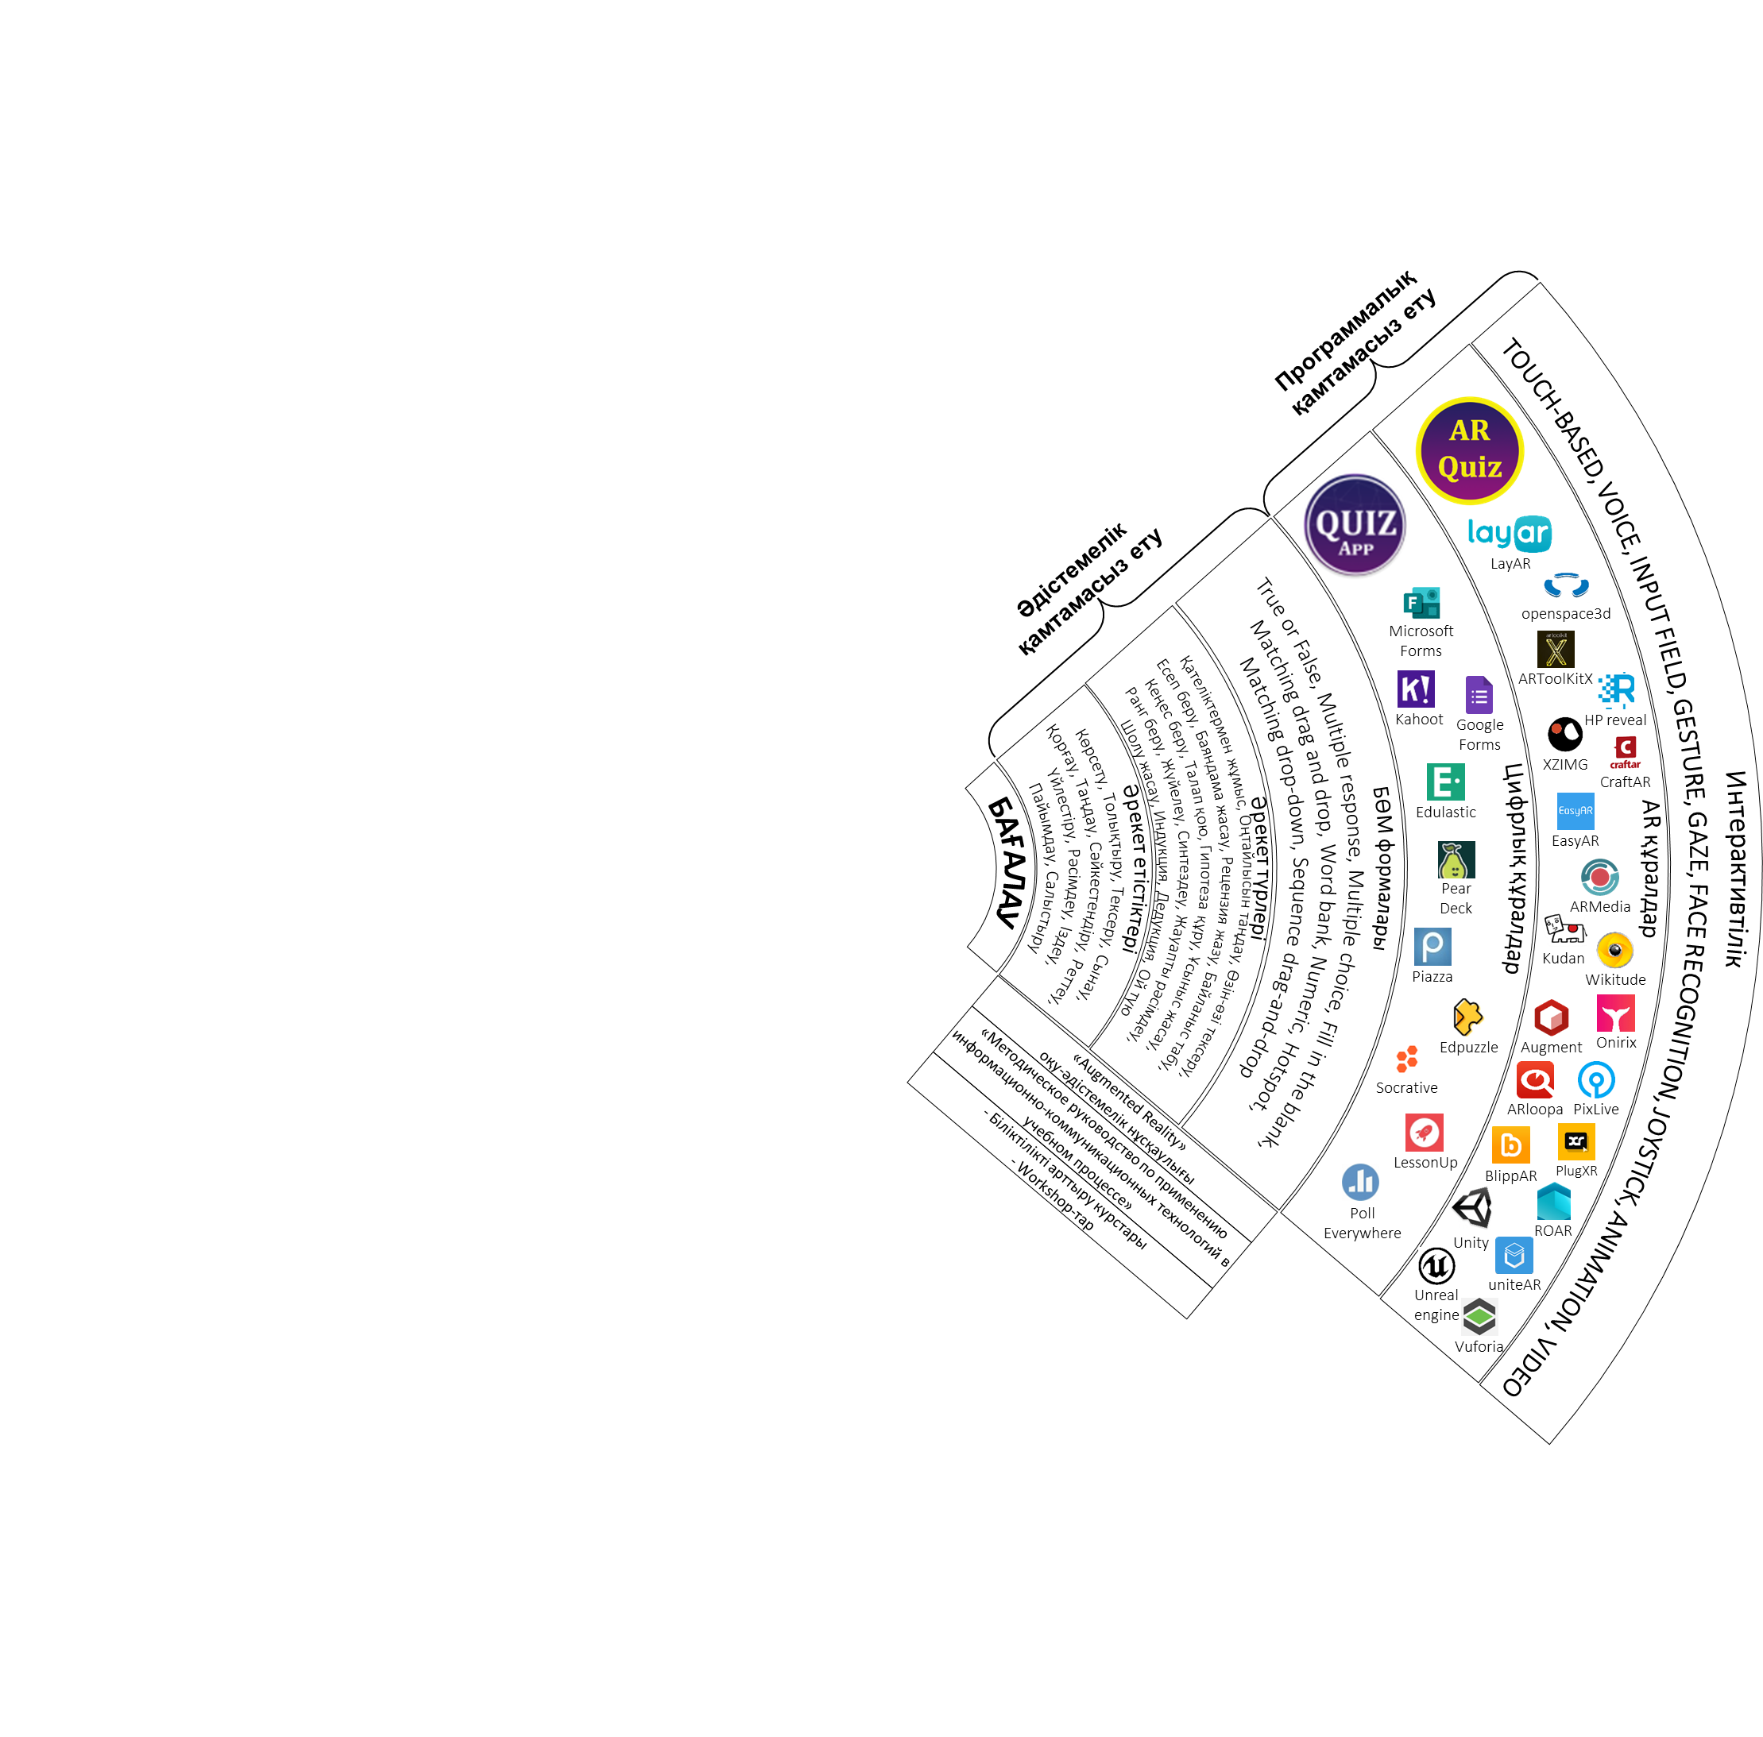

Мониторинг нәтижесінде анықталған қажеттіліктерді қанағаттандыру үшін оқытушыларды қолдау
Дайындық
кезеңі
Эксперименттік
кезең
Жобалау
кезеңі
Бақылау мақсатын анықтау
Бақылау мазмұнын анықтау
Нормативтік құжаттармен сәйкестігін тексеру
Зерттеудің мақсаты: оқу әрекетін бағалау және мониторинг жүргізуге арналған бақылау-өлшеу материалдарын жобалауды толықтырылған шынайылық технологиясын қолдану арқылы жетілдіру
Білім мазмұнын талдау, маңыздылығын, орындау қиындығын,
білім беру стандартына сәйкестігін бағалау және т.б.
Ғылыми-теориялық негіздері
Эксперименттік апробация үшін таңдалым жасау
БӨМ статистикалық көрсеткіштерін өңдеу, есептеу
БӨМ апробациядан өткізу
Объективтілігін
анықтау
Валидтілік
Сенімділік
Ұсыныс
БӨМ арқылы білім алушылардың білім, білік, дағдыларының қалыптасуын анықтайтын оқыту формасы және әдістері
БӨМ бірнеше параллель нұсқаларын жасау және ұсыну

Сурет 10 – Толықтырылған шынайылық технологиясы негізінде оқу әрекетін бағалау және мониторинг жүргізуге арналған бақылау-өлшеу материалдарын жобалаудың моделі
1-кезең. Дайындық кезеңі:
- бақылау мақсатын анықтау;
- нормативтік құжаттармен сәйкестігін тексеру;
- бақылау мазмұнын анықтау.
2-кезең. Жобалау кезеңі:
- білім мазмұнын талдау, маңыздылығын, орындау қиындығын, білім беру стандартына сәйкестігін бағалау және т.б.
Жалпы алғанда модель ғылыми-теориялық негіздерден, әдістемелік қамтамасыз ету және программалық қамтамасыз етуден тұрады.
Ең үлкен толықтырулар осы кезеңде орын алады. Өйткені бақылау-өлшеу материалдарын жобалау зерттеу тақырыбының ең өзекті кезеңі болып табылады. Блум таксономиясы негіз болған модель әрекет етістіктерін (көрсету, толықтыру, тексеру, сынау, қорғау, таңдау, сәйкестендіру, реттеу, үйлестіру, рәсімдеу, іздеу, пайымдау, салыстыру және т.б.), әрекет түрлерін (қателіктермен жұмыс, оңтайлысын таңдау, өзін-өзі тексеру, есеп беру, баяндама жасау, рецензия құру, байланыс табу, кеңес беру, талап қою, гипотеза құру, ұсыныс жасау, ранг беру, жүйелеу, синтездеу, жауапты рәсімдеу, шолу жасау, индукция, дедукция, ой түю және т.б.) қамтиды. Жіктелген оқу әрекеттерін бағалау және мониторинг жүргізу үшін бақылау-өлшеу материалдары формаларын таңдау ұсынылады. Олар цифрлық ортада іске асыруға бейімделген ақиқат немесе жалған (true or false), көптүрлі таңдау (multiple choice), көптүрлі жауап (multiple response), бос орынды толтыру (fill in the blank), сөздер банкісі (word bank), сәйкестендіру (matching drag and drop), ашылмалы тізім сәйкестігі (matching drop-down), кезекпен орналастыру (sequence drag-and-drop), сандық (numeric), қажетті аймақ (hotspot) сынды формаларды қамтиды. Бұл құрастырушыдан оқу әрекетіне сәйкес форманы сауатты таңдауды талап етеді.
Осыдан кейін цифрлық құралдарды таңдау ұсынылады. Жоғарыда келтірілген 32 цифрлық құралдар тізімінен қажеттісін қолдануға болады. Модельде жоғары рейтингке ие Microsoft Forms, Edpuzzle, LessonUp, Piazza, Kahoot, Edulastic, Scorative, Pear Deck, Google Forms, Poll Everywhere құралдары келтірілген және «QuizApp» мобильді қосымшасы ұсынылған.
Бақылау-өлшеу материалдарын жобалаудың келесі қадамы толықтырылған шынайылық құралдарын таңдау. Ұсынылып отырған модельде салыстырмалы талдаудан өткен, әрі кең таралған LayAR, openspace3D, Kudan, ARToolKitX, EasyAR, HP Reveal, CraftAR, XZIMG, Orinix, Wikitude, ARMedia, Augment, PixLive, PlugXR, ROAR, Arloopa, BlippAR, uniteAR, Unity, Vuforia, Unreal Engine құралдары келтірілген. Сонымен қатар, толықтырылған шынайылық технологиясы негізінде әзірленген «ARQuiz» мобильді қосымшасы ұсынылған.
Келесі қадам, бақылау-өлшеу материалдарын жобалауда толықтырылған шынайылық объектілерімен интерактивтілік түрін таңдау ұсынылады. Олар: сенсорға негізделген интерактивтілік (touch-based interaction), дауыспен интерактивтілік (voice interaction), енгізу өрісі (input field), қимылға негізделген интерактивтілік (gesture interaction), қарауға негізделген интерактивтілік (gaze interaction), бетті танып-білу (face recognition), joystick арқылы басқару, анимация және видео.
Мониторинг нәтижесінде анықталған қажеттіліктерді қанағаттандыру үшін оқытушыларды қолдау мақсатында «Augmented Realuty» және «Методическое руководство по применению информационно-коммуникационных технологий в учебном процессе» атты оқу-әдістемелік нұсқаулықтар жарық көрді. Олар толықтырылған шынайылық технологиясымен жұмыс жасауды, қосымшалар құрастыруды және цифрлық құралдар арқылы бақылау-өлшеу материалдарын жобалауды тиімді ұйымдастыруды үйретіп, осы бағыттағы біліктілікті арттыру курстары мен workshop-тарда қолданыс тапқан.
3-кезең. Эксперименттік кезең
- эксперименттік апробация үшін таңдалым жасау;
- бақылау-өлшеу материалдарын апробациядан өткізу;
- бақылау-өлшеу материалдарының статистикалық көрсеткіштерін өңдеу, есептеу;
- объективтілік көрсеткіштері болып табылатын валидтілік және сенімділік коэффициенттерін анықтау;
- бақылау-өлшеу материалдары арқылы білім алушылардың білім, білік, дағдыларының қалыптасуын анықтайтын оқыту формасы және әдістері.
Атаулы кезең жобаланған бақылау-өлшеу материалдарының объективтілігін анықтаумен толықтырылды. Ол өз кезегінде валидтілік коэффициенті және сенімділік коэффициентімен сипатталады. Бұл бақылау-өлшеу материалдарын құрастыру мақсатына сай немесе сай емес екенін және бақылау нәтижелері тұрақты немесе тұрақсыз екенін анықтаудың бірден-бір жолы болып табылады. Осы кезеңде сұрыптай отыра тапсырмаларға өзгерістер енгізу мүмкіндігі бар.
Ұсыныс:
- бақылау-өлшеу материалдарын бірнеше параллель нұсқаларын жасау және ұсыну.
Ұсынылып отырған модель толықтырылған шынайылық технологиясы негізінде оқу әрекетін бағалау және мониторинг жүргізуге арналған бақылау-өлшеу материалдарын жобалаудың ғылыми-теориялық негіздерін, әдістемелік қамтамасын және программалық қамтамасын біріктіреді.
Модельге сүйене отырып оқу әрекетін бағалау және мониторинг жүргізу мақсатында толықтырылған шынайылық технологиясын қолдана отырып, бақылау-өлшеу материалдарын жобалауды сауатты әрі реттілікпен іске асыруға болады.

Бірінші тарау бойынша тұжырым
«Цифрлық технологиялар негізінде оқу әрекетін бағалау және мониторинг жүргізуге арналған бақылау-өлшеу материалдарын жобалаудың ғылыми-теориялық негіздері» тарауы бойынша келесілер тұжырымдалды:
- Оқыту теориясындағы өзгерістер мен әрекеттік модельге бет бұру жағдайындағы оқу әрекеті ұғымының орны мен маңыздылығы айқындалды. Оқу әрекеті қасиеттері мен ерекшеліктеріне қарай жіктеу түрлері келтіріліп, мазмұндық және жан-жақты қамту артықшылықтарына қарай «Падагогикалық доңғалақ» негізге алынды. Оқу әрекетін бағалау және мониторинг жүргізу қызметтері, құндылықтары модельдері келтіріліп, цифрлық технологияларды қолдану артықшылықтары мен туындайтын қиындықтары анықталды.
- Бақылаудың теориялық-әдістемелік негіздері зерттеліп, оқу әрекетін тиімді бағалау және мониторинг жүргізу үшін бақылау-өлшеу материалдарын сауатты жобалау қажеттігі анықталды. Бақылау-өлшеу материалдарына қойылатын талаптар мен құрастырудағы қағидалары, кезеңдері келтірілді. Бақылау-өлшеу материалдарын жобалауды цифрлық ортада іске асыру ерекшеліктері және бақылау-өлшеу материалдарын цифрлық ортаға бейімделген формалары талданды. Цифрлық ортада бақылау-өлшеу материалдарын жобалауда геймификация элементтерін ендіру механизмі және артықшылықтары қарастырылды.
- Бақылау-өлшеу материалдарын жобалау сервистері мен цифрлық технологияларының архитектурасы келтірілді және жіктелді. Бағалау мен мониторинг жүргізуге арналған 32 цифрлық құралдарының рейтингісі ұсынылды. Онлайн платформалар мүмкіндіктері бойынша салыстырылды. Бақылау-өлшеу материалдарын құрастыруда цифрлық сервистерді қолдануды тиімді ету мақсатында оқытушыларға арналған «Оқыту үрдісінде ақпараттық-коммуникациялық технологияларды қолдану бойынша әдістемелік нұсқаулық» құрастырылды. Оқу әрекетін толықанды әрі тиімді бағалау және мониторинг жүргізу үшін бақылау-өлшеу материалдарын жобалауда толықтырылған шынайылық технологиясын қолдану қажеттілігі анықталып, Блум таксономиясы негізінде жіктелген оқу әрекетін бағалау және мониторинг жүргізу мақсатында толықтырылған шынайылық технологиясын қолдана отырып, бақылау-өлшеу материалдарын жобалау моделі ұсынылды.

- ОҚУ ӘРЕКЕТІН БАҒАЛАУ ЖӘНЕ МОНИТОРИНГ ЖҮРГІЗУ МАҚСАТЫНДА ТОЛЫҚТЫРЫЛҒАН ШЫНАЙЫЛЫҚ ТЕХНОЛОГИЯСЫН ҚОЛДАНА ОТЫРЫП, БАҚЫЛАУ-ӨЛШЕУ МАТЕРИАЛДАРЫН ЖОБАЛАУДЫ ІСКЕ АСЫРУДЫ ӘДІСТЕМЕЛІК ЖӘНЕ ПРОГРАММАЛЫҚ ҚАМТАМАСЫЗ ЕТУ

  - Толықтырылған шынайылық технологиясын оқу әрекетін бағалау және мониторинг жүргізу үшін бейімдеудің алғышарттары
Толықтырылған шынайылық (augmented reality) – ағымдағы уақыттағы объектілерге тікелей немесе жанама түрде компьютерлік графиканы, мәтінді, дыбысты, кері байланыс механизмдерін қоюға мүмкіндік беретін жаңа интерактивті технология [123]. Ronald Azuma анықтамасы – шынайы әлем мен виртуалды әлемді көпір тәрізді байланыстыратын, синхронды қатынасты қамтамасыз ететін заманауи технология [124]. Толықтырылған шынайылық камерасы әлемдегі бейнелер мен объектілерге тіреу нүктелерін беттестіре отыра, арнайы программалар көмегімен виртуалды объектілерді интерпретациялап мазмұнын толықтырады.
Толықтырылған шынайылық (Augmented reality) технологиясы – жаңа ғасырдың тренді. Виртуалды және толықтырылған шынайылық (Virtual reality / Augmented reality) технологиясы адам басқара алатын жасанды әрі шындыққа жақын орта құруға мүмкіндік береді. Осы артықшылығы, яғни қоршаған ортаны модельдеу арқылы, медицинада адам өміріне еш қатерсіз ота жасауға, әскери қауіпсіздік саласында имитацияланған әскери жаттығу жұмыстарын жүргізуге, көлік басқаруға үйретуге, білім беру саласында адам қабылдауына қиын ақпаратты визуализациялауға және т.б. жағдай жасайды.
11-суретте толықтырылған шынайылық эффектісінің пайда болу сызбасы көрсетілген.

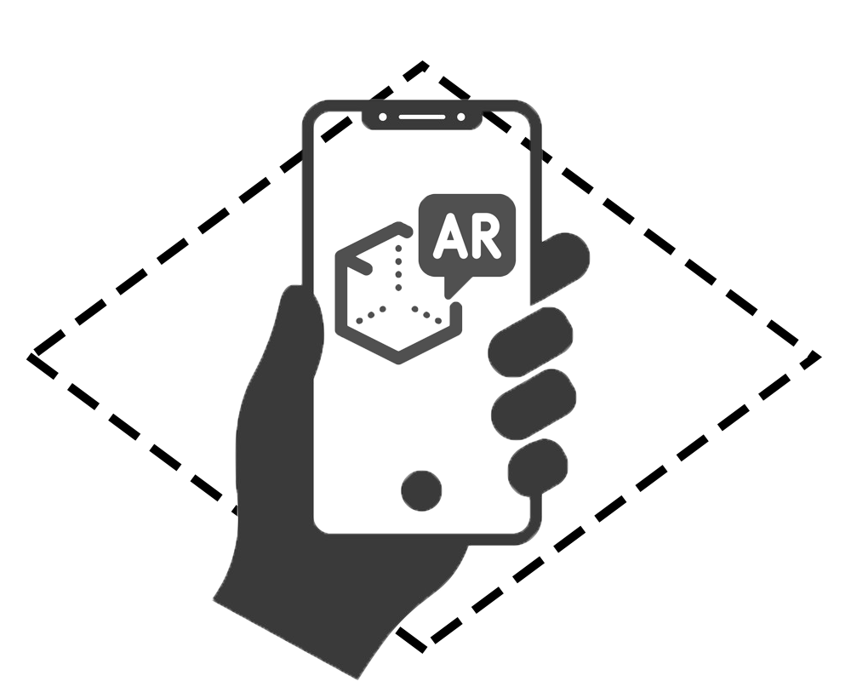

Сурет 11 – Толықтырылған шынайылықтың пайда болу сызбасы

Атаулы замануи технология түрлі салаларда сұранысқа ие: қарулы күштер мен полицияда – қараңғы уақытта сенсорлар арқылы адамдар мен жануарлардың жылу бейнелерін көрсететін навигациялық көмек түрінде, медицинада – ота жасау барысында науқастың денсаулық жағдайы туралы көрсеткіштерді бейнелеу үшін және т.б. Қазіргі уақытта автомобиль жасау саласында көліктің параметрлері мен көрсеткіштерін автомобильдің алдыңғы терезесіне шығаратын технологиялар әзірленуде. Оның негізі болып толықтырылған шынайлық технологиясы таңдалынған. Электронды сауда, жарнама, компьютерлік ойындар, туризм, жиһаз жинау, дизайн, автокөлік жасау, өндіріс және т.б. салаларда толықтырылған шынайлық технологиясын қолдану перспективасы жоғары.
Беделді HolonIQ порталының есептеуіне сай білім беру саласында толықтырылған және виртуалды шынайылық (AR/VR) технологиялардың қолданылуы өзінің шарықтау шегіне 2025 жылы жетіп, 12,6 миллиард АҚШ доллар қаражат жұмсалады (12-сурет). Ол жасанды интеллектпен біріге отырып, формалды білім беру мекемелеріндегі оқыту үрдісінің барлық кезеңдеріне ендірілуі күтілуде [125].

Сурет 12 – Білім берудегі озық технологияларға жұмсалатын салымдардың өсімі (миллиард АҚШ долларымен)

Толықтырылған шынайылық технологиясының білім беру саласындағы потенциалы, орны мен мүмкіндіктерінің мол екені байқалуда, себебі адамның жалпы дамуы мен қалыптасуына үлкен әсер ете алады. Сабақ барысында ұсынылатын ақпаратты оқушыларға мультимедиалық контекстпен, виртуалды формада жеткізу, олардың үлкен қызығушылығын тудырады. Толықтырылған шынайылық адамның кеңістіктік ойлауын қалыптастыруға үлкен көмек жасайды. Кеңістіктік ойлау түрлі объектілерді немесе өз-өзін қоршаған орта мен кеңістікте орнын физикалық немесе ойша ауыстыруды, оны ұғынуды меңзейді [126].
Толықтырылған шынайылық технологиясын білім беру саласында қолдану бойынша соңғы жылдары Scopus және Web of Science базаларында индекстелетін журналдарда жарияланған ғылыми мақалалар санының еселеніп өсуі, осы бағыттағы зерттеулер сұранысының жоғары екенін көрсетеді. Scopus базасында жарияланған ғылыми мақалалар санының артуын соңғы 15 жыл (қаңтар, 2007 – ақпан, 2022) бойынша шолудан көре аламыз (13-сурет). Ғылыми білім берудегі толықтырылған шынайылық бойынша 319 мақаланы жүйелі талдай келе, соңғы 3 жылда күрт өсім байқалған. Ол жалпы мақалалар санының 59,87% құрайды.

Сурет 13 – Ғылыми білім берудегі толықтырылған шынайылық бойынша жарияланымдар жиілігі

Ғылыми білім берудегі толықтырылған шынайылық технологиясы бойынша жарияланымдарға сілтеме жасау тенденциясына назар аударсақ, ең көп сілтеме 2014 жылы 930 сілтеме тіркелген екен. Ал, 2007 жылы жарияланған 3 мақалаға 667 рет сілтеме жасалса, 2008 жылы жарияланым жоқ болуының себебінен сілтеме жасалынбаған (14-сурет). Жалпы алғанда, қазіргі таңда 319 жарияланымға 7532 рет сілтеме жасалынған екен [127]. Бұл толықтырылған шынайылық технологиясын білім беруде қолдану әлеуетінің жоғары әрі өзекті екенін көрсетеді.

Сурет 14 – Толықтырылған шынайылық бойынша 2007-2022 жж. жарияланымдарға сілтеме жасау

Білім беру саласындағы зерттеулер толықтырылған шынайылық технологиясының STEM оқытуда қолдану жанама оқу ортасын құра отырып, білім алушылардың оқу материалдарын түсінуі мен меңгеруін күшейту арқылы оқу үлгеріміне оң әсер ететіні анықталды [128]. Сонымен қатар, толықтырылған шынайылық STEM сауаттылықты арттырады. Ол өзіне жаңа білімді іздеу қабілетін, STEM тұжырымдамаларын қолдануды, STEM арқылы мәселелерді шешуді, STEM-ге қатысты ақпаратты тарату, STEM негізінде шешім қабылдай алу қабілетін біріктіреді [129]. Тәжірибе көрсеткендей, толықтырылған шынайылық білім алушының қиялы мен кеңістіктік ойлауын дамыта отырып, математикадағы стероеметрияны оқытудағы қиындықтарды шешуге көмектесе алады [130]. Толықтырылған шынайылық физиканы оқытуда пропорционалдық, ықтималдық, комбинаторлық және корелляциялық сынды абстракциялық ойлау көрсеткіштерін арттырады [131]. Информатиканы оқытудағы білім алушылардың физикалық және перцептивті қатынасуы [132], тарихты оқытуда виртуалдылық пен шынайылықты синхронды үйлестіру [133] толықтырылған шынайылық технологиясын қолдану аймағының кеңдігін көрсетеді. Түрлі функционалды сценарийлерді құру еркіндігі, аудио-визуалды сүйемелдеу дереу әрекет ету топтарын даярлауда жақсы нәтижелер берген [134]. Толықтырылған шынайылық технологиясы спортқа баулу [135], машина жасау [136], азаматтық құрылысты оқыту [137] және т.б. салаларында өз тиімділігін көрсетті.
Толықтырылған шынайылық технологиясын оқу үрдісінде қолданудың негізгі артықшылықтары:
- толықтырылған шынайылық технологиясын қолдану материалды оқу себебі мен ынталы еңбектену ұзақтығын анықтайтын Keller-дің ARCS (Attention, Relevance, Confidence, Satisfaction) мотивация моделі бойынша назар аудару, релеванттылық, сенімділік және қанағаттану көрсеткіштерін арттырады. Толықтырылған шынайылық ортасында бақылау және біріге отырып жаңа білім жасау мүмкіндігі тапсырмаларды орындауда жоғары концентрация деңгейіне қол жеткізуге, оқыту мазмұнын нақтырақ сипаттауға, талдауға, аз когнитивті күш жұмсай отыра оқу әрекетіне қатынасуды арттыруға мүмкіндік береді [138-140].
- Білім алушылардың тұжырымдамалық түсінігін қалыптастырады [141]. Кеңістік пен уақыт қасиеттерінде шектеулердің болмауы білім алушылардың тұжырымдамалық түсінігін қалыптастыра отырып, заттардың пайда болу табиғатына қызығушылық тудырады.
- Толықтырылған шынайылық технологиясы орта білім алушыларға белгісіздік, қобалжу және жаңашылдық факторлары арқылы әсер ете отыра, визуалды ойлауды дамыту арқылы оқуға, интеграциялануға деген талпынысты арттырады [142]. Білім алушылар бұрыннан бар білімге, дағдыларға және білікке сүйене отырып, визуалды ойлау қабілетін тереңдету арқылы өз коллекцияларына жаңаларын қосады.
- Түрлі себеп-салдарын ескере отыра, әр түрлі дилеммалар үшін балама шешімдер табуға көмектесетін, сыни ойлау қабілеті болып табылатын қиялды (moral imagination) дамытады [143].
- Кеңістіктік ойлауды қалыптастыруға көмектеседі. Ол ойша немесе кеңістікте түрлі объектілердің орындарын ауыстыруды ұғынумен сипатталады [144].
- Ақпаратты мультимедиалық контексте, виртуалды формада ұсыну білім алушылардың үлкен қызығушылығын оятады. Мультимедиалық құралдар 3D модельдерді, анимацияларды, видео, дыбыс, мәтін, графика және т.б. қамтыса, толықтырылған шынайылық өзіне мультимедиалық құралдардың барлық мүмкіндіктері мен қағидаларын біріктіреді [145].
Дегенмен, толықтырылған шынайылық технологиясының зор әлеуеті әлі жеткілікті деңгейде толыққанды зерттелмеген. Оның ішінде оқу әрекетін бағалау мен мониторинг жүргізуді қамтитын педагогикалық аспектілерін атап көрсетуге болады.
Оқытудың теориялық-әдістемелік аспектілерін талдай келе, кез-келген дағдыны толыққанды игеру тек тәжірибе арқылы қолжетімді екенін ұғынуға болады. Ал, оқу үрдісіндегі тәжірибенің айнасы ол оқу әрекеті екені анық. Сонымен қатар, оқу әрекеті – білім алушының білім, білік, дағдысы мен құзіреттіліктерін арттыру мақсатында ұйымдастырылған кез-келген әрекет екенін ескеру керек. Алайда, оқу әрекеті «оқытушы ұсынған оқу тапсырмасы ғана емес», білім алушының оқу үлгерімімен тығыз байланыста [146]. Melton виртуалды оқытудағы оқу әрекеті білім алушының өз жетістігін бақылауға, өз түсінігін тексеруге, нақты дағдыларды дамытуға, білгенін шынайы жағдаяттарда қолдана алуға, өз іс әрекеттерін ойша қорытуға бағытталуы керек деп тұжырымдаған [147, 148].
Толықтырылған шынайылық технологиясы көмегімен оқу іс-әрекетін бағалау дағдыларды қалыптастыру сатысында маңызды рөл атқара отыра, таңдалған оқыту стратегиясының дұрыстығына көз жеткізуге мүмкіндік береді. Оқу әрекетін бағалау мақсатында толықтырылған шынайылық технологиясына негізделе отыра жобаланған бақылау-өлшеу материалдары таңдалған оқу әрекетінің маңызды критерийлерін анықтауға көмектеседі: дұрыстығы, мазмұнға сәйкестігі, білім алушының мотивациясына ықпалы және т.б. Сонымен қатар, оның қалыптастырушы, қолдаушы және дамытушы функцияларын қолдануды алға тартады. Тәжірибе бағалау және мониторинг жүргізуде толықтырылған шынайылық технологиясын қосымша бағалау құралы ретінде қолдану маңыздылығын ескеру қажет екенін көрсетті. Себебі, әдетте ол көлеңкеде қалып жатқанымен, оқыту үрдісіне әсері қатты екені белгілі. Әр оқу курсының оқу нәтижелері қалыптасқан дағдылармен анықталатындықтан, білім алушылар оқу әрекетімен сипатталатын осы дағдыларды игеру деңгейіне сәйкес бағалануы керек [149].
Ғылыми зерттеулер бақылаудың абстракциялық сатысын іске асыруда туындайтын қиындықтарды шешу сұранысын көрсетті [32, б. 19]. Оны заманауи ақпараттық-коммуникациялық құралдар, яғни визуализациялау мүмкіндігі қарастырылған толықтырылған шынайылық технологиясы арқылы жүзеге асыруға болады. Ол интерактивтілік, 3D-модельдеу, толықтыру, мәліметтерді жинақтау және т.б. мүмкіндіктері арқылы объективті түрде бақылау мен бағалауды ұйымдастырумен ерекшеленеді.
Толықтырылған шынайылық технологиясын оқу әрекетін бағалау және мониторинг жүргізудегі келесі артықшылығы – оның циклдік қасиеті (15-сурет) [80, б. 253; 150]. Циклдік қасиеті бақылау үрдісін қалаған нәтижеге жеткенше дейін қайталай алу мүмкіндігін береді.

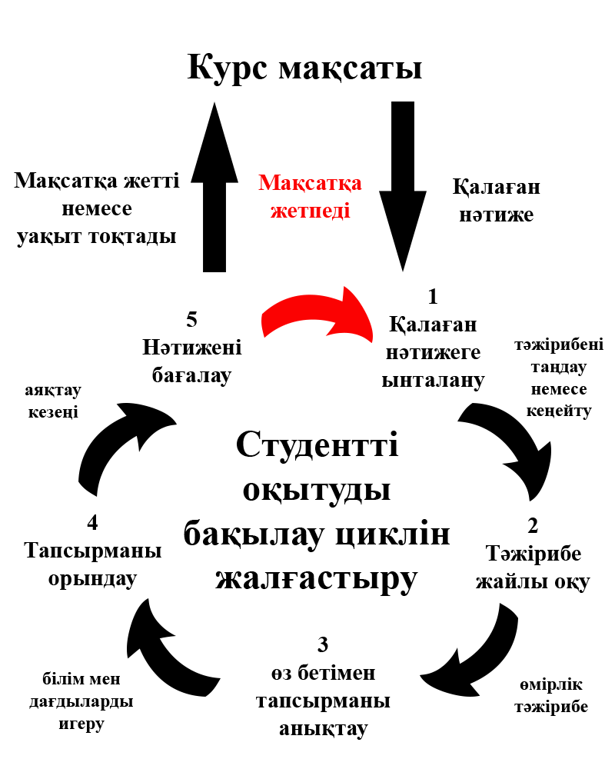

Сурет 15 – Толықтырылған шынайылық технологиясының циклдік қасиеті

Edgar Dale ұсынған «Оқыту конусына» сай білім алушы оқығанының – 10%, естігенінің – 20%, көргенінің – 30%, көріп және естігенінің – 50%, айтып және жазғанының – 70%, істеп және орындағанының – 90% есте қалатыны дәлелденген (16-сурет) [151]. Толықтырылған шынайылық технологиясының имитациялау қасиеті «Оқыту конусына» сай игерілген материалдың 90% есте сақтауға және оқу әрекетін бақылауда қолдану білім алушыны шынайы ортаға барынша жақындатып, оның меңгеру мүмкіндігінің артуына оң әсер етеді.

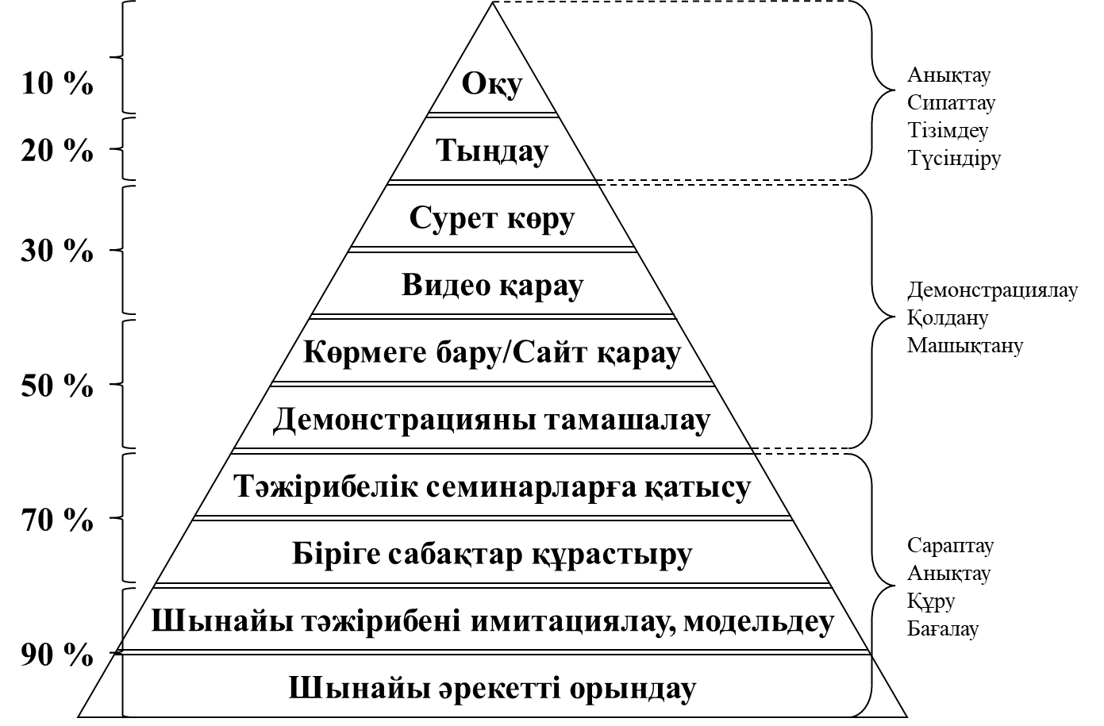

Сурет 16 – Оқыту конусы

Зерттеу жұмысының келесі кезеңі – толықтырылған шынайылық қосымшаларын әзірлеу орталарына талдау жүргізу. Қазіргі таңда толықтырылған шынайылық қосымшаларын әзірлеуге арналған құралдар күн санап өсуде, алайда олардың ішінде әдістемелік талаптарды жүзеге асыруға болатын құралдар санаулы.
Ең алдымен, жалпы саны 50-ге жуық әзірлеу орталарының ішінен, жоғары танымалдылыққа ие әрі жиі қолданыста жүрген он үш толықтырылған шынайылық қосымшаларын әзірлеу орталары таңдалып алынды. Олар: ARToolKitX, Augment, HP reveal, BlippAR, CraftAR, EasyAR, Kudan, LayAR, PixLive, Vuforia, Wikitude, XZIMG, ARMedia. Атаулы әзірлеу орталары түрлі беделді порталдардың топ бестік, ондық сынды тізімдеріне кіреді. Олар түріне қарай өзара Framework немесе SDK (Software Development Kit) болып ажыратылады.
Framework қолданушының коды арқылы кейін кеңейтілу немесе өзгеріске ұшырау мүмкіндігі бар, жалпы функционалдық қызметін қамтамасыз ететін архитектура болып табылады [152]. Басқа сөзбен айтқанда, Framework болашақ қосымшаның «қаңқасын» жасауды алға қойып, кейін әзірлеу тобы оны одан әрі толықтырады. Ал, SDK (Software Development Kit) қосымша құруға арналған құралдар жиынтығы. Ол болашақ қосымшаға түрлі функцияларды қосып, бастапқы кодты қажетті мобильді немесе веб платформаға көшіреді және ол сәйкесінше жұмыс уақытын көбейте түседі. Әзірлеу орталарын талдауда Framework немесе SDK деп ажырату – бірден оның мүмкіндіктерін бағалауға және қажеттісін таңдауға жағдай жасайды [153].
Толықтырылған шынайылық қосымшасын әзірлеу ортасына қойылатын келесі талап, әрине оның қолжетімділігі, яғни лицензиясының болуы. Ол Open source, Free және Commercial деп бөлінеді. Көп жағдайда, әзірлеу орталары Free және Commercial лицензияларын қатар ұсынады. Free нұсқасында шектеулі, бірақ жеткілікті мүмкіндіктер пакетін ұсынса, Commercial нұсқасында еш шектеусіз мүмкіндіктерін бекітілген төлем арқылы ұсынады [154]. Әзірлеу орталарының ішінде ARToolkitX сынды ашық бастапқы кодымен Open source лицензия түрі бар. Оған әзірлеушілер өздері қосымша функциялар қосып, ортаның дамуына көмектеседі. Лицензия бойынша талдау, қажетті функцияларға қолжетімділікті алдын-ала анықтауға мүмкіндік береді.
Толықтырылған шынайылық қосымшаларын әзірлеу орталарын талдау барысында оқу үрдісінде қолдану ерекшеліктері мен қажеттіліктерін ескере отыра келесі критерийлер таңдалып алынды (3-кесте). Олар негізгі үш топқа бөлінген:
Бірінші топ, платформалар деп аталады, яғни қосымшаның операциялық жүйелерде жұмыс істеу мүмкіндігі бойынша ажыратылған. Олар iOS, Android, Windows және MacOS. Таңдалған он үш әзірлеу орталарының барлығы iOS, Android операциялық жүйелерінде жұмыс істейтін қосымша әзірлеу мүмкіндіктері бар.

Кесте 3 – Толықтырылған шынайылық қосымшаларын әзірлеу орталарын талдау

Атауы | Типі | Платформа |  |  |  | Tracking (Танып-білу) |  |  |  |  |  |  |  |  |  | Кеңейтілімі |  |  |  | Сайт
 |  | iOS | Android | Window | MacOS | Мәтінді | Суретті | 3D объектілерді | Мульти-таргетті | Геолокацияны | Маркерсіз | Онлайн таргетті | Офлайн таргетті | Бұлтты | SLAM | AR түзету платформасы | Smart glasses қолдау | Unity қолдау | Нұсқаулық
ARToolKitX | Framework | + | + | + | + | - | + | - | + | + | - | - | + | - | - | - | + | + | + | http://www.artoolkitx.org
Augment | SDK | + | + | + | + | - | + | - | - | - | - | + | - |  |  | + |  |  | + | https://www.augment.com
HP reveal | SDK | + | + |  |  | - | + | - | - | + | - | + | - | - | - | + | - | - | + | https://www.hpreveal.com
BlippAR | SDK | + | + |  |  | - | + | - | - | - | - | + | - |  |  | + |  |  | + | https://www.blippar.com
CraftAR | SDK | + | + |  | + | - | + | - | - | - | - | + | + | + |  | + | - | + | + | https://catchoom.com
EasyAR | SDK | + | + | + | + | - | + | + | + | - | - | - | + | + | + | - | - | + | + | https://www.easyar.com
Kudan | SDK | + | + |  | + | - | + | - | + | - | - | - | + | - | + | - | - | + | + | https://www.kudan.io/sdk
LayAR | SDK | + | + |  |  | - | + | - | - | + | - | + | - | + | + | + | - | - | + | https://www.layar.com
PixLive | SDK | + | + |  |  | + | + | + | - | + | - | + | - | + |  | + | + | - | + | https://www.vidinoti.com/home/
Vuforia | SDK | + | + | + | + | + | + | + | + | - | + | + | + | + | - | - | + | + | + | https://developer.vuforia.com
Wikitude | SDK | + | + | + | + | + | + | + | + | + | + | + | + | + | + | + | + | + | + | https://www.wikitude.com
XZIMG | SDK | + | + | + |  | - | + | - |  | - | - | + | - | - | - |  | - | + | + | https://www.xzimg.com
ARMedia | SDK | + | + |  |  | - | + | + |  | + | - | + | - | - | - | - | + | + | + | http://www.armedia.it/index.php

Екінші топ, Tracking, яғни таргетті танып-білу мүмкіндіктері бойынша топтастырылған. Атаулы мүмкіндік толықтырылған шынайылықты қолдану үшін фундаменталды технология болып табылады. Олар өзара сенсорлы, визуалды және гибридті болып ажыратылады.
Сенсорға негізделген танып-білу түрлі датчиктер (магниттік, акустикалық, инерциялық, оптикалық және механикалық) арқылы іске асырылады. Визуалды танып-білу объектілерге қатысты камераның орналасуы арқылы суреттер мен бейнелерді өңдеуге негізделеді. Қазіргі уақытта осы бағыт кең түрде зерттелу үстінде және компьютерлік танып-білу әдістерін сипаттайды. Гибридті танып-білу жоғарғы екеуін біріктіре отыра, GPS-ті де қамтиды [155].
Оқу үрдісінде мультимедиалық құралдарды қолдану және интерактивті технологияларды пайдалану ерекше маңыздылыққа ие екенін ескерсек, таргеттерді танып-білу түрлерін топтастыру зерттеу жұмысының негізі болып табылады. Ол келесілерден тұрады:
- Мәтінді танып-білу (Text Recognition): сөзді немесе бірнеше сөздер комбинациясын танып-білу мүмкіндігі.
- Суретті танып-білу (Image Recognition): жазықтықта орналасқан түрлі форматтардағы суреттерді танып-білу.
- 3D объектілерді танып-білу (3D Object Recognition): маркер ретінде цилиндрлік, конустық және шынайы үшөлшемді объектілерді қолдану мүмкіндігі.
- Мульти-таргетті танып-білу (Multi-target Recognition): бірнеше маркерлерді бір уақытта анықтап, бақылай алу мүмкіндігі.
- Геолокацияны танып-білу (Geolocation Recognition): орналасқан мекен-жайға негізделген танып-білу.
- Маркерсіз танып-білу (Markerless Recognition): маркерлерді талап етпей танып-білуді іске асыру мүмкіндігі.
- Онлайн таргетті танып-білу (Online Target Recognition): ағымдағы уақытта интернет арқылы танып-білу.
- Офлайн таргетті танып-білу (Offline Target Recognition): ағымдағы уақытта автономды түрде интернетсіз танып-білу.
- Бұлтты танып-білу (Cloud recognition): қосымшада орын алмай, маркерлерді бұлтта сақтау мүмкіндігін беретін функция. Ол танып-білуге болатын маркерлер санын арттырады.
Бір уақытта локализациялау және карта құру (SLAM simultaneous localization and mapping) [156]: қоршаған ортаны бейнелеп, сол ортадағы өзінің қозғалыстарын бақылауға мүмкіндік береді. Мысалы, толықтырылған шынайылық қосымшасы бөлмеде орналасқан түрлі заттардың орнын есте сақтап, сол арқылы виртуалды объектіні қажетті жерде ұстап тұра алады.
Үшінші топ, кеңейтілімдер бойынша талдауды қамтиды. Бұл топқа келесі критерийлер таңдалып алынды:
- Толықтырылған шынайылықты түзерту платформасы: Толықтырылған шынайылық ресурстарын жөндеуге, құрастыруға, маркерлерді басқаруға мүмкіндік беретін қолдануға дайын веб-платформа мүмкіндігі.
- Smart glass қолдау: «Smart glass» көзілдіріктерімен жұмыс істеу мүмкіндігі
- Unity қолдау: Unity ортасында жұмыс жасау мүмкіндігі
- Нұсқаулық: қалай қолдану керектігі жайлы мәтіндік және бейне нұсқаулықтар көрсетілген
Толықтырылған шынайылық қосымшаларын әзірлеу орталарын талдау нәтижесінде, олардың әрқайсысының ерекшеліктері мен артықшылықтары көрсетілді. Жоғарыдағы кестеден байқайтынымыз, таңдаулы он үш әзірлеу орталары үш негізгі топқа топтастырылып, жалпы саны 18 параметрлері бойынша зерттелген. Оқу үрдісінде қолдануға ең қолайлы орта ретінде Vuforia және Wikitude ұсынылады, себебі олар жоғарыда таңдалып алынған критерийлерді барынша қанағаттандырып, мультимедиалық міндеттерді іске асыратын мүмкіндіктері бар. Vuforia 15, ал Wikitube 18 параметрдің барлығын қанағаттандырғандықтан осындай қорытынды жасалынды. Толықтырылған шынайылық технологиясы көмегімен бақылау-өлшеу материалдарын жобалау үшін негізінен Vuforia ортасы таңдалды.
Vuforia – толықтырылған шынайылық қосымшаларын әзірлеуге арналған PTC компаниясы ұсынған программалық өнім жиынтығы. Ол түрлі типтегі маркерлерді танып-білудің есептеу алгоритмдерін қолданады. Сонымен қатар, Vuforia толықтырылған шынайылықтың өмірлік циклін басқаруды жеңілдетіп, толықтырылған шынайылық қосымшасын өңдеудің жетілдірілген құралдарын ұсынады. Vuforia API үш негізгі концепциялардан тұрады:
- Қозғалтқыш – жоғары деңгейлі объект. Ол арқылы толықтырылған шынайылықты іске қосуға, тоқтатуға, өшіруге болады. Әдетте, конфигурациялары үнсіз келісім бойынша ұсынылады, алайда лицензиялық кілтті енгізу, камераның параметрлері, рендеринг параметрлері сынды баптауларды қолданушы реттейді.
- Бақылаушы және бақылау. Шынайы әлемнің қасиеттерін бақылау үшін құрылған және бапталған компоненттер. Көп жағдайда таргет деп аталатын физикалық объектілер болып табылады. Олар шынайы әлемде іздеуді, бақылауды және ақпарат алуды талап ететін бақылаушылар. Бақылаушылардың келесідей типтері белгілі:
- бейнені бақылаушы (image target observer) – жазық 2D бейнелер мен графикалық объектілерді бақылайды;
- модельдерді бақылаушы (model target observer) – 3D объектілерді немесе физикалық объектілерді сканерлейді, бақылайды;
- ортаны бақылаушы (area target observer) – қолданушының алдын-ала таңдаған физикалық 3D ортасын табады және бақылайды;
- бұлттық бейнені бақылаушы (cloud image target observer) – шынайы әлемдегі бейнелерді танып-білудің бұлттық технологияларын қолданады;
- жетекші бақылаушы (anchor observer) – сахналық кеңістікте цифрлық контентті орналастыру үшін бектілген орнын динамикалық құру үшін қолданылады;
- жарықтандыруды бақылаушы (illumination observer) – қолданушының физикалық қоршаған ортасын жарықтандыру жағдайын бағалау үшін қолданылады.
Бақылау ағымдағы уақытта бақылаушы жинақтаған ақпаратты қамтиды. Қолданушы толықтырылған шынайылықпен қатынасқанда бақылаушыға өзгерістер жайында хабар беріп отырады.
- Контроллер. Vuforia үнсіз келісіміндегі баптауларға қозғалтқыш іске қосылмай тұрып немесе орындалу барысында өзгерістер енгізу үшін керек. Мысалы, CameraDevice/CameraController – видеорежим, автофокус немесе жарық сынды камераның қасиеттерін басқарады, PlatformController – құрылғы бағдары және Fusion провайдер сынды платформаға тәуелді функцияларды басқарады, VideoBackground/RenderController – рендеринг конфигурацияларына қатынауды басқарады [157].
Vuforia суретті танып білу, QR-код арқылы танып-білу, тіпті үшөлшемді объектілерді де танып-білу артықшылығы арқылы алдын-ала даярланған 3D-модельдерді проекциялауға жағдай жасайды [158, 159]. Ол Unity 3D «ойындық қозғалтқышымен» интеграцияланған және iOS, Android, UPW (Windows) операциялық жүйелерінде жұмыс істейтін қосымшалар әзірлеуге мүмкіндік береді.
Жүргізілген зерттеу және талдау жұмыстары бақылау-өлшеу материалдарының қасиеттерін күшейте отырып, оқу әрекетін бағалау және мониторинг жүргізу мақсатында толықтырылған шынайылық технологиясына негізделген қосымша әзірлеу қажеттіліктерін көрсетті. Ол үшін алдымен толықтырылған шынайылық қосымшасын жобалау кезеңдері және архитектурасы көрсетілген сызба сызылды (17-сурет).
Сызбада activity-лер қатары, ондағы мәзір, навигациялық мүмкіндіктер және түрлі сыртқы ресурстармен байланыстар бейнеленген. Интерфейс толығымен ағылшын тілінде құрастырылған. Басты бет (Main activity) Start, About App, Authors және Exit батырмаларынан тұратын қарапайым мәзірді қамтиды.
Start батырмасы Slider menu-ді іске қосады. Ол тапсырмалардан тұратын activity-лерді біріктіреді. Қажетті интерактивтілік түрі бойынша әзірленген тапсырмаларға мәліметтер қоры ретінде Vuforia database with targets байланысқан. Ол өз кезегінде License Manager көмегімен лицензия алуды Target Manager арқылы толықтырылған шынайылық объектілері «жармасатын» бейнелерді басқарудан тұрады. Сол арқылы толықтырылған шынайылық объектілері «жармасатын» Vuforia database with targets бейнелер қоры құрылады.

Vuforia
database
with targets
Start
About App
Authors
Exit

Main Activity
Authors

Activity 3
About App

Activity 2
Slider menu

Activity 1
Joystick control

Task 1
Activity 4
Face interaction

Task 2
Activity 5
Gesture
Interaction

Task 3
Activity 6
Voice interaction

Task 4
Activity 7
Gaze interaction

Task 5
Activity 8
License Manager
Target Manager
Camera
Sensors
AR
3D
object
API
IBM Watson Speech to Text
API
Manomotion
Spark AR
Score bar
Raycast
Сурет 17 – Толықтырылған шынайылық қосымшасының архитектурасы

Әр тапсырма жеке activity-де ашылады. Ол өте ыңғайлы, себебі білім алушы орындалуы керек тапсырманы бірден ұғынып ала алады. Сызбада Joystick control, Face recognition, Gesture interaction, Voice interaction, Gaze interaction және т.б. негізделген тапсырмалар жиыны көрсетілсе, олардың әрқайсысына қажетті сыртқы ресурстардың немесе ішкі ерекшеліктері байланысы сызылған. Мысалы, Score bar білім алушы орындаған тапсырмалар бойынша ұпай санын, прогресін көрсетіп отырса, Spark AR қолданушы бет жүзін танып-білу алгоритмдері арқылы тапсырма ұсынады. Сонымен қатар, Manomotion API қол қимылдарын танып-білу алгоритмдерін пайдаланса, API IBM Watson Speech to Text қатынау арқылы толықтырылған шынайылық объектілеріне дауыстық командаларды іске асырады.
About App, Authors өз кезегінде мобильді қосымша жайлы және құрастырушы авторлары туралы ақпараты қамтыса, Exit қосымшадағы жұмысты аяқтауға арналған.

  - Толықтырылған шынайылықтың интерактивтілік түрлерін бақылау-өлшеу материалдарының формаларымен интеграциялауды оқу үрдісінде қолданудың оқу-әдістемелік негіздері мен программалық қамтамасыз етілуі
Толықтырылған шынайылық технологиясы негізінде бақылау-өлшеу материалдарын жобалау цифрлық дидактика талаптарын сақтай отырып, жобалаудың барлық кезеңдерін қамтуы керек: жобалау, құру және ендіру. Толықтырылған шынайылық қосымшаларын әзірлеу кезеңдері сызба түрінде келтірілген (18-сурет) [160].

Оқу материалдары мазмұнын талдау
Визуализациялау сценариін құру
3D модельді визуализациялау
Қосымша:
3D редакторлар
AR қосымшаны жобалау
Трекинг
Қосымша:
Vuforia SDK
AR қосымшаны генерациялау
Қосымша: Unity
AR қосымша құру
AR қосымшаны
ЦБР-ге қосу
Қосымша:
Articulate Storyline
Сынақтан өткізу
және түзету
AR қосымшаны ендіру

Сурет 18 – Толықтырылған шынайылық технологиясы негізінде цифрлық дидактикалық материалдар әзірлеу кезеңдері

Толықтырылған шынайылық технологиясының экожүйесі кең ауқымды құрылғылар түрлерін қамтиды: CAR – Contact-lens augmented reality, HMAR – Handheld Mobile Augmented Reality, MAR – Mobile augmented reality, HMD – Head Mounted Display (19-сурет) [161].

AR
MAR
CAR
HMAR
HMD-AR

Сурет 19 – Толықтырылған шынайылық технологиясының құрылғылар экожүйесі

Зерттеу барысында мобильді құрылғыларға арналған қосымшаларды әзірлеу кеңінен қолданылды. Себебі, түрлі датчиктерді қолдауы, эргономикалық және қолжетімділік қасиеттері өз артықшылықтарын көрсетті. Смартфондар мен планшеттер кең таралған және білім алушылар өзімен бірге алып жүруге мүмкіндік беретін портативті қасиеттері жоғары, толық түсті дисплеймен, кіріктірілген камерамен, қуатты процессорлармен жабдықталған. Ең бастысы әр білім алушы жеке қолдана алады. Осы сипаттамаларының арқасында мобильді құрылғылар толықтырылған шынайылық қосымшаларымен үйлесімділігі жоғары болып табылады [162, 163].

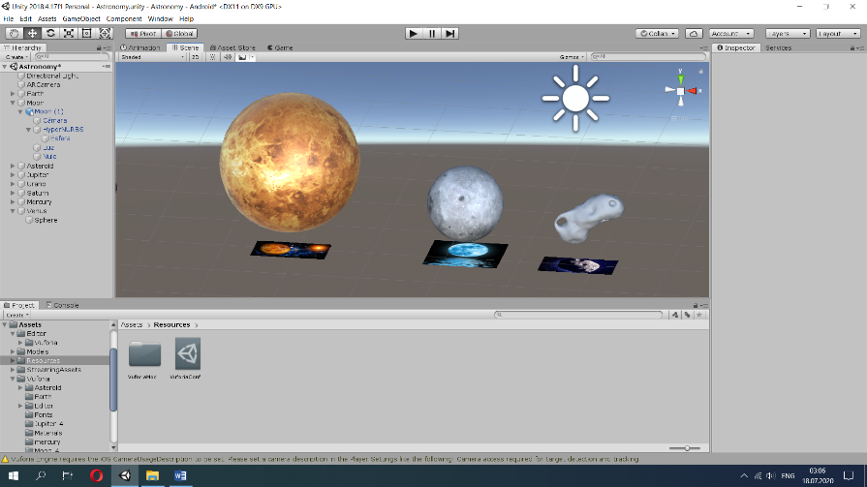

Сурет 20 – Unity 3D ортасында жобалау
Толықтырылған шынайылық қосымшаларын әзірлеуді іске асыру үшін кең тараған Unity 3D платформааралық ортасы қолданылды (20-сурет). Unity дербес компьютер, ойындық консольдар, мобильді құрылғылар, интернет-қосымшалар және т.б. 25-тен астам платформаларда жұмыс жасайтын қосымшалар жасауға мүмкіндік береді. Ол ағымдағы уақыт аралығында сценарий жазудың ішкі және сыртқы пакеттерін (кодпен, кодсыз), рендеринг (2D, 3D, XR), физика, дыбыс, желілік байланыс, анимация, мультиойнатқыштар және т.б. қамтиды. Жаһандық статистикалық мәліметтерді ұсынатын, беделді Statista порталына сәйкес Unity 3D қозғалтқышы таңдау бойынша бірінші орында, яғни 72% [164].
Unity ортасында толықтырылған шынайылық мүмкіндіктерін қолдану үшін Vuforia SDK қолданылды. Ол төрт түрлі таргеттермен жұмыс жасау мүмкіндігін ұсынады (21-сурет):
- Image target. Vuforia танып-біліп, бақылай алатын суреттерді ұсынады. Ол камерадағы бейнелер мен объектілерді мақсатты ресурстар орналасқан мәліметтер қорымен салыстыра отырып, суретті танып-білуді жүзеге асырады. Танып-білген соң бірден контентті қажетті ақпаратпен толықтырады.
- Cuboid Target немесе Multi Target. Бірнеше сурет объектілерін белгілі бір геометриялық фигура түрінде жинақтау, мысалы куб. Кубтың әр беті жеке таргет болып, түрлі контент қамтуы мүмкін.
- Cylinder Target. Цилиндрлік немесе конус формасындағы объектілерді танып-білуге арналған. Vuforia форманың жоғары және төменгі табандарын, жасаушыларын бақылай алады.
- Object Target. Vuforia таргет ретінде 3D объектілерді танып-біле алады. Объектілер қатқыл әрі мөлдір емес болуы керек [165].

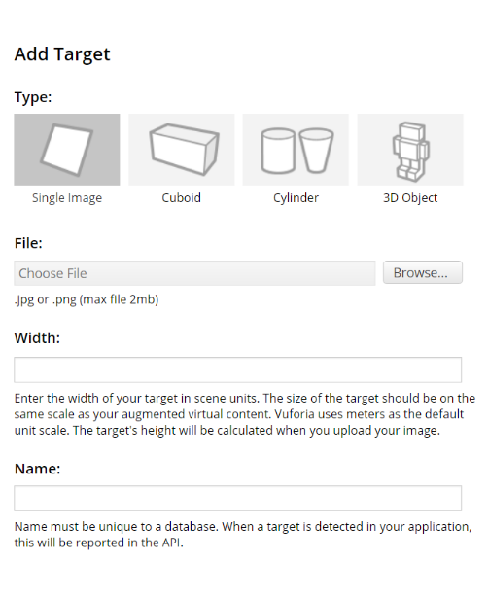

Сурет 21 – Vuforia таргет түрлері

Қажетті таргет түрі таңдалған соң, мәліметтер қорына маркер қызметін атқаратын 21-суреттерді жүктеу керек. Ол 21-суреттерге келесі талаптар қойылады: кеңейтілімі .jpg немесе .png болуы керек; суреттер анық әрі нақты; контраст деңгейі жоғары; барынша түрлі-түсті. Маркерді танып-білу нүктелері анықталады (22-сурет), яғни толықтырылған шынайылық объектілері осы нүктелер арқылы маркерге «жармасады» [166].

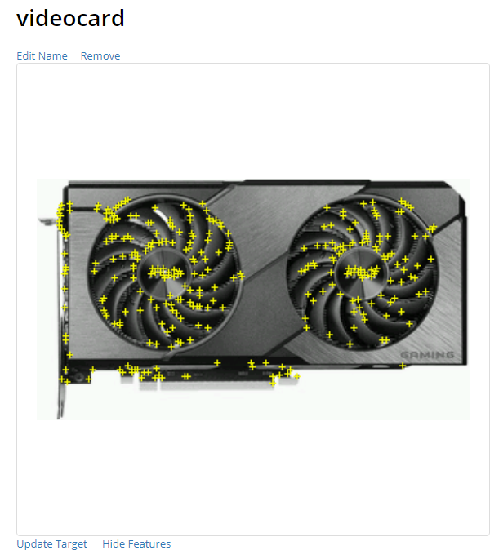

Сурет 22 – Танып-білу нүктелері

Сонымен қатар, Vuforia әр маркерге рейтинг және статус береді (23-сурет). Рейтингісі бес жұлдызға тең суреттер танып-білу деңгейі ең жоғары болып саналады.

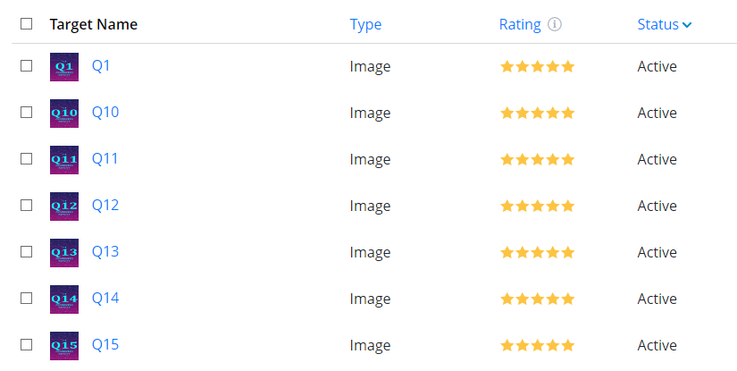

Сурет 23 – Толықтырылған шынайылық маркерлерінің рейтингісі

Толықтырылған шынайылық қосымшасын әзірлеудің келесі кезеңі 3D модельдер құрастыру. Ол үшін Autodesk 3ds Max, Blender, Autodesk Maya программаларында .fbx, .3dmax, .blend кеңейтілімінде құрастырылған объектілерден және тегін интернет ресурстардан (turbosquid.com, free3d.com, mixamo.com, 3dexport.com, sketchfab.com, open3dmodel.com және т.б.) жүктелген шешімдер қолданылды.
Қосымша әзірлеудің негізгі міндеттерінің бірі толықтырылған шынайылықты қолданудың дидактикалық қағидаларын сақтау [167] және оқу әрекетін бағалайтын, білім алушылардан кері байланыс алатын интерактивтілікті іске асыру болып табылады. R. Azuma анықтаған толықтырылған шынайылықтың негізгі үш сипаттамасын ескерсек: өзіне виртуалдылық пен шынайылықты біріктіреді, үш өлшемде де тіркеледі, ағымдағы уақыт режимінде интерактивті болып табылады [124, p. 356], интерактивтілік көп жағдайда толықтырылған шынайылықтың функционалдылығын анықтайды. Біздің жағдайда ол – бағалау болып табылады.
Интерактивтілік ұғымын Нурбекова Ж.К. диалогтік режим тұрғысынан сипаттап, оқыту жүйесіндегі командалар мен жауап алмасуды қамтитынын және оқыту субъектілерінің программалық өніммен белсенді қатынасуға бағытталатынын жазады [20, с. 197].
Толықтырылған шынайылық технологиясына интерактивтілікті ендіру күрделілігіне байланысты келесі деңгейлерге жіктеледі:
- 0-деңгей: QR-кодтар, яғни гиперсілтемелер арқылы веб-парақшаларға, мәтін, дыбыс және т.б. түріндегі ақпаратқа қол жеткізу;
- 1-деңгей: арнайы маркерлерді сілтеме элементі ретінде қолдана отырып, кеңейтілген объектілерге қатынау;
- 2-деңгей: геолокацияға негізделген толықтырылған объектілерге қатынау;
- 3-деңгей: Hololens сынды HDM-құрылғыларын қолдану арқылы толықтырылған объектілерге қатынау [168, 169].
Іс жүзінде оқу материалдарын визуализациялау деңгейімен шектеліп жатады. Оның басты себептерінің бірі, интерактивтіліктің күрделі формаларын ендіру арнайы білімді қажет етуі. Ол зерттеу жұмысының коллаборативті сипатқа ие болуына алып келді.
Толықтырылған шынайылық қосымшасын әзірлеуде келесі толықтырылған шынайылық объектілермен интерактивтілік түрлері іске асырылды:
- Touch-based interaction (Сенсорға негізделген интерактивтілік). Ол 2D және 3D объектілерін саусақтың ұшымен басқарудың экрандағы сенсорларының барлық түрлерін қамтиды. Батырмалар көмегімен интерактивтілік C sharp тілінде алдын-ала жазылған оқиғалар (Events), толықтырылған шынайылық объектілерін анимациялау және қосымша интерфейсін басқару үшін қолданылды. Assets Store-дан импортталған Lean Touch пакеті (24-сурет) Select, Scale, Rotate сынды интерактивтілікті іске асыруға және Touch Pad көмегімен орындарын ауыстыруға мүмкіндік берді. Объектілерді қажетті аймаққа орналастыру (Drag and Drop) және позицияларын x, y, z осьтері бойынша нақтылау Vector3 функциясы арқылы іске асырылды.

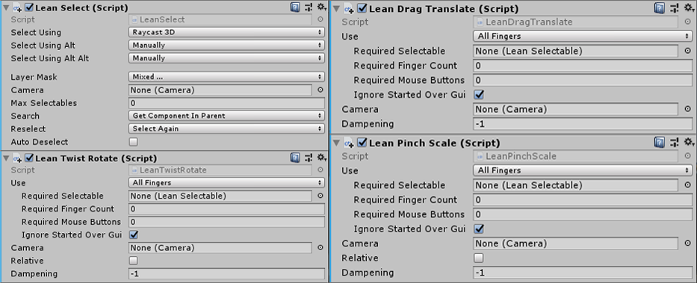

Сурет 24 – Lean Touch компоненттері

Lean Touch – әдетте қолданушы сұраныс жасайтын компоненттер мен Scene-лар коллекциясы. Ол түрлі сенсорлы басқару элементтерін жобаға қосуға, яғни саусақтардың көмегімен толықтырылған шынайылық объектілерін ерекшелеуге, орнын ауыстыруға, үлкейтіп-кішірейтуге және т.б. мүмкіндік береді.
Touch-based interaction негізінде ең көп тапсырмалар құрастырылды. Мысалы, әріптерді сәйкес ұяшықтарға орналастыру әрекеті негізінде құрылған тапсырмалар (25-сурет), қажетті объектіні таңдау, таңдалған объектілерді тиісті аймаққа орналастыру тапсырмалары.

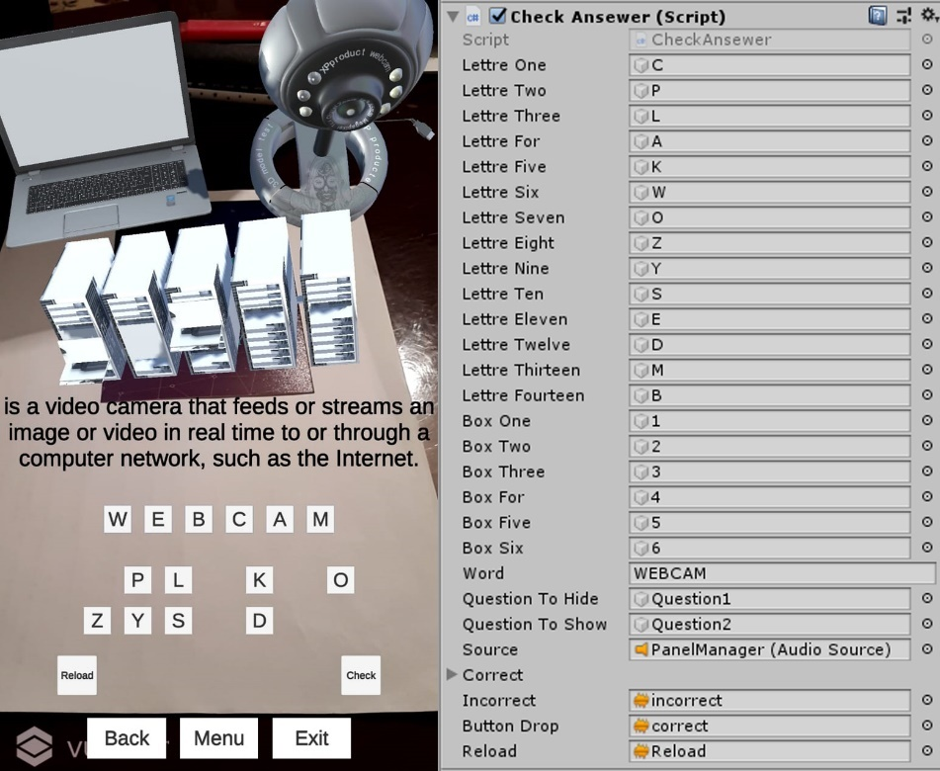

Сурет 25 – Әріптерді сәйкес ұяшықтарға орналастыру

Ол үшін әр әріп жеке GameObject ретінде жарияланып, әрқайсысына функция беріліп, дистанциялары есептелген.

public void DropLettreOne()
{
float Distance = Vector3.Distance(lettreOne.transform.position, BoxOne.transform.position);
...
if (Distance < 50 && oneCorrect == false)
{
lettreOne.transform.localScale = BoxOne.transform.localScale;
lettreOne.transform.position = BoxOne.transform.position;
oneCorrect = true;
BoxOne.name = lettreOne.name;
source.clip = buttonDrop;
source.Play();
}
else if (Distance2 < 50 && twoCorrect == false)
{
lettreOne.transform.localScale = BoxTwo.transform.localScale;
lettreOne.transform.position = BoxTwo.transform.position;
twoCorrect = true;
BoxTwo.name = lettreOne.name;
source.clip = buttonDrop;
source.Play();
}
...
Бұл тапсырмада Reload және Check батырмалары орнатылған. Олар қайта орындауға және тексеруге мүмкіндік береді. Келесі сценарийге өту ағымдағы сценарий орындалған соң іске асырылады.
Touch-based interaction негізде жасалған келесі тапсырмада қажетті енгізу-шығару құрылғысын таңдап көрсету болды (26-сурет). Ол 3D объектінің қамтитын аймағын белгілейтін BoxCollider арқылы жасалды.

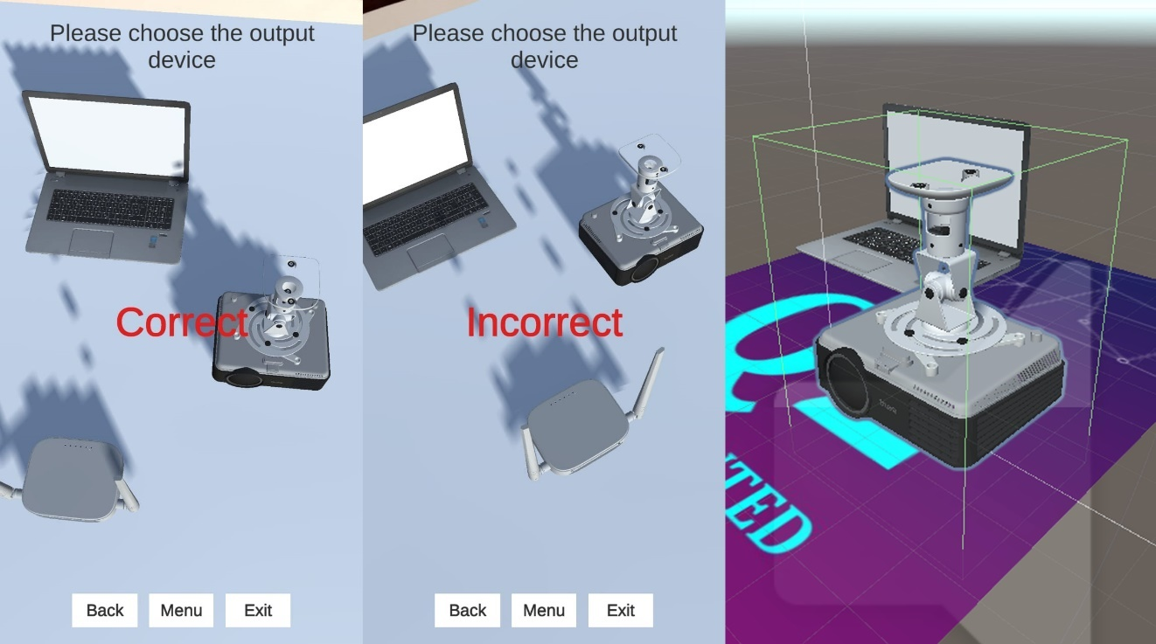

Сурет 26 – Қажетті объектіні таңдау

Lean Touch арқылы іске асырылған келесі тапсырма таңдалған объектіні қажетті аймаққа орналастыруды талап етті (27, 28-сурет).

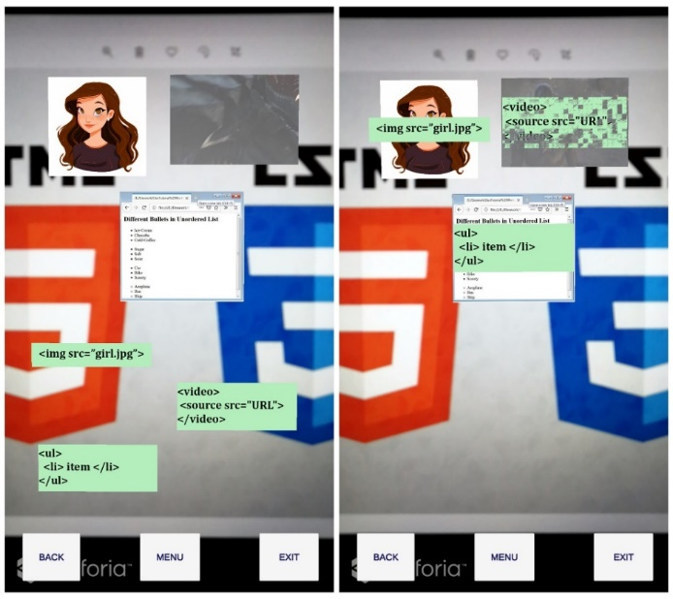

Сурет 27 – Толықтырылған шынайылық объектілерін сәйкес аймаққа орналастыру

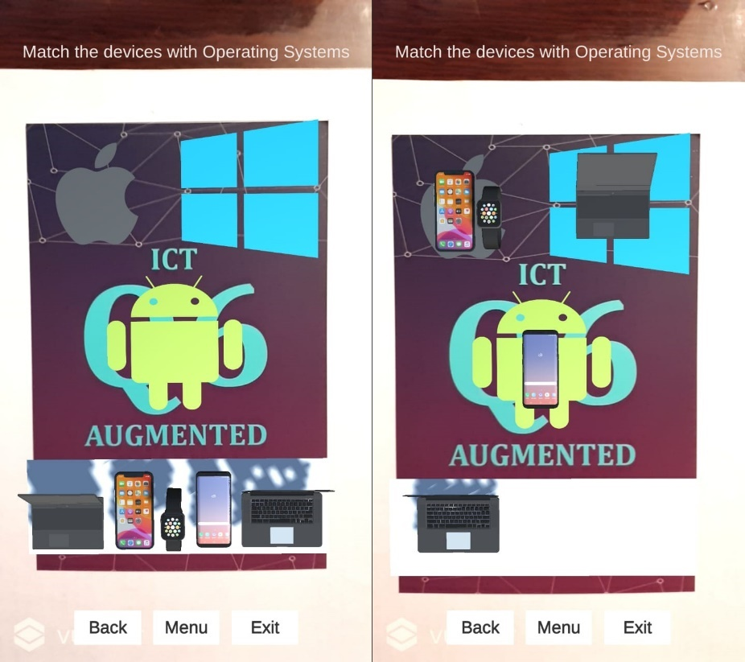

Сурет 28 – Толықтырылған шынайылық объектілерін сәйкес аймаққа орналастыру

- Voice Interaction (Дауыспен интерактивтілік). Дауыспен қатынасудың негізгі үш типі бар: дауыстық команда, дыбыстау және грамматиканы танып-білу [170]. Қосымшада дауыстық команда іске асырылды, яғни жүйе көрсетілген кілттік сөздерді танып-біліп, қажетті оқиғаны шақырады. Мобильді құрылғыларда іске асыру үшін IBM Watson ұсынған The Speech To Text service қолданылды. Адамның дауысын жазба сөзге түрлендіру сөйлеуді талдаудың жоғары дәлдік механизмін қамтамасыз ететін терең оқытылатын жасанды интеллект (deep-learning AI) есебінен жүзеге асырылады. Сервистің API (application programming interface) Unity3D-мен интеграциялауға мүмкіндік берді (29-сурет).

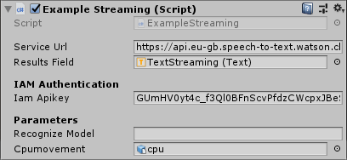

Сурет 29 – API of Speech To Text from IBM Watson

Қосымшадағы бақылау-өлшеу материалдарыың негізгі міндеті дауыспен басқара отырып, толықтырылған шынайылық ортасында процессорды аналық тақташаның тиісті жеріне орнату болды (30-сурет).

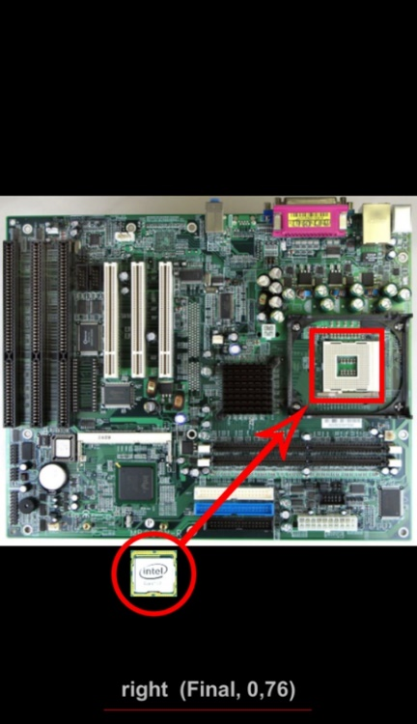

Сурет 30 – Процессорды аналық тақташаға дауыс командалары арқылы орнату

OnRecognize танып-білу функциясы толықтырылған шынайылық негізіндегі процессорды басқаруға арналған «go», «back», «up», «down» «left», «right» және т.б. кілттік сөздерін қамтиды. Төменде C sharp тіліндегі скрипт фрагменті келтірілген:
…
private void OnRecognize(SpeechRecognitionEvent result)
…
if (alt.transcript.Contains("go"))
{
cpumovement.transform.Translate(0, 0, 1);
}
if (alt.transcript.Contains("back"))
{
cpumovement.transform.Translate(0, 0, -1);
}
if (alt.transcript.Contains("up"))
{
cpumovement.transform.Translate(0, 1, 0);
}
if (alt.transcript.Contains("down"))
{
cpumovement.transform.Translate(0, -1, 0);
}
if (alt.transcript.Contains("left"))
{
cpumovement.transform.Translate(-1, 0, 0);
}
if (alt.transcript.Contains("right"))
{
cpumovement.transform.Translate(1, 0, 0);
}
…

Ұсынылып отырған Lite тарифіне келесі мүмкіндіктер кіреді:
- ағылшын, (АҚШ және Ұлыбритания диалектілері), бразилиялық португал, қытай (мандарин диалектісі), француз, италиян, жапон, корей, испан және заманауи стандартты араб тілдері қолжетімді. Базалық модельдерде дыбыстарды іріктеу (сэмплинг) кең жолақты жиілікте 16 кГц және тар жолақты жиілікте 8 кГц кең ауқымды аудиоформаттар диапазонында іске асыруға болады;
- синхронды немесе асинхронды HTTP REST API көмегімен транскрипцияларға сұраныс жасауға немесе толық қолжетімді байланыс үшін WebSocket-терді қолдануға болады;
- тілдік немесе акустикалық баптаулары сервистің базалық сөздік қорын кеңейтуге мүмкіндік бере отыра, белгілі бір салаға қатысты сөздерді анықтай алады;
- дауыстағы сеніміділік, басталған және аяқталған уақыттар жайлы мәліметтерді қамтитын мета мәліммерді JSON форматында ұсына алады.
Дыбыспен басқаруды Google компаниясы ұсынған Cloud Speech to Text және Microsoft ұсынған Azure Speech to Text арқылы түрлі шарттармен іске асыруға болады.
- Input Field. Өріске мәтіндік немесе сандық мәнді енгізу. Қойылған сұраққа жауапты енгізу және білім алушылармен кері байланыс орнату үшін қолданылды (31-сурет).

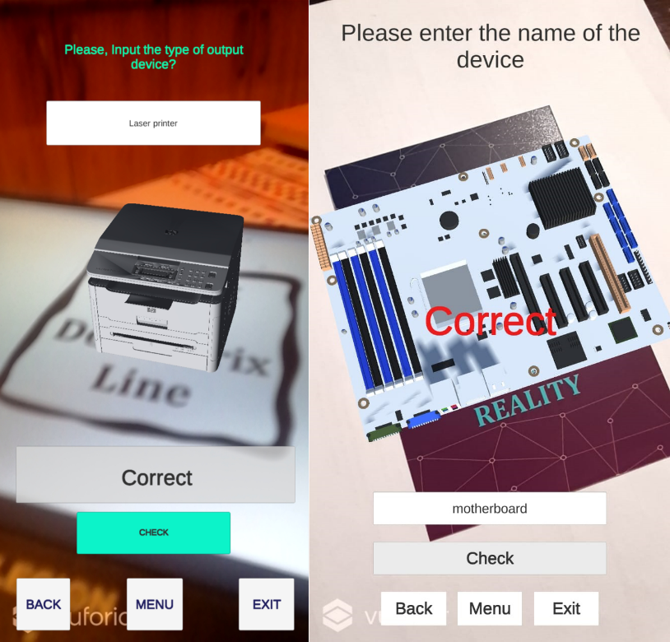

Сурет 31 – Өріске жауап енгізу

InputField өрісінің қабылдайтын мүмкін мәндерінің барлығы жазылды, себебі білім алушы жауапты әрқалай енгізуі мүмкін.
...
public class InputText : MonoBehaviour
{
public InputField motherboard;
public Text ftext;

public void check()
{
if (motherboard.text == "Motherboard")
{
ftext.text = "Correct";
}
else if (motherboard.text == "motherboard")
{
ftext.text = "Correct";
}
else if (motherboard.text == "MOTHERBOARD")
{
ftext.text = "Correct";
}
else
{
ftext.text = "Incorrect";
}
}
}

- Gesture interaction (Қимылға негізделген интерактивтілік). Қолдың қимылдары арқылы толықтырылған шынайылық объектілерімен қатынасу Manomotion SDK арқылы іске асырылды. Manomotion кадрда қолдың қимылын бақылап (Hand tracking), қимылдың түрін талдайды (32-сурет). Кейін, сәйкес оқиғаны шақырады. Қосымшада манокластар деп классификацияланатын қармау, ұстау, көрсету (Grab, Pinch, Point) сынды қимылдар категориялары және үш мәнмен сипатталатын (0-жабық, 6-жартылай, 13-ашық) қолдың/қимылдың ашылу/жабылу деңгейлері (Hand State) қолданылды.

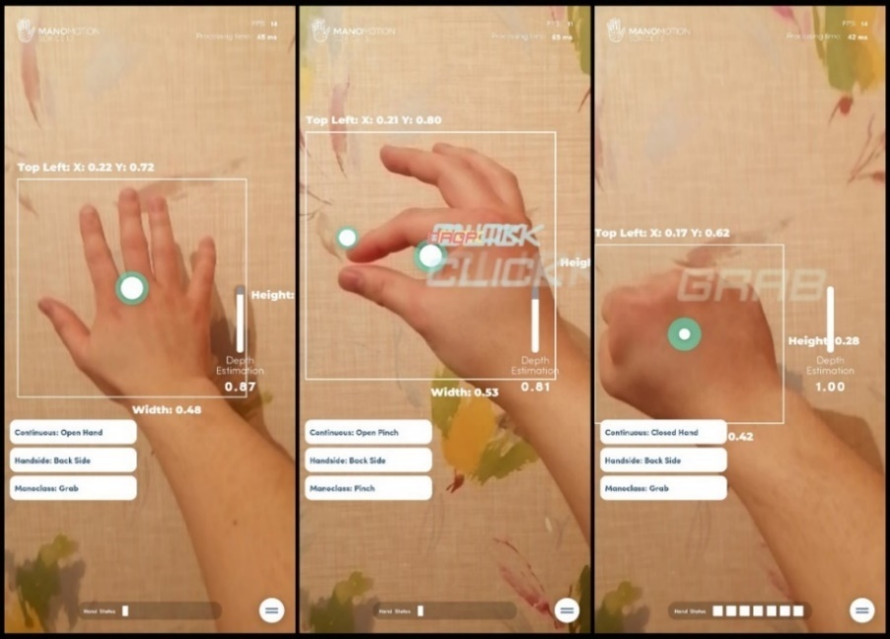

Сурет 32 – Manomotion SDK-мен қолды бақылау

- Gaze interaction (Қарауға негізделген интерактивтілік). Қатынасу смартфон экранының центріндегі нүктемен анықталатын және камерадан бағытталған сәуле (ray) бағытын (gaze) бақылау арқылы жүзеге асырылады (33-сурет). Сәуле бағыты (point) толықтырылған шынайылық объектісінің коллайдерімен қиылысқанда, программа қажетті оқиғаны шақырады. Олар: сәйкес ақпаратты ойнату, позицияны өзгерту немесе объектіні таңдау. Gaze interaction-ды қажетті аймақты көрсетуді талап ететін тапсырмаларда (hotspot) қолдану жақсы үйлесімділік тапқан [149, p. 198].

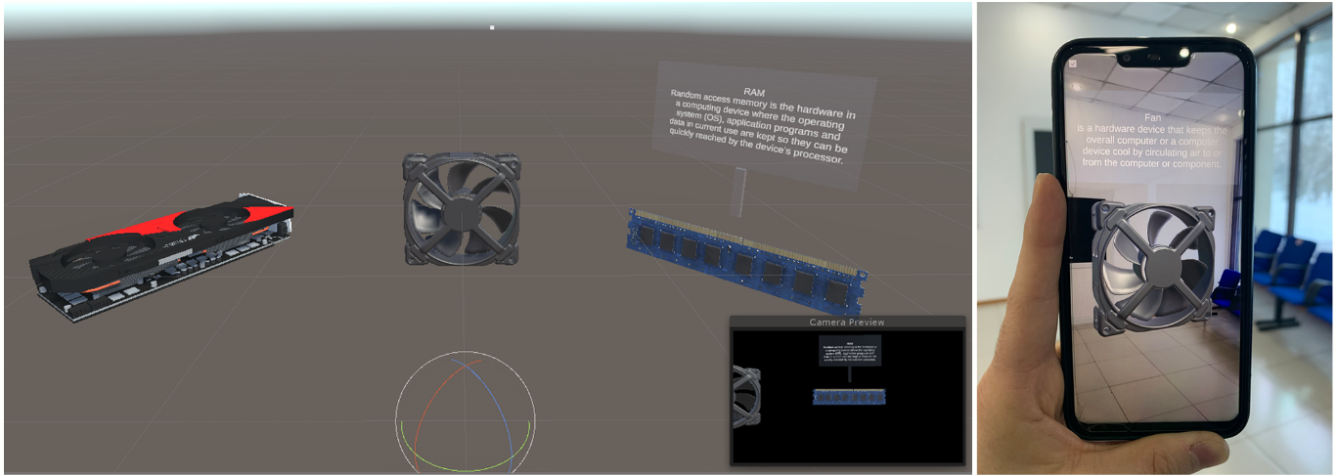

Сурет 33 – Gaze interaction

Скриптте жазылған шартты оператор бойынша Physics.Raycast сахнадағы барлық коллайдерлерге қарсы бастапқы нүктеден сәуле түсіреді. Егер сәуле позициясын өзгерту барысында коллайдермен қиылысса, OpenInfo сәйкес ақпаратты жариялайды.
...
void Update()
{
if (Physics.Raycast(transform.position, transform.forward, out RaycastHit hit))
{
GameObject go = hit.collider.gameObject;
if (go.CompareTag("hasInfo"))
{
OpenInfo(go.GetComponent<InfoBehavior>());
}
}
else
{
CloseAll();
}
}
...
- Face Recognition (Бетті танып-білу). Адамның бет әлпетін танып білуге арналған алгоритмдерді қолдана отырып, толықтырылған шынайылық технологиясы негізінде бақылау-өлшеу материалдары жобаланды (34, 35-суреттер). Ол үшін Unity-мен OpenCV пакетінің үйлесімі пайдаланылды. Сонымен қатар, Facebook, Instagram танымал әлеуметтік желілеріне маска жасауға арналған Spark AR ортасы қолданылды.
Ол білім алушылар арасында кеңінен таралып, өзін-өзі бағалау және пысықтау мақсатында қолданылды.
Spark AR ортасындағы Patch-тер көмегімен қатынасу эффектілері мен логикасы құрастырылды.

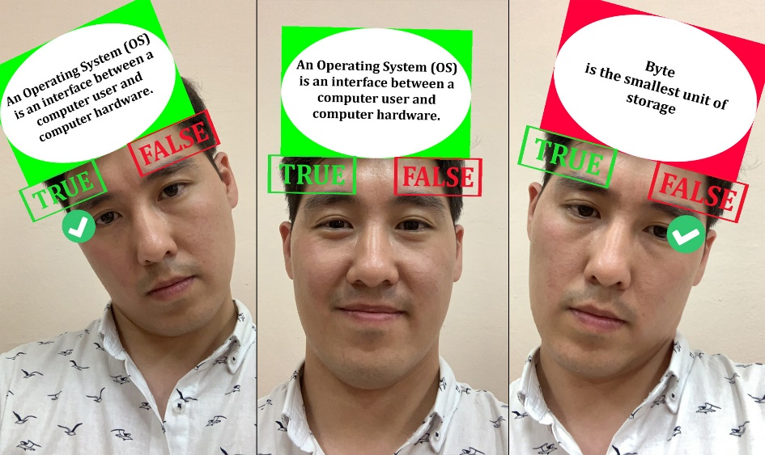

Сурет 34 – Ақиқат немесе жалған тапсырмасы

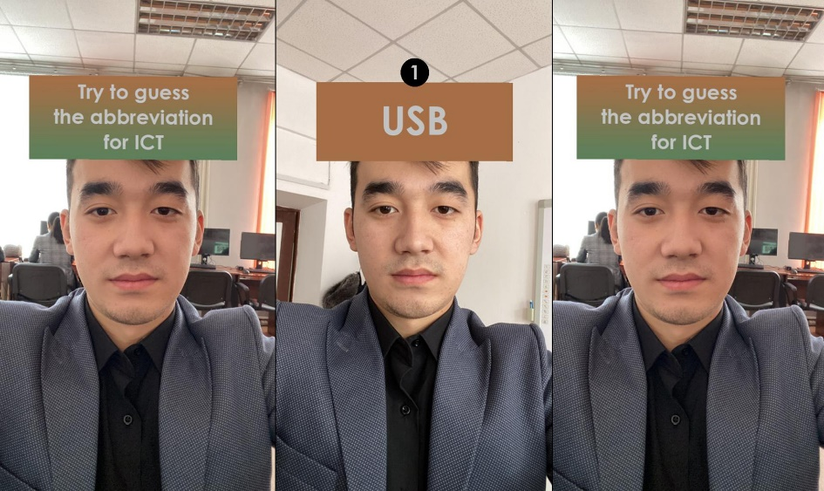

Сурет 35 – «Аббревиатураны тап» тапсырмасы

Patch – әрқайсысы өз функциясын атқаратын визуалды компоненттер. Олар өзара граф арқылы байланысып, соның аясында ақпаратпен алмасады (36, 37-сурет).

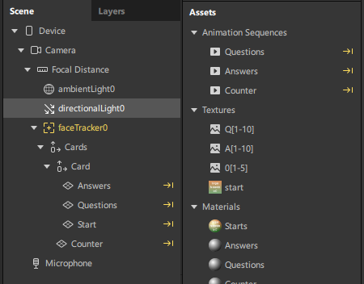

Сурет 36 – Face tracking және Assets-тер

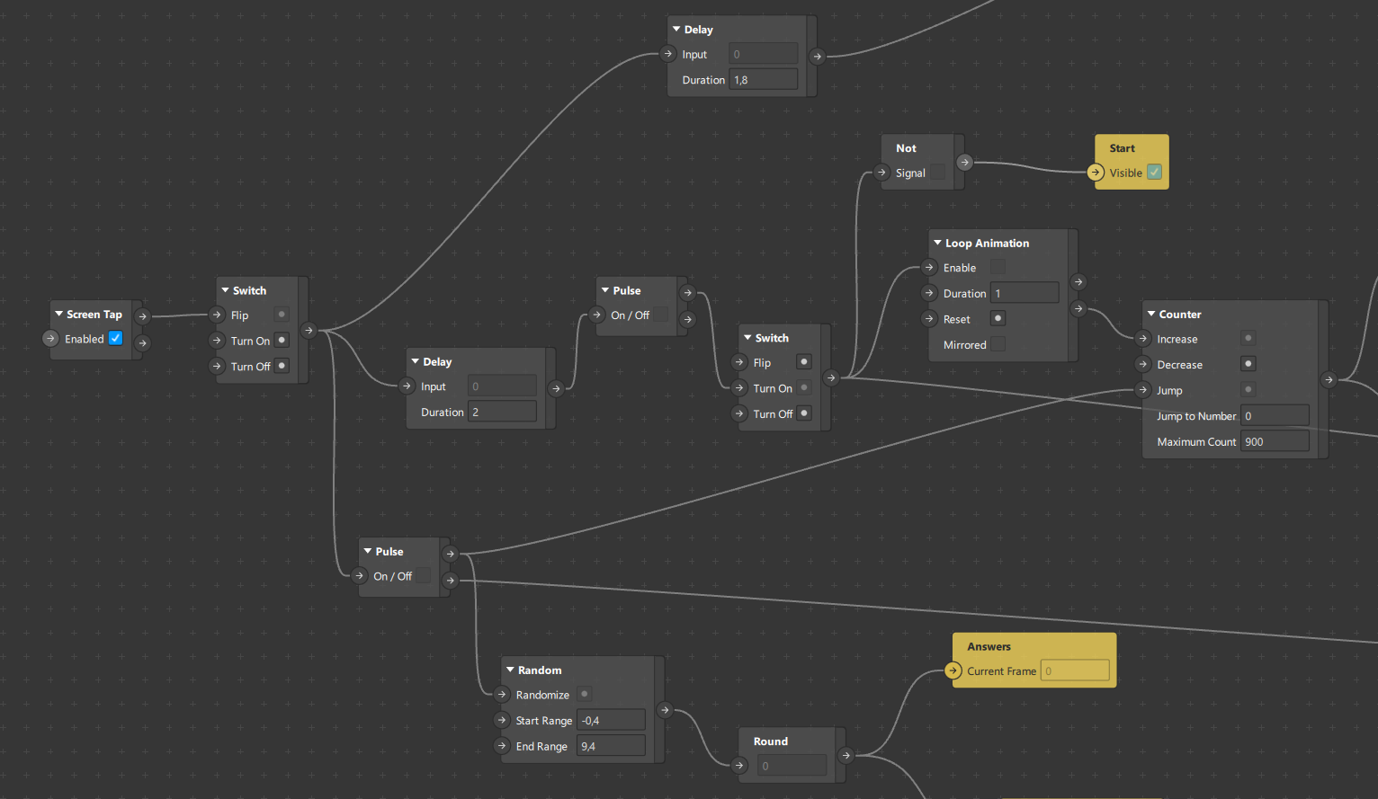

Сурет 37 – Spark AR Studio ортасындағы Patch-тер байланысы

- Joystick арқылы басқару
Joystick көмегімен персонажды басқара отырып, ақпаратты енгізу құрылғыларын жинақтау тапсырмасында орынды қолданылды (38-сурет). Түрлі ұсынылған құрылғылардың ішінен дұрысын таңдаса, үпай жиналады, ал қатесін таңдаған жағдайда ұпай шегеріліп отырады. Бұл студенттерді көбірек ұпай жинауға ынталандырады.

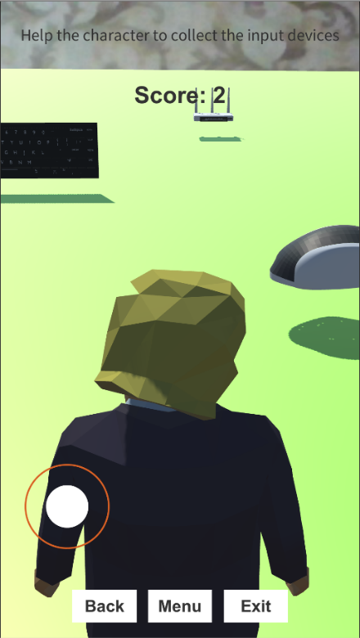

Сурет 38 – Joystick арқылы басқару

- Анимация және видео. Толықтырылған шынайылық негізінде жүйелі блоктың анимациясы компьютердің ішкі құрылғыларын біртіндеп талдай отыра кез-келген жазықтықта немесе ауада тірек нүктелері арқылы іске қосыла алады. Ground Plane Detection қолдану есебінен ол ешқандай маркерді қажет етпейді. Оған бірнеше нұсқалы бақылау-өлшеу материалдары ендірілді. Операциялық жүйелер туралы видео маркерге проекцияланып, ақиқат немесе жалған формасындағы тапсырмаларды қамтиды (39-сурет).

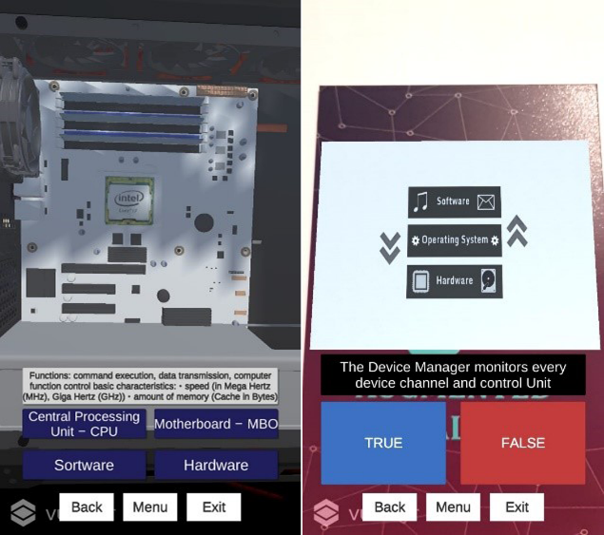

Сурет 39 – Задания с Animation and Video

Unity 3D ортасында қосымшаларды әзірлеу барысында объектілердің әрекеттері барынша шындыққа жақын болуы үшін тартылыс күші, жылдамдықты ұлғайту не азайту, соқтығу, үдеу, гравитация сияқты физикалық заңдарды сақтау қажеттілігі туындайды. Unity 3D объектілердің физикалық қасиеттерін симуляциялауға мүмкіндік беретін арнайы модульдік компоненттерді қамтиды. Компоненттердің параметрлерін өзгерту арқылы объектінің іс-қимылын қоршаған ортасына сай баптауға болады.
Unity ортасында Rigidbody компонентінің (40-сурет) гравитация (use gravity), кинематика (is kinematic), ортаның кедергісі (drag) сынды параметрлерін қосу және Collider көмегімен физикалық формасын орнату толықтырылған шынайылық объектілерін шындыққа барынша жақын ететін физикалық қасиеттерді қосуға мүмкіндік берді.

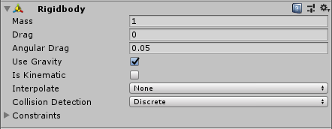

Сурет 40 – Rigidbody компоненті

Rigidbody – объектінің физикалық қасиеттерін іске қосатын, сол объектіні гравитацияға тәуелді ететін негізгі компонент (4-кесте).

Кесте 4 – Rigidbody компонентінің параметрлері

Параметрлері | Сипаттамалары
1 | 2
Mass | Объектінің киллограммен есептегендегі массасы
Drag | Ортаның кедергісі (ауаның кедергісі, судың кедергісі және т.б.). Шама 0-ге тең болғанда, ешқандай кедергі болмайды, ал мән ұлғайған сайын объектінің қозғалысы баяулай түседі.
Angular Drag | Объектінің айналуы барысындағы ауаның кедергісі.
Use Gravity | Қосулы болған жағдайда объектіге гравитациялық күштер әсер етеді.
Is Kinematic | Қосулы болған кезде, объект физикалық қозғалтқыш әсеріне тәуелсіз болады, тек оның өзгерген түрі арқылы басқаруға көнеді, яғни Transform функциясы көмегімен ғана басқарылады.
Interpolate | Объектіңіздің іс-қимылы ебедейсіз болған жағдайда қолданып көріңіз.
None | Интерполяция қолданылмайды.
Interpolate | Алдыңғы кадрға қарағанда іс-қимыл тегістеле түседі.
Extrapolate | Келесі кадрмен салыстырғанда іс-қимыл тегістеле түседі.
Collision Detection | Жылдам қозғалыстағы объектілер қақтығыс кезінде басқа объектілер арқылы (ішінен) өтіп кетпеуін қадағалау үшін қолданылады.
Discrete | Үнсіз келісім бойынша қолданылады, яғни қақтығысатын өзге объектілердің барлығын «байқайды».
4-кестенің жалғасы
1 | 2
Continuous | Жылдам қозғалатын объектілерді «байқау» үшін қолданылады.
Continuous Dynamic | Екі динамикалық объектілердің жылдам қозғалысы үшін қолданылады
Continuous Speculative | Қатты денелер мен түрлі коллайдерлер үшін спекулятивті үздіксіз «байқау». Кинематикалық денелерді қолдануға болатын жалғыз режим.
Constrains | Объектінің қозғалысын шектеу
Freeze Position | X, Y, Z осьтері бойынша жеке-жеке қозғалысты шектеу мүмкіндігі.
Freeze Rotation | X, Y, Z осьтері бойынша жеке-жеке айналуын шектеу мүмкіндігі.

Collider – физикалық қақтығыстар барысында объектілердің формасын анықтайтын компонент. Ол объектіні көрінбейтін жасыл түсті қоршаумен қаптайды. Формаларына қарай, примитивті және күрделі болып келеді. Егер Collider компоненті қолданылмаған екі қатты дене (объект) қақтығысқан жағдайда, Unity 3D қозғалтқышы оны есептемейтін болады.
Collider-лер түрлеріне қарай келесідей болып бөлінеді:
- Box Collider – куб формасындағы коллайдер.
- Sphere Collider – сфера формасындағы коллайдер.
- Capsule Collider – екі жарты сфера өзара цилиндрмен байланысқан формадағы коллайдер.
- Mesh Collider – әдетте стандартты емес объектілер үшін қолданылатын, автоматты түрде сол объектінің формасын қабылдауға тырысатын, меш ассет негізінде құрылатын коллайдер [171, 172].
Толықтырылған шынайылық қосымшасын әзірлеу барысында жоғарыда көрсетілген мүмкіндіктерімен қатар, MultiTarget (бір сахнада бірнеше толықтырылған шынайылық объектілеріне қатынау), Audio AR, Video AR және т.б. іске асырылды. Ол толықтырылған шынайылық ортасындағы бақылау-өлшеу материалдарының мазмұны мен мүмкіндіктерін кеңейте отыра, сапасына оң әсер етті.
Толықтырылған шынайылыққа негізделген барлық бақылау-өлшеу материалдары кең таралған келесі формаларға негізделген:
- Ақиқат немесе жалған (true or false). Білім алушыдан екі жауаптың біреуін таңдауды талап ететін сұрақтың түрі.
- Көптүрлі таңдау (multiple choice). Білім алушының бірнеше ұсынылған нұсқадан біреуін таңдауды талап ететін сұрақтың түрі.
- Көптүрлі жауап (multiple response). Білім алушының бірнеше ұсынылған нұсқалардан барлық дұрыс жауаптарды таңдауды талап ететін сұрақтың түрі.
- Бос орынды толтыру (fill in the blank). Білім алушы бос өріске жауап енгізуді талап ететін сұрақтың түрі.
- Сөздер банкісі (word bank). Білім алушы дұрыс жауапты бөс өріске апаруды талап ететін сұрақ түрі.
- Сәйкестендіру (matching drag and drop). Білім алушының бірінші баған мен екінші баған элементтерін сәйкестендіріп орналастыруды талап ететін сұрақ түрі.
- Ашылмалы тізім сәйкестігі (matching drop-down). Білім алушы ашылмалы тізімнен бірінші баған элементтерімен сәйкес келетін элементтерді таңдауды талап ететін сұрақ түрі.
- Кезекпен орналастыру (sequence drag-and-drop). Білім алушы элементтерді кезекпен орналастыруды талап ететін сұрақ түрі.
- Сандық (numeric). Білім алушы дұрыс сандық мәнді енгізуді талап ететін сұрақ түрі.
- Қажетті аймақ (hotspot). Білім алушы суреттін қажетті аймағын белгілеуді талап ететін сұрақ түрі.
Зерттеу жұмысы барысында толықтырылған шынайылық объектілерімен интерактивтілік жасау түрлері мен бақылау-өлшеу материалдарының формаларының үйлесімділігін көрсететін интеграциялық карта құрастырылды (41-сурет).
Интеграциялық картаға сәйкес, ең көп қолданылатын интерактивтілік түрі touch-based interaction (Сенсорға негізделген интерактивтілік). Ол арқылы бақылау-өлшеу материалдарының ең көп формаларын іске асыруға болады екен. Атаулы қатынау түрі білім алушының әрекетін барынша белсендендіре отыра, нақтырақ бағалауға мүмкіндік береді [149, p. 203].

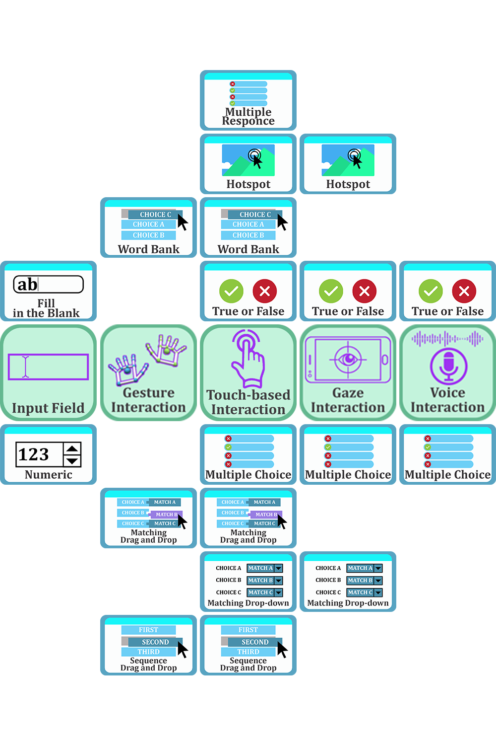

Сурет 41 – Толықтырылған шынайылық объектілерімен интерактивтілік жасау түрлері мен бақылау-өлшеу материалдары формаларының үйлесімділігін көрсететін интеграциялық карта

Зерттеу жұмысын жүргізу барысында Unity ортасынан басқа, толықтырылған шынайылық шешімдерін құрастыруға арналған интернет платформалар да қолданылды. Олардың әрқайсысының мүмкіндіктері мен ерекшеліктерін ескере отыра талдау жүргізілді (5-кесте).
Кесте 5 – Толықтырылған шынайылық әзірлеу интернет платформаларына талдау

Атауы | Тегін қолдану уақыты | Анимациялау мүмкіндігі | Трекинг |  |  |  | AR объект
 |  |  | Жазықтық негізінде | Маркер негізінде | GPS негізінде | Web-AR | Сурет | Видео | Аудио | 3D объект | 360 градустық видео/фото
Onirix | 15 күн | - | + | + | + | - | + | + | + | + | -
ARloopa | 7 күн | - | + | + | + | + | + | + | + | + | +
ROAR | 14 күн | - | + | + | - | + | + | + | + | + | -
uniteAR | 14 күн | - | + | + | - | - | + | + | + | + | +
Blippar | Тегін тарифте шектеулі мүмкіндіктер | + | + | + | - | + | + | + | + | + | -
PlugXR | Тегін тарифте шектеулі мүмкіндіктер | + | + | + | + | + | + | + | + | + | -

Барлық интернет платформалардың базалық тарифтері шектеулі мүмкіндіктер немесе танысу үшін қолдану мерзімін уақытша ұсынады. Талдау барысында критерийлер трекинг және AR объект деп екіге топтастырылды. Трекинг AR технологиясы бақылап, тірек болатын және негізделетін ортаны қамтыды: жазық аймақ, маркер, GPS, Web-AR. Ал, AR объект өзіне файлдардың түрлі форматтарын біріктіреді: сурет, видео, аудио, 3D объект, 360 градустық видео/фото. Салыстырмалы түрде, ең көп мүмкіндіктер ұсынатын екі интернет-платформалар анықталды: Blippar және PlugXR. Атаулы екі платформада толықтырылған шынайылық объектілерін анимациялау редакторлары қарастырылған.
Толықтырылған шынайылық технологиясының мүмкіндіктері бақылау-өлшеу материалдарын жобалаудың жаңа комбинациялық шешімдерін береді. Бақылаудың мақсат мен міндеттерін ескере отырып, технологиялық мүмкіндіктерді әдістемелік тұрғыдан тиімді үйлестіру маңыздылығы қарастырылды.

2.3 Бақылау-өлшеу материалдарын толықтырылған шынайылық технологиясын қолдану арқылы жобалаудың әдістемелік және технологиялық ерекшеліктері
Толықтырылған шынайылық технологиясы қолданылған бақылау-өлшеу материалдарын жобалау барсында 1.2 бөлімде баяндалған әдістемелік талаптар мен заңдылықтар жүзеге асырылды. Тапсырмалар іс-әрекеттің төрт деңгейі деп көрсетілген танысу, есіне түсіру, біліктілік, өзгерте алуды қамтыды. Бақылау-өлшеу материалдары білім алушылардың оқу әрекеттерін туындатуға және индукция, дедукция, салыстыру сынды ойлау әрекеттерін іске қосуға итермеледі.
Толықтырылған шынайылық қосымшаның интерфейсі білім алушыларға интуитивті түрде түсінікті әрі қабылдауға жеңіл әзірленді. Ол артық күш жұмсамай, бірден тапсырмаларды орындауға шақырады.
Толықтырылған шынайылық визуалды объектілермен кері байланыс орнату қағидасын ұстанғандықтан, әмбепап әрі көрнекілікке толы пәндік немесе тақырыптық аймақ таңдалды. Мысалы, «Ақпараттық-коммуникациялық технологиялар» пәні бойынша «Introduction to computer systems. Architecture of computer systems», «Computer Software. Operating systems. Desktop applications», «Networking and telecommunications», «Internet technologies» тақырыптарын қамтитын бақылау-өлшеу материалдары визуализацияға толы, дыбыстық сүйемелденген мультимедиалық мүмкіндіктері үшөлшемді кеңістікті кеңейтті. «Ақпараттық-коммуникациялық технологиялар» пәнінің тақырыптары жалпы білім беру пәндері циклінің үлгілік оқу бағдарламасына сәйкес болып келеді. 150 академиялық сағатты (5 академиялық кредитті) қамтитын бағдарламаның мақсаты – ақпараттық технологиялар арқылы ақпараттарды жіберу және жинау тәсілдерін, ақпараттарды өңдеу және сақтау, іздеу әдістері, процестерді талдау және сыни бағалау мүмкіндіктерін қалыптастыру болып саналады [173]. Сонымен қатар, геймификация элементтерінің қолданылуы бақылау-өлшеу материалдарын қызықты етіп қана қоймай, білім алушылардың белсене қатынасуын, өзара ойын бәсекелестігінің тууына алып келді. Ол стресстің азаюына және формалдылықтан алшақтауға мүмкіндік берді.
Бақылау-өлшеу материалдарын жобалау барысында Аванесов В.С. ұсынған негізгі қағидалар сақталды [95, с. 23]:
- Бақылау-өлшеу материалдарын жобалауда жеңілден күрделіге қарай қағидасын сақтай отырып тапсырмалар тізбегі құрастырылды. Мысалы, жеңіл деңгейлі тапсырмалар тек қажетті 3D объектіні таңдаумен немесе атаумен шектелсе, күрделі тапсырмалар объектілерді сәйкестендіруді, қажетті ретпен орналастыруды, жинақтауды талап етті. Ол бақылау-өлшеу материалдарының күрделілік деңгейі тек эмпирикалық жағынан ғана емес, әрекеттік жағынан да әртүрлі екенін байқатады.
- Жүйелілік қағидасы білім алушының тапсырмаларды дұрыс немесе қате орындауларының деңгейлік реттілігі арқылы анықталады. Егер білім алушы жеңіл деңгейлі тапсырмаларды қате орындап, қиын деңгейдегі тапсырмаларды дұрыс орындаса, жүйелілік қағидасының сақталмағанын көретін боламыз.
- Бақылау-өлшеу материалдары мазмұны мен формаларының сәйкестік қағидасы сақталған. Оған толықтырылған шынайылық элементтерінің тапсырма мазмұнын ашатын 3D объектілер ретінде ұсынылуы мен кері байланысуы дәлел.
- Бақылау-өлшеу материалдары мазмұнының ғылымның қазіргі жағдайының деңгейіне сәйкестік қағидасын зерттеу тақырыбының өзектілігімен сипаттауға болады. Өйткені, білім алушылардың оқу әрекетін бағалау және мониторинг жүргізу замануи толықтырылған шынайылық технологиясы арқылы жүзеге асырылды.
Толықтырылған шынайылық қосымшасында білім алушы тапсырманы дұрыс немесе қате орындауын лездік кері байланыс арқылы көреді. Мысалы, енгізу немесе шығару құрылғыларын толықтырылған шынайылық персонажы көмегімен жинау тапсырмасы joystick-ті басқару арқылы орандалады. Құрылғылар дұрыс таңдалған жағдайда ұпай қосылады, ал қате таңдалса ұпай шегеріледі. Сонымен қатар, мәтіндік, сандық, дыбыстық жауаптарды қабылдайтын тапсырмалар да сәйкесінше «дұрыс» немесе «қате» хабарламасын шығарады.
Толықтырылған шынайылық технологиясына негізделген бақылау-өлшеу материалдарын жобалауды жеңілдету мақсатында «Augmented Reality» оқу-әдістемелік нұсқаулығы жарық көрді. Ол оқытушыларға толықтырылған шынайылық өнімдерін әзірлеуде оптикалық трекинг, яғни камера көмегімен маркерлерді танып-білу арқылы виртуалды ортаны қабаттастыру мүмкіндігін іске асыруда таптырмас көмекші құрал. Әдістемелік нұсқаулықта қамтылған тақырыптар өзара сабақтасып, жобалық әдіске негізделіп құрастырылған. Сонымен қатар, тапсырмалардың қадамдап орындау форматында баяндалуы, жеңілден күрделіге қарай топтастырылуы тәжірибесі жоқ оқытушыларға толықтырылған шынайылық технологиясына негізделген бақылау-өлшеу материалдарын құрастыруды меңгеруді жеңілдетеді.
«Augmented Reality» оқу-әдістемелік нұсқаулығының мазмұны:
- Unity 3D программасын орнату. Unity Hub
Ресми сайттан толықтырылған шынайылық қосымшаларын әзірлеу ортасын жүктеу, жеке ID тағайындау, орнату және қажетті кітапханаларды таңдау баяндалған. Программаның бірнеше нұсқаларын қатар, Microsoft Visual Studio орнату көрсетілген.
- Vuforia SDK тіркелу және жұмыс жасау
Жазықтықтағы суреттер мен примитивті объектілерді танып-білу ортасымен танысу, лицензиялық кілт алу, мәліметтер қорын құру, таргеттерді жүктеу және Unity ортасына импорттау қарастырылған.
- Unity 3D интерфейсімен танысу және баптаулары
Программаның мәзірлері мен жиі қолданыстағы терезелер, gradle мен таңдалған операциялық жүйеге қажетті баптаулар таныстырылады.
- Android SDK, NDK және JDK орнату
Ресми сайттан software development kit, native development kit және java development kit жүктей отыра орнату, External tools-та сәйкес директиваларды көрсету мен сәйкессіздік жағдайындағы шешімдер келтірілген.
- AR (Augmented Reality) қосымшасын жасақтау
Жоба құру, Scene, ARCamera-мен жұмыс істеу ерекшеліктері, .apk файлын жинақтау сипатталған.
- UI (User Interface) элементтерімен жұмыс жасау
Қолданушымен қатынасу элементтерін орынды қолдану, олардың қасиеттері, позициялау жолдары қарастырылған.
Text. Қосымшада қолданылатын мәтіндік элементтерді баптау
Button. Қосымшада қолданылатын батырмаларды баптау
Image. Қосымшада қолданылатын графикалық элементтерді баптау
- Анимация
Animator компоненті, бірнеше анимацияларды шақыру, script-пен байланыстыру
- Script
C Sharp программалау тілінде script-тар құру, қажетті кітапханаларды импорттау, функционалдық элементтерді тағайындау, private және public кластарының айырмашылығы және void start пен void update функцияларының ерекшеліктері баяндалған.
- AudioSource
Дыбыстық сүйемелдеуді қосу, оның қасиеттері, функциялары жазылған. Түрлі дыбыстар жинақталған пайдалы ресурстар келтірілген.
- Scene
Бір және бірнеше Scene-ларды өзара байланыстыру, Built Settings-ке жинақтау, реттеу.
- Video Player
Видео файлды жазықтықта проекциялау, Video Player компонентінің Source, Render Mode және т.б. қасиеттері баяндалған.
- Lean Touch
Assets Store қолдану, саусақтардың көмегімен толықтырылған шынайылық объектілерін ерекшелеу, орнын ауыстыру, үлкейту-кішірейту және т.б. мүмкіндіктерін іске асыру туралы жазылған.
- Unity 3D объектілерінің физикалық қасиеттері
Толықтырылған шынайылық объектілердің физикалық қасиеттерін симуляциялауға мүмкіндік беретін арнайы модульдік компоненттер Rigidbody, Collider, оның түрлерін қолдану туралы жазылған.
- Joystick арқылы басқару
Стандартты Joystick қолдану, оны жаңадан құру және функцияларын жазу сипатталады. MainCamera арқылы объектілерді үшінші тараптан бақылау, бірінші тараптан бақылау қосу, өзара ауыстыру.
- MultiTarget
Бір уақытта бірнеше таргеттерді қолдану, әрқайсысына беттестірілген толықтырылған шынайылық объектілерінің өзара қатынасуы, дистанцияға тәуелділік программалық жазылған.
Әдістемелік нұсқаулықта қамтылған тақырыптар оқытушылар үшін бақылау-өлшеу материалдарын жобалауды іске асыру барысында көмекші құрал болса, білім алушылар үшін оқу құралы ретінде қарастыруға болады.
Толықтырылған шынайылық технологиясын қолдану көмегімен жобаланған бақылау-өлшеу материалдарын бақылаудың аралық, қорытынды кезеңдерінде және білім алушылардың өзін-өзі бақылау үшін де қолдануға болады. Қосымша бақылау оқу әрекетін бағалау және мониторинг жүргізуге ғана емес, сонымен қатар оның қалыптасуына да оң әсерін тигізеді.
Зерттеу жұмысы барысында жүргізілген мониторинг нәтижесінде толықтырылған шынайылық технологиясымен жұмыс жасау үшін оқытушылардың біліктілігін арттыру қажеттілігі анықталды. Сондықтан, әдістемелік және технологиялық ерекшеліктері ескерілген арнайы біліктілікті арттыру курстары мен workshop ұйымдастырылды. Сонымен қатар, оқу үрдісін қолдау үшін толықтырылған шынайылық технологиясы негізінде бақылау-өлшеу материалдарын жобалаудың «Augmented Reality web-resource» ақпараттық-әдістемелік платформасы (42-сурет) құрылды.

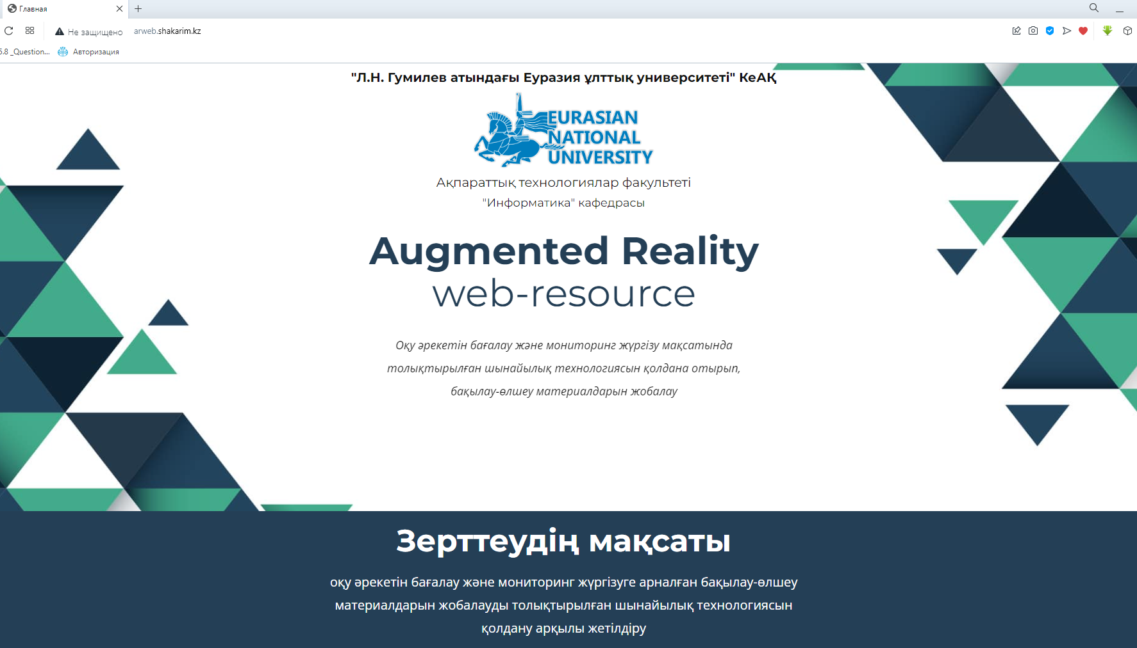

Сурет 42 – «Augmented Reality web-resource» ақпараттық-әдістемелік платформасы

«Augmented Reality web-resource» ақпараттық-әдістемелік платформасында оқытушылар мен білім алушыларға қажетті материалдар жинақталған. Зерттеу барысында әзірленген «ARQuiz», «QuizApp» мобильді қосымшалары, цифрлық білім беру ресурстары, оқу-әдістемелік нұсқаулықтар ашық қолжетімділікте оқу үрдісін қолдау үшін ұсынылған. Ақпараттық-әдістемелік платформаның қолданылу жиілігін қадағалап отыру мақсатында, яндекс метрика (43-сурет) қосылған болатын. Соңғы бір жылдың ішіндегі статистикаға сүйенсек, 723 тұрақты пайдаланушы, оның 651 жаңа көрермен болған екен. Қолданушылардың көбісі, яғни 93,8% дербес компьютер арқылы қатынаса, 6,25% смартфон арқылы сайтты қолданған. Тікелей сілтеме арқылы – 84,9% қатынаса, іздеу жүйелері арқылы – 10,8%, әлеуметтік желілер арқылы – 3,32%, сайттағы сілтемелер арқылы – 0,05% қатынаған болатын. Қолданушылардың сайтта жұмыс жасау уақыты орта есеппен 2:31 уақытты құраған.
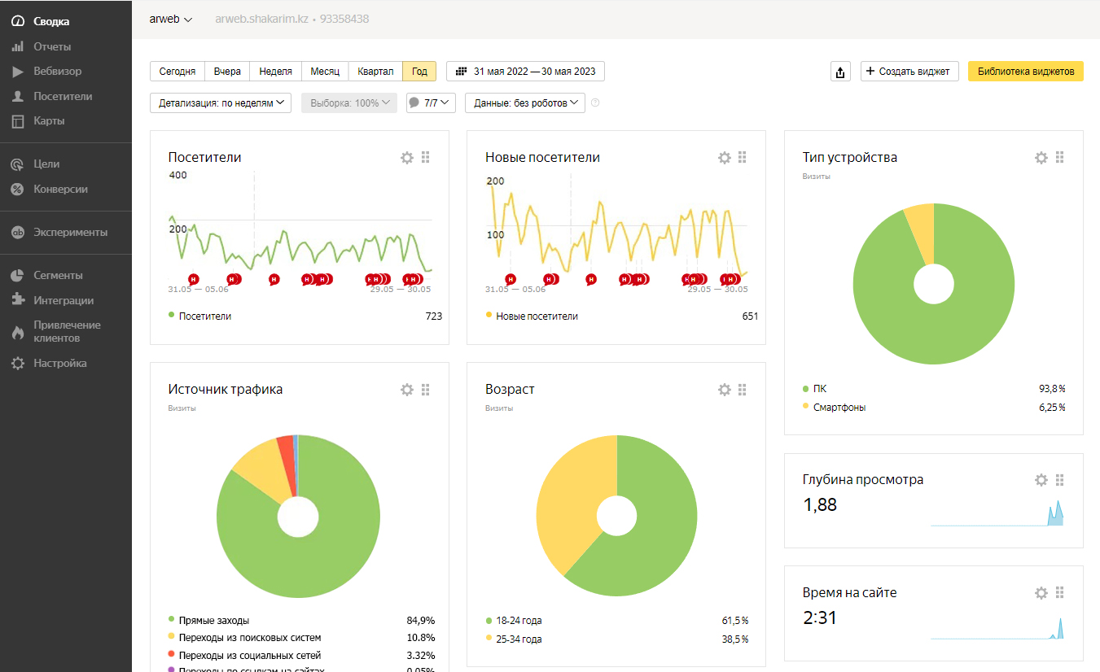

Сурет 43 – Яндекс метрика

Яндекс метрикадан алынған жинақтаушы статистика күнде өзгеріп отыратыны анық. Дегенмен, соңғы жылдағы көрсеткіштің өзіне қарап, «Augmented Reality web-resource» ақпараттық-әдістемелік платформасы оқытушылар мен білім алушылар үшін әдістемелік және технологиялық көмек бола тұра, оқыту үрдісін қолдауда өз үлесін қоса білді. Қолданушыларға қосымша көмек керек болған жағдайда немесе толықтырылған шынайылық технологиясы негізінде жобаланған бақылау-өлшеу материалдары бойынша сұрақтар туындаса, платформадағы байланысу қызметі арқылы хат алмасу қарастырылған.

Екінші тарау бойынша тұжырым
«Оқу әрекетін бағалау және мониторинг жүргізу мақсатында толықтырылған шынайылық технологиясын қолдана отырып, бақылау-өлшеу материалдарын жобалауды іске асыруды әдістемелік және программалық қамтамасыз ету» тарауы бойынша келесі тұжырымдар жасалынды:
- Толықтырылған шынайылық технологиясының білім беру саласында қолдану өзектілігі мен әлеуеті ғылыми негізделді. Оқыту үрдісінде толықтырылған шынайылық технологиясын қолданудың артықшылықтары сипатталды. Толықтырылған шынайылық технологиясын бақылау-өлшеу материалдарын жобалауда қолдануды зерттеу қажеттілігі айқындалды. Бақылау-өлшеу материалдарын жобалауда толықтырылған шынайылық технологиясын қолданудағы циклдық, абстракциялық және имитациялық сынды артықшылықтары анықталды. Толықтырылған шынайылық қосымшаларын әзірлеу орталарына топтастырылған әрі шешуші критерийлер бойынша талдау жүргізіліп, қолайлы орталар ұсынылды. Бақылау-өлшеу материалдары қасиеттерін күшейте алатын және оқу әрекетін бағалау және мониторинг жүргізуге арналған толықтырылған шынайылық технологиясына негізделген қосымша әзірлеу қажеттілігі анықталды. Қосымшаны жобалау кезеңдері мен архитектурасы бейнеленген сызба сызылды.
- Толықтырылған шынайылық қосымшасын эргономикалық қасиеттері, түрлі датчиктерді қолдауы және қолжетімділік сынды артықшылықтары есебінен мобильді құрылғыларға арнап әзірлеу негізделді. Толықтырылған шынайылық мобильді қосымшасын әзірлеу ортасы ретінде платформааралық қолдауы бар Unity 3D ойын қозғалтқышы таңдалды. Таргеттерге қойылатын талаптар анықталып, толықтырылған шынайылық ортасына бейімделу рейтингісі шығарылды. Бақылау-өлшеу материалдарын жобалауда, R. Azuma анықтаған толықтырылған шынайылықтың негізгі үш қасиеттерінің бірі, интерактивтілік түрлері ендірілді. Толықтырылған шынайылық объектілерінің физикалық қасиеттері іске асырылды. Толықтырылған шынайылық объектілермен интерактивтілік жасау түрлері мен бақылау-өлшеу материалдарының формаларының үйлесімділігін көрсететін интеграциялық карта құрастырылды. Сонымен қатар, толықтырылған шынайылық әзірлеуге арналған интернет платформаларға талдау жасалынды.
- Толықтырылған шынайылық технологиясы көмегімен бақылау-өлшеу материалдарын жобалаудың әдістемелік ерекшеліктері келтірілді. Қосымшаны қолданудың пәндік аймағы мен бақылау-өлшеу материалдары қамтитын тақырыптардың мазмұны ұсынылды. Жобаланған бақылау-өлшеу материалдары Аванесов В.С. ұсынған қағидаларға сәйкестігі түсіндірілді. Оқытушыларды әдістемелік қолдау ретінде және білім алушыларға көмекші құрал ретінде толықтырылған шынайылық технологиясына негізделген бақылау-өлшеу материалдарын жобалау бойынша «Augmented Reality» оқу-әдістемелік нұсқаулығы жарық көрді. Оқу үрдісін қолдау үшін толықтырылған шынайылық технологиясы негізінде бақылау-өлшеу материалдарын жобалаудың «Augmented Reality web-resource» ақпараттық-әдістемелік платформасы құрылды.
3 ТОЛЫҚТЫРЫЛҒАН ШЫНАЙЫЛЫҚ ТЕХНОЛОГИЯСЫ НЕГІЗІНДЕ БАҚЫЛАУ-ӨЛШЕУ МАТЕРИАЛДАРЫН ЖОБАЛАУДЫ ЖҮЗЕГЕ АСЫРУДЫҢ ТӘЖІРИБЕЛІК-ЭКСПЕРИМЕНТТІК ЖҰМЫСТАР НӘТИЖЕЛЕРІ

3.1 Тәжірибелік-эксперименттік жұмыстардың кезеңдері мен ұйымдастырылуы
Зерттеу жұмысының тәжірибелік-эксперменттік кезеңі жан-жақты іске асырылып, барлық аспектілерді қамтуға бағытталды. Педагогикалық эксперименттің мақсаты зерттеу жұмысының мақсатымен ұштаса отырып, толықтырылған шынайылық технологиясын бақылау-өлшеу материалдарын жобалау арқылы оқу әрекетін бағалау мен мониторинг жүргізудің тиімділігін анықтау болды.
Эксперименттік жұмыстарды жалпылама негізгі үш кезеңге бөліп қарастыруға болады. Бірінші кезең – айқындау, екінші кезең – қалыптастырушы және үшінші кезең – қорытынды кезең.
Айқындау кезеңі – бағалау және мониторинг жүргізу үшін білім алушылардың бастапқы деңгейін анықтауға бағытталды. Қалыптастырушы кезең – толықтырылған шынайылық технологиясы қолданылған бақылау-өлшеу материалдарын жобалау арқылы білім алушылардың оқу әрекетін бағалау және мониторинг жүргізудің тиімділігін анықтау. Қорытынды кезең – эксперимент нәтижелері салыстырылып, ұсыныстар тұжырымдалды.
Тәжірибелік-эксперименттік жұмыстар сызбада келтірілген алгоритм бойынша жүргізілді (44-сурет).

АЙҚЫНДАУ КЕЗЕҢІ
Теориялық материалдар жинақтау
Зерттеу базаларын анықтау
Тәжірибелік-эксперименттік жұмыстарға қатысушыларды анықтау
Пәндік аймақты анықтау
Білім алушылардың бастапқы деңгейін анықтап, эксперименттік және бақылау топтарына жіктеу
ҚАЛЫПТАСТЫРУ КЕЗЕҢІ
Толықтырылған шынайылық технологиясына негізделген қосымшалар құру
Сынақтан өткізу
Сауалнама
Валидтілік коэффициентін анықтау
Сенімділік коэффициентін анықтау
Оқытушыларға арналған біліктілікті арттыру курстары
Оқытушылардан кері байланыс
ҚОРЫТЫНДЫ КЕЗЕҢ
Эксперимент нәтижелерін өңдеу
Ұсынымдар келтіру

Сурет 44 – Тәжірибелік-эксперименттік жұмыстарды жүргізу алгоритмі
Зерттеу жұмысы базалары ретінде Еуразия гуманитарлық институты, Семей қаласының Шәкәрім атындағы университеті, Л.Н. Гумилев атындағы Еуразия ұлттық университеті және «Digital Experts Group» IT-компаниясы таңдалды. Сонымен қатар, зерттеу жұмысы Erasmus+ бағдарламасы аясындағы Еуропалық комиссияның қолдауымен жүзеге асырылып жатқан «Modernization of Higher Education in Central Asia through New technologies (HiEdTec)» халықаралық жобасы негізінде өткізілген «Инновациялық білім беру технологиялары және дидактикалық модельдер» атты профессор-оқытушылар құрамының біліктілігін арттыру курстарында сынақтан өткізіліп, нәтижелері алынды.
Тәжірибелік-эксперименттік жұмыстарға жалпы саны 149 студент қатысты. Олардың басым бөлігі Еуразия гуманитарлық институтының студенттері – 88. Ал, Семей қаласының Шәкәрім атындағы университетінен 61 студент қатысты. Бақылау тобында жалпы саны – 76 студент болса, эксперименттік топта – 73 студент болды (6-кесте). Педагогикалық экспериментке қатысқан студенттер түрлі білім беру бағдарламалары бойынша оқиды: «6В01701-Қазақ тілі мен әдебиеті» (ҚТ-19-01 тобы), «6В02307-Аударма ісі» (АІ-19-01 тобы), «6В01704-Шет тілі: екі шетел тілі» (ШТ-19-01 тобы), «6B01510-Биология» (Б-001 тобы), «6B01508-Химия» (Х-001 тобы), «6B01509-Химия-Биология» (ХБ-001 тобы).

Кесте 6 – Тәжірибелік-эксперименттік жұмыстарға қатысқан студенттер саны

Жоғарғы оқу орны | Білім беру бағдарламасы | Білім алушылар саны |  | Барлығы
 |  | бақылау тобы | экперименттік топ
Еуразия гуманитарлық институты | 6В01701-Қазақ тілі мен әдебиеті | 13 | 13 | 26
 | 6В02307-Аударма ісі | 34 | 28 | 62
 | 6В01704-Шет тілі: екі шетел тілі
Семей қаласының Шәкәрім атындағы Университеті | 6B01510-Биология | 29 | 32 | 61
 | 6B01508-Химия
 | 6B01509-Химия-Биология
Жалпы саны |  | 76 | 73 | 149

Зерттеудің пәндік аймағы ретінде Қазақстан Республикасы ЖОО бакалавриат деңгейі бойынша барлық білім беру бағдарламаларында меңгеруге міндетті және жалпы білім беру пәндері цикліне кіретін, үлгілік оқу бағдарламасы бойынша оқытылатын «Ақпараттық-коммуникациялық технологиялар» пәні таңдалды. Пәннің негізгі ерекшелігі – қазақстандық студент үшін шет тілі болып табылатын ағылшын тілінде оқытылуы [173]. Тілдік ерекшеліктерді ескере отырып, оқу әрекетін бағалау және мониторинг жүргізу тілдік мамандықтар мен тілдік емес мамандықтарды бөлек топтастыра отырып жүргізілді. Сонымен қатар, бақылау тобы мен эксперименттік топтарды анықтауға студенттердің ағылшын тілін меңгеру деңгейі де әсер етті. Пәнді таңдауға оның қалыптастыратын оқыту нәтижелері негіз болды. Оған сәйкес студенттер оқытудың жаңа технологияларын, оның ішінде кәсіби қызметте ақпараттық-коммуникациялық технологияларды қолдана отырып, тұлғааралық әлеуметтік және тілдік қарым-қатынас жасай алуға қабілетті болуы керек.
Педагогикалық эксперименттің барабарлық қағидасын сақтау үшін, цифрлық ресурстарды қолдану арқылы жобаланған бақылау-өлшеу материалдары мен толықтырыған шынайылық технологиясы ендірілген бақылау-өлшеу материалдарының тиімділігін салыстыру орынды болып табылды. Цифрлық платформалар ретінде 1.3 бөлімде келтірілген сервистер, зерттеу базалары болып табылатын оқу орындарының ресми жұмыс платформалары және әзірленген мобильді қосымшалар қолданылды. Мысалы, Android Studio платформасында QuizApp мобильді қосымша әзірленді (45-сурет). Ол қолданушыны тіркеуді және тақырып бойынша тестілеуден өтуді және білім алушының жинаған ұпайын көрсететін Activity-лардан тұрады.

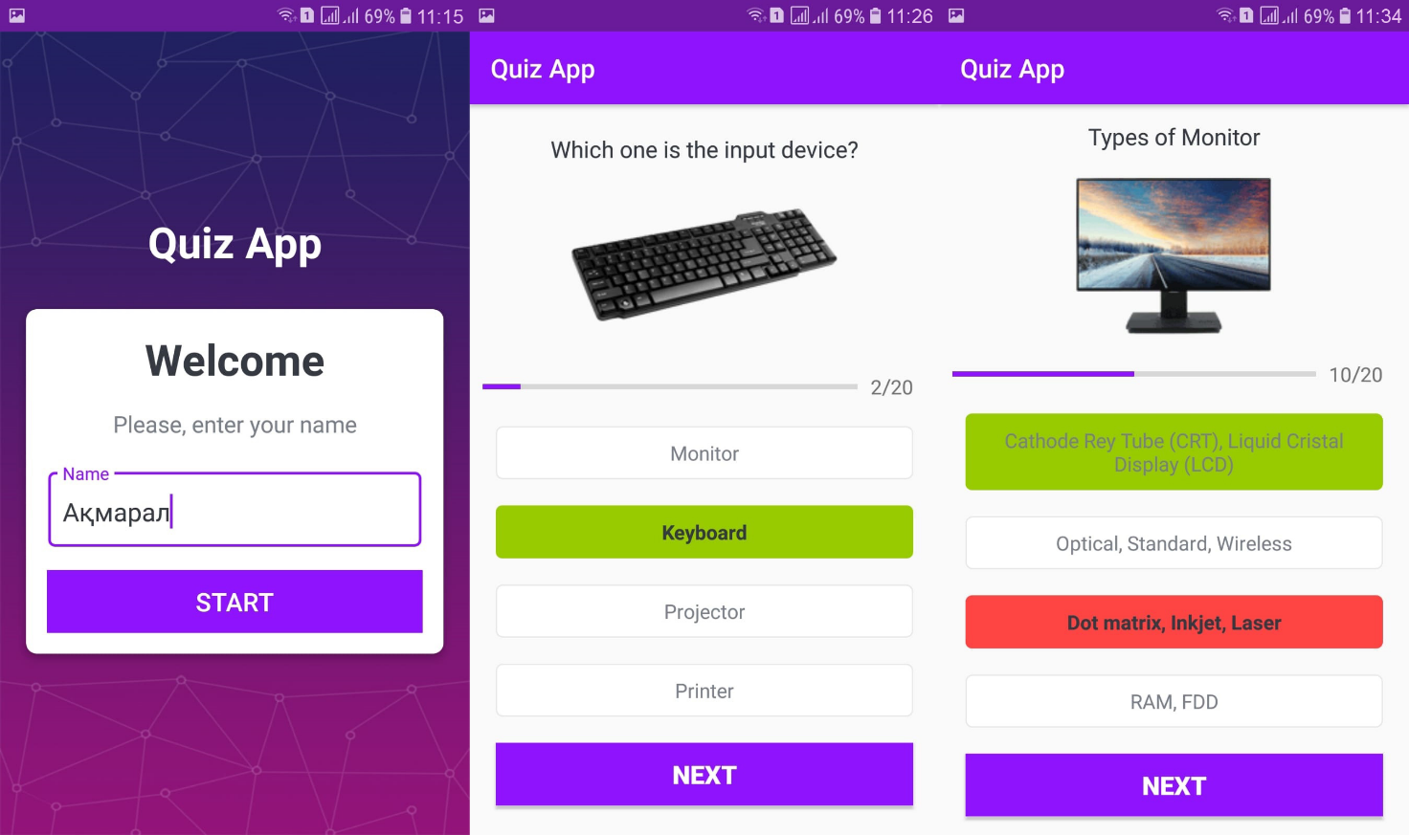

Сурет 45 – Quiz App мобильді қосымшасы

Қосымшадағы бақылау-өлшеу материалдары төрт нұқсаның біреуі дұрыс формасында құрастырылған және жасалған қателіктермен жұмыс жасау мүмкіндігі, ынталандыру анимациялары қарастырылған. Сұрақтар Java тілінде жазылып, негізгі фрагмент төменде келтірілген:

package com.quizapp
import com.quizapp.R
import com.quizapp.Question
object Constants
{
const val USER_NAME: String = "user_name"
const val TOTAL_QUESTIONS: String = "total_questions"
const val CORRECT_ANSWERS: String = "correct_answers"
fun getQuestions(): ArrayList<Question>
{
val questionsList = ArrayList<Question>()

val q1 = Question (1, "It’s a computer backbone responsible for communication between components and transmission of information", R.drawable.motherboard, "Software", "Hardware", "Motherboard", "Central Processing Unit", 3)
questionsList.add(q1)

val q2 = Question (2, "Which one is the input device?", R.drawable.keyboard, "Monitor", "Keyboard", "Projector", "Printer", 2)
questionsList.add(q2)
...
val q20 = Question (20, "An output device that lets you see your work as you go", R.drawable.monitor, "Speakers", "System unit", "Printer", "Monitor", 4)
questionsList.add(q20)

return questionsList
}
}

Бақылау және эксперименттік топтардың нөлдік позицияларын анықтауда зерттеу базаларының ресми тесттік программалары пайдаланылды. Шәкәрім университетінің ais.semgu.kz порталында (46-сурет) бес нұсқаның бір жауабы дұрыс, алты нұсқаның екі жауабы және жеті нұсқаның үш жауабы дұрыс ережесі негізге алынған бақылау-өлшеу материалдары қолданылды. Ал, Еуразия гуманитарлық институтында Platonus оқыту үрдісін автоматтандыру жүйесінің тестілеу модулі қолданылды.

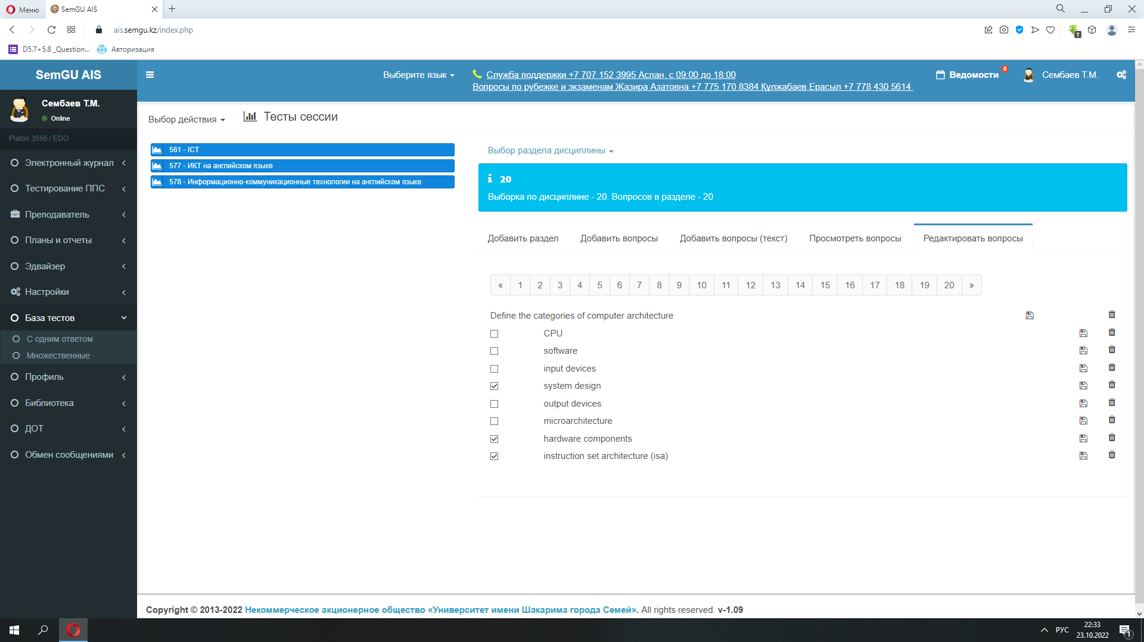

Сурет 46 – Шәкәрім университетінің ais.semgu.kz порталы

Келтірілген шешімдер бақылау тобында цифрлық ресурстарға негізделіп жобаланған бақылау-өлшеу материалдары және эксперименттік топта толықтырылған шынайылық технологиясы ендірілген бақылау-өлшеу материалдары арқылы бағалау мен мониторинг жүргізуді өзара салыстыруға мүмкіндік берді.
Зерттеу жұмысының баламалы болжамы $Η_{1}$: егер оқу әрекетін бағалау және мониторинг жүргізуде толықтырылған шынайылық технологиясы ғылыми негізделіп жобаланған бақылау-өлшеу материалдары пайдаланылса, онда білім алушының қабілетін нақтырақ анықтауға мүмкіндік туады, өйткені толықтырылған шынайылық технологиясы бақылау-өлшеу материалдарының сапалық көрсеткіштерінің артуына оң әсер етеді.
Эксперименттік жұмыстар нәтижесінде алынған сандық көрсеткіштерді математикалық статистика арқылы өңдеуде және баламалы гипотезаны анықтау мақсатында Пирсонның $χ^{2}$ (1) формуласы қолданылды.

$χ_{Эмп}^{2}=N∙M∙\sum_{i=1}^{L}{\frac{{\left(\frac{n_{i}}{N}-\frac{m_{i}}{M}\right)}^{2}}{n_{i}+m_{i}}}$ (1)

мұнда $N$ – эксперименттік топтың таңдалым көлемі;
$M$ – бақылау тобының таңдалым көлемі;
$n_{i}$ – $i$ ұпай жинаған эксперименттік топ қатысушыларының саны;
$m_{i}$ – $i$ ұпай жинаған бақылау тобының қатысушылар саны [174].
Келесі кезеңде білім алушылардан кері байланыс алу мақсатында сауалнама жүргізілді. Сауалнама Лайкерт шкаласы бойынша құрастырылған тұжырымдардан тұрды және респонденттерден олармен келісу деңгейін көрсету сұралды. Лайкерт шкаласы адамның белгілі бір затқа қатынасын өлшейтіндіктен, біздің зерттеуге сәйкес білім алушының толықтырылған шынайылық технологиясы қолданылған бақылау-өлшеу материалдарына қатынасын анықтау үшін қолданылды. Білім алушының зерттеу объектісі жайлы танымы, сезімі, сенімі мен ой пікірі субъективті қатынаспен сипатталатындықтан, оны сандық бағалауда, өлшеуде ұтымды құрал болып, білім алушылардың жекелей және ұжымдық пікірін анықтауға мүмкіндік берді [175]. Сонымен қатар, студенттердің алған әсерлері мен ұсыныстарын білу мақсатында әңгіме формасында рефлексия жүргізілді.
Зерттеу жұмысы толықтырылған шынайылық технологиясын қолдана отырып жобаланған бақылау-өлшеу материалдарының объективтілігін анықтаумен жалғасты. Ол валидтілік және сенімділік көрсеткіштерін есептеумен сипатталады. Педагогикалық өлшемдерде бұл ұғымдар өте маңызды және сол арқылы бағалау құралдары анықталады. Дәстүрлі бақылау құралдарына қарағанда тесттер ғылыми негізделген және анықталған критерийлерге сай болуы керек. Демек, білім алушылардың меңгеру деңгейін объективті бағалау үшін сапалы құрастырылуы керек. Бақылау-өлшеу материалдарының қиындық деңгейі мен білім алушылардың дайындық деңгейі сай болса, ол сапалы деп есептелінеді және жеңіл, орташа, жоғары қиындық деңгейлі тапсырмалар тең қамтылғаны абзал.
Валидтілік – құрастырылған тесттің мақсатпен сәйкестігін сипаттайтын базалық көрсеткіш. Ол білім алушының бағалауға дейін оқыту барысында жинақтаған материалдарды бейнелеуі керек. Валидтіліктің сандық көрсеткіші білім алушының жинаған балы мен сыртқы критерийге сай келетін тікелей немесе жанама өлшемдер арасындағы коррелляцияны береді. Сыртқы критерий ретінде тестілеуге дейін алынған тәуелсіз эксперттердің бағаларын есептеуге болады. Эксперт ретінде білім алушылардың оқу жетістіктерімен жақсы таныс, әрі олардың тапсырмаларды орындауларын болжай алатын оқытушылар тағайындалады [176].
Валидтілік коэффициентін есептеу Анастази А., Аванесов В.С. ұсынған (2) формула арқылы жүргізілді.

$V=\frac{\frac{\sum_{i=1}^{n}{(Y_{i}∙y_{i})}}{n}-\overline{Y}∙\overline{y}}{S_{Y}∙S_{y}}∙\frac{n}{n-1}$ (2)

мұнда $n$ – сынақтан өтушілер саны
$Y_{i}$ – i-шы білім алушының эксперттік бағасы
$\overline{Y}$ – эксперттік бағалардың арифметикалық ортасы
$S_{Y}$ – эксперттік бағалардың стандартты ауытқуы
$y_{i}$ – i-шы білім алушының дұрыс жауаптар саны
$\overline{y}$ – дұрыс жауаптар санының арифметикалық ортасы
$S_{y}$ – дұрыс жауаптар санының стандартты ауытқуы
$V$ – валидтілік коэффициенті [177, 178].
Сенімділік – өлшемдердің нақтылығы мен тұрақтылығын сипаттайтын көрсеткіш. Егер бағалауды қайта өткізген жағдайда әр білім алушы бастапқыдай нәтиже көрсетсе, бақылау-өлшеу материалдары сенімді деп есептелінеді. Сондықтан, сенімділік коэффициентін анықтау үшін екі аптадан кейін бірдей жағдайда қайта бағалау және мониторинг өткізілді. Сенімділік көрсеткішін анықтау үшін Пирсонның коррелляция коэффициенті (Pearson Product Moment Correlation Coefficient) (3) формуласы қолданылды.

$r_{xy}=\frac{\left(n\right)\left(\sum{xy}\right)-(\sum{x})(\sum{y})}{\sqrt{\left[\left(n\right)\left(\sum{x^{2}}\right)-{(\sum{x})}^{2}\right]\left[\left(n\right)\left(\sum{y^{2}}\right)-{(\sum{y})}^{2}\right]}}$ (3)

мұнда $r_{xy}$ – сенімділік коэффициенті
$n$ – білім алушылар саны
$x$ – бірінші тест нәтижелері,
$y$ – екінші тест нәтижелері [179].
Толықтырылған шынайлық технологиясымен жұмыс жасау және оны ендіру арнайы білімді қажет ететіндіктен, зерттеу жұмысы барысында оқытушыларға арналған біліктілікті арттыру курстары ұйымдастырылды. «Modernization of Higher Education in Central Asia through New technologies (HiEdTec)» халықаралық жобасы негізінде өткізілген «Инновациялық білім беру технологиялары және дидактикалық модельдер» атты біліктілікті арттыру курстары ауқымды әрі бірнеше лектен тұрды. Қатысушылардың жалпы саны – 462 (7-кесте).

Кесте 7 – Біліктілікті арттыру курстарына қатысушылар

ҚР бойынша үйлестіруші ЖОО | Қатысушы ЖОО | Қатысушылар саны
Л.Н. Гумилев атындағы Еуразия ұлттық университеті | Л.Н. Гумилев атындағы Еуразия ұлттық университеті (1 лек) | 155
 | Л.Н. Гумилев атындағы Еуразия ұлттық университеті (2 лек) | 17
 | Қазақ ұлттық өнер университеті (3 лек) | 140
 | Алматы технологиялық университеті | 90
 | Инновациялық Еуразия Университеті | 60
Жалпы саны |  | 462

Зерттеу жұмысы бойынша материалдар курстың «AR/VR негізінде ЦББР оқу материалдарын визуализациялау» атты блогында ұсынылып, оқытушылардың эксперттік пікірін анықтау мақсатында сауалнама түрінде кері байланыс алынды. Курстар онлайн және офлайн сессияларды қамтыды (47-сурет).

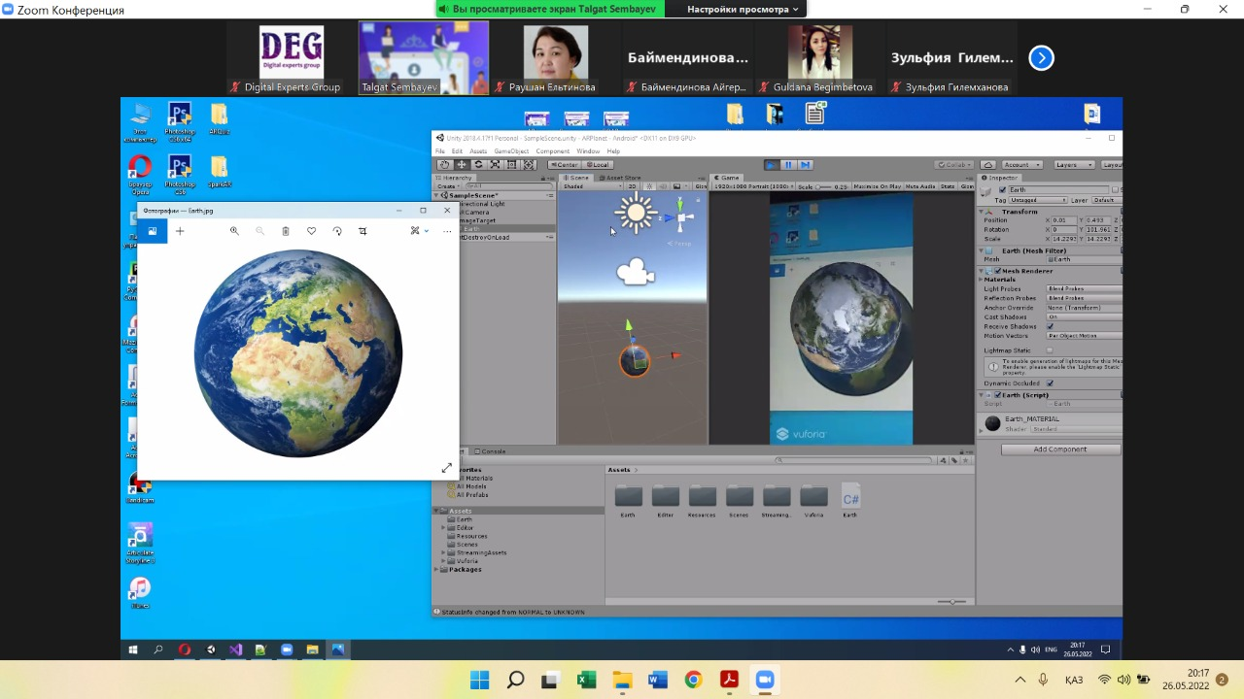

Сурет 47 – Біліктілікті арттыру курстары

Ескерту – онлайн сессия

Сонымен қатар, жоба аясында IT саласындағы оқытушыларға арнайы үш күндік workshop ұйымдастырылды. Workshop-қа 41 оқытушы қатысып, толықтырылған шынайылық қосымшаларын әзірлеу орталарымен, оларды программалау және оқыту үрдісіне ендіру туралы тәжірибелік жұмыстар атқарды. Толықтырылған шынайылық технологиясымен жұмыс жасау коллаборативті сипатқа ие болғандықтан, технологиялық ерекшеліктер мен педагогикалық аспектілердің ұтымды үйлесуіне баса ден қойылды. Workshop қатысушыларынан да сауалнама алынып, пікірлері тыңдалды.
Педагогикалық эксперименттің сәтті және барынша объективті өтуі үшін барлық талаптар орындалып, ұйымдастырылды. Түрлі педагогикалық жағдайларға байланысты туындаған мәселелер дер кезінде шешіліп, эксперименттің өту барысына әсерін тигізбеуі қатаң қадағаланды. Негізгі міндеттердің бірі әр топта өткізілген эксперименттің ағымдағы нәтижелері уақытында тіркеліп, сақталып отырды. Сонымен қатар, бақылау үрдісін білім алушылардың жеңіл қабылдауына ерекше мән берілді. Эксперимент нәтижелері өңделіп, жалпы қорытынды шығаруға даярланды.

3.2 Оқу әрекетін бағалау және мониторинг жүргізу мақсатында толықтырылған шынайылық технологиясын қолдана отырып, бақылау-өлшеу материалдарын жобалаудың тәжірибелік-эксперименттік жұмыстарының нәтижелері
Толықтырылған шынайылық технологиясын қолдана отырып, бақылау-өлшеу материалдарын жобалау және оны оқу әрекетін бағалау мен мониторинг жүргізуде қолдану оң нәтиже көрсетті. Оған жоғарыда келтірілген әр кезең бойынша алынған нәтижелер негіз бола алады.
Модернизацияланған бақылау-өлшеу материалдарын сынақтан өткізуде нөлдік позицияны анықтау үшін бақылау және эксперименттік топтар бастапқыда Pre-test тапсырды. Тестілеу нәтижелері үш шкала бойынша есептелінді: 0-49% – төмен, 50-74% – орташа, 75-100% – жоғары. Pre-test нәтижелері бойынша деңгейлері бір топтар экспериментке қатысты. Олардың орташа көрсеткіштері бақылау тобы үшін 73,6% және эксперименттік топ үшін 73,8% болды (8-кесте).

Кесте 8 – Бақылау және эксперименттік топтарының экспериментке (Pre-test) дейінгі сипаттамалық статистикасы

Сипаттамасы | БТ (Pre-test) | ЭТ (Pre-test)
Орта мәні | 73,60526316 | 73,89041096
Медиана | 73,5 | 75
Мода | 73 | 85
Стандартты ауытқу | 11,87162325 | 12,46279089
Дисперсия | 140,9354386 | 155,3211568
Эксцесс | -0,115047613 | -0,624909966
Минимум | 45 | 46
Максимум | 93 | 95
Сомма | 5594 | 5394
Қатысушылар саны | 76 | 73

Маңызды көрсеткіштер қатарына төмен, орташа және жоғары оқу жетістіктері бар студенттер саны да жатады. Pre-test бойынша орта көрсеткіші бар студенттер саны бақылау тобы үшін 37, ал эксперименттік топ үшін 32 құраса, Post-test нәтижелеріне сәйкес эксперименттік топта жоғары нәтиже көрсеткендер саны 38-ден 47-ге артқан (9-кесте).

Кесте 9 – Оқу жетістіктерінің үш деңгейі бойынша студенттер саны

Деңгей | БТ  (Pre-test) | ЭТ  (Pre-test) | БТ  (Post-test) | ЭТ  (Post-test)
Төмен (0-49%) | 3 | 3 | 1 | 1
Орта (50-74%) | 37 | 32 | 42 | 25
Жоғары (75-100%) | 36 | 38 | 33 | 47

Pre-test нәтижелеріне сәйкес, төмен деңгейді көрсеткен студенттер саны екі топта да 3-ке тең, ал орта деңгейде бақылау тобында 37 және эксперименттік топта 32 студент. Жоғары нәтижелер көрсеткен студенттер саны бақылау тобында 36 және эксперименттік топта 38 (48-сурет).

Сурет 48 – Бақылау және эксперименттік топтарының Pre-test нәтижелері

Post-test нәтижелеріне сәйкес, төмен деңгейді көрсеткен студенттер саны екі топта да 1-ге тең, ал орта деңгей бойынша бақылау тобында 42 және эксперименттік топта 25 студент. Жоғары нәтижелер көрсеткен студенттер саны бақылау тобында 33 және эксперименттік топта 47 (49-сурет).

Сурет 49 – Бақылау және эксперименттік топтарының Post-test нәтижелері

Алынған нәтижелер бойынша балама гипотезаны нақтылау үшін Пирсонның $χ^{2}$ формуласы (1) қолданылды. Оған сәйкес алынған эмпирикалық мәндер және критикалық мәндер (10-кесте) әркез өзара салыстырылады:
- егер $χ_{Эмп}^{2}$ эмпирикалық мәні $χ_{0.05}^{2}$ критикалық мәнінен кіші болса, «салыстырылған таңдалымдар сипаттамалары $0.05$ маңыздылық деңгейімен сәйкес келеді» және нөлдік гипотеза жоққа шығарылмайды;
- егер $χ_{Эмп}^{2}$ эмпирикалық мәні $χ_{0.05}^{2}$ критикалық мәнінен үлкен болса, «салыстырылған таңдалымдар сипаттамалары арасындағы айырмашылықтардың сенімділігі 95% құрайды» және баламалы гипотеза қабылданады.

Кесте 10 – $χ^{2}$ критериінің $α=0.05$ маңыздылық деңгейі үшін критикалық мәндері

$$L-1$$ | 1 | 2 | 3 | 4 | 5
$$χ_{0.05}^{2}$$ | 3.84 | 5.99 | 7.82 | 9.49 | 11.07
Ұсынылған жағдайда студенттердің жетістіктері үш деңгейге бөлінген (төмен, орта, жоғары). Бұл дегеніміз $L=3$, яғни кестеге сәйкес $5,99$. Бұл критикалық мән болып табылады.
Келтірілген мәліметтерге сәйкес, $χ_{Эмп}^{2}$ эмпирикалық мәні есептелінді:
- эксперименттік және бақылау топтарының pre-test нәтижелері бойынша:

$$χ_{Эмп}^{2}=73∙76∙\left[\frac{{\left(\frac{3}{73}-\frac{3}{76}\right)}^{2}}{3+3}+\frac{{\left(\frac{32}{73}-\frac{37}{76}\right)}^{2}}{32+37}+\frac{{\left(\frac{38}{73}-\frac{36}{76}\right)}^{2}}{38+36}\right]=0,703216359$$

- эксперименттік және бақылау топтарының post-test нәтижелері бойынша:

$$χ_{Эмп}^{2}=73∙76∙\left[\frac{{\left(\frac{1}{73}-\frac{1}{76}\right)}^{2}}{1+1}+\frac{{\left(\frac{25}{73}-\frac{42}{76}\right)}^{2}}{25+42}+\frac{{\left(\frac{47}{73}-\frac{33}{76}\right)}^{2}}{47+33}\right]=7,079920068$$

Есептеу нәтижелері экспериментке дейін эмпирикалық мән критикалық мәннен кіші болғанын, яғни $χ_{Эмп}^{2}=0,703216359<5,99$ көре аламыз. Бұл эксперименттік және бақылау топтарының бастапқы жағдайы сәйкес екенін көрсетеді. Эксперимент соңында эмпирикалық мән критикалық мәннен үлкен, яғни $χ_{Эмп}^{2}=7,079920068 >5,99$ болды. Сәйкесінше, балама гипотеза қабылданады, яғни оқу әрекетін бағалау және мониторинг жүргізуде толықтырылған шынайылық технологиясына негізделіп жобаланған бақылау-өлшеу материалдары білім алушылардың қабілетін нақтырақ анықтауға мүмкіндік береді. Басқа жағдайлар үшін $χ_{Эмп}^{2}$ эмпирикалық мәндері 11-кесте келтірілген.

Кесте 11 – Бақылау және эксперименттік топтардың $χ_{Эмп}^{2}$ эмпирикалық мәндері

Топ | БТ (Pre-test) | ЭТ (Pre-test) | БТ (Post-test) | ЭТ (Post-test)
БТ (Pre-test) |  | 0,703216359 | 1,446890479 | 5,087637558
ЭТ (Pre-test) | 0,703216359 |  | 3,000989288 | 2,812590299
БТ (Post-test) | 1,446890479 | 3,000989288 |  | 7,079920068
ЭТ (Post-test) | 5,087637558 | 2,812590299 | 7,079920068

Post-test нәтижелерінен байқайтынымыз екі топтың да көрсеткіштері артқан, алайда эксперименттік топтың орта мәні 79,8% құрап, бастапқыға қарағанда айтарлықтай өскенін көреміз (12-кесте).

Кесте 12 – Бақылау және эксперименттік топтарының эксперименттен кейінгі (Post-test) сипаттамалық статистикасы

Сипаттамасы | БТ (Post-test) | ЭТ (Post-test)
Орта мәні | 76,36842105 | 79,80821918
Медиана | 74 | 83
Мода | 74 | 85
Стандартты ауытқу | 11,64227023 | 12,07230248
Дисперсия | 135,5424561 | 145,7404871
Эксцесс | -0,476701932 | -0,425286638
Минимум | 48 | 48
Максимум | 95 | 97
Сомма | 5804 | 5826
Қатысушылар саны | 76 | 73

Білім алушылардан алынған сауалнама нәтижелері
Алдымен, студенттерге жүргізілген бағалау және мониторинг жұмыстары бойынша бірнеше тұжырымдар ұсынылды. Студенттер өз кезегінде Лайкерт шкаласы бойынша тұжырымдармен қаншалықты келісетіндігін көрсетуі керек болды. Барынша нақтырақ жауаптар алу үшін 5 градация ұсынылды: 1-мүлдем келіспеймін, 2-келіспеймін, 3-орта деңгейде (бейтарап), 4-келісемін, 5-толық келісемін. 13-кестеде студенттердің әр тұжырым бойынша жауаптарының орташа көрсеткіштері келтірілген.

Кесте 13 – Респонденттердің тұжырымдармен келісу деңгейі

Тұжырым | Орта мәні
Маған толықтырылған шынайылық технологиясына негізделген бақылау-өлшеу материалдары өте қызықты болды | 4,866666667
Маған барлық тапсырмалар түсінікті болды | 4,333333333
Маған сұрақтардың аудио-визуалды сүйемелдеуі ұнады | 4,766666667
Мен тапсырмаларды орындау барысында өзімнің білім, білік, дағдыларымды толық көрсете алдым | 4,033333333
Бақылау-өлшеу материалдары маған жаңа зат үйренуге септігін тигізді | 3,933333333
Мен орындалған тапсырмалар бойынша кері байланыс ала алдым | 4,4
Мен толықтырылған шынайылық технологиясына негізделген бақылау-өлшеу материалдарын болашақта қолданғым келеді | 4,5

Байқайтынымыз, әр тұжырым бойынша орташа мәні 3-тен жоғары, яғни толықтырылған шынайылық технологиясы ендірілген бақылау-өлшеу материалдары студенттер үшін қызықты тәжірибе болды. Өйткені, олар өздерінің белсенді қатынасуын және тестілеу процесіне деген үлкен қызығушылықтарын көрсетті. Ең үлкен қолдау тапқан тұжырымдар қатарына «Маған толықтырылған шынайылық технологиясына негізделген бақылау-өлшеу материалдары өте қызықты болды» және «Маған сұрақтардың аудио визуалды сүйемелдеуі ұнады» жатады. Ал, салыстырмалы түрде аз көрсеткіш «Бақылау-өлшеу материалдары маған жаңа зат үйренуге септігін тигізді» тұжырымына тиесілі.
Келесі сұрақта респонденттер толықтырылған шынайылық технологиясы қолданылған бақылау-өлшеу материалдары қаншалықты қолдайтынын 0-ден 10-ға дейінгі шкала арасында көрсетуі керек болды. Бұл сұраққа 73 респонденттердің 28-і максималды 10 баллға, 8 респондент 9 баллға және 10 респондент 8 баллға қолдады, ол жалпы студенттер санының 63% құрайды. Ал, ең аз 4 баллға 5 респондент, 5 және 6 баллға 7 респондент дауыс берді. Орташа көрсеткіш болып табылатын 7 баллға 8 респондент өз дауысын берді (50-сурет).

Сурет 50 – Толықтырылған шынайылық технологиясы қолданылған бақылау-өлшеу материалдары қаншалықты қолдайсыз

Жалпы сауалнама қорытындысы бойынша білім алушылар бақылау-өлшеу материалдарын жобалауда толықтырылған шынайылық технологиясының қолданылуын қолдап, оң көзқарастарын білдірді.
Валидтілік коэффициенті
Валидтілік коэффициенті қолданылған бақылау-өлшеу материалдарының бақылау мақсатымен сәйкестігін анықтауға бағытталады. Біздің жағдайда ол оқу әрекетін бағалау болып табылады. Жоғарыда келтірілген Анастази А., Аванесов В.С ұсынған формуламен (2) және Пирсонның валидтілікті есептеу формуласымен (3) есептегенде де бірдей коэффициент анықталады.

$$V=\frac{\frac{440784}{73}-79.80821918∙73.89041096}{12.07230248∙12.46279089}∙\frac{73}{73-1}=0.950680566≈0.95$$

немесе

$$r_{xy}=\frac{\left(73∙440784\right)-\left(5826∙5394\right)}{\sqrt{\left[\left(73∙475456\right)-{5826}^{2}\right]∙\left[\left(73∙409448\right)-{5394}^{2}\right]}}=0.950680566≈0.95$$

мұнда $r_{xy}$ – валидтіліктің корелляциялық коэффициенті;
$n$ – студенттер саны;
$x$ – сынақ нәтижелері;
$y$ – алғашқы көрсеткіштер (эксперттер бағасы) [180, 181].

$$r_{xy}≈0.95$$

Нәтижелер келесідей интерпретацияланады:
а) егер $r_{xy}$ мәні 0,6 мен 1 аралығында болса, валидтілік деңгейі жоғары;
ә) егер $r_{xy}$ мәні 0,3 пен 0,6 аралығында болса, валидтілік деңгейі орташа;
б) егер $r_{xy}$ мәні 0,3 кем болса, валидтілік деңгейі төмен болып саналады.
Толықтырылған шынайылық технологиясын қолдану арқылы жобаланған бақылау-өлшеу материалдарының валидтілік көрсеткіші $r_{xy}≈0,95$. Ол бақылау-өлшеу материалдарының бағалаудың мақсатымен сәйкестігін білдіреді.
Сенімділік коэффициенті
Сенімділік коэффициенті екі апта уақыттан кейін екінші рет сынақтан өтумен анықталады. Ол тесттік өлшемдердің нақтылығын және кездейсоқ факторлардың әсеріне тұрақтылығын көрсетеді. Оны анықтау барысында Пирсонның (3) формуласы қолданылады, алайда $x$ – бірінші рет өткізілген сынақ нәтижесі, $y$ – екінші рет өткізілген сынақ нәтижесі деп алынады.

$$r_{xy}≈0.83$$

Нәтижелер келесідей интерпретацияланады:
а) егер $r_{xy}$ мәні 0,9 бен 1 аралығында болса, сенімділік өте жоғары;
ә) егер $r_{xy}$ мәні 0,8 бен 0,9 аралығында болса, сенімділік деңгейі жоғары;
б) егер $r_{xy}$ мәні 0,7 мен 0,8 аралығында болса, сенімділік орташа;
в) егер $r_{xy}$ мәні 0,7 кем болса, сенімділік деңгейі төмен болып саналады.
Есептеулерге сай сенімділік деңгейі $r_{xy}≈0.83$, яғни жоғары деңгейде, тұрақтылықты көрсетеді.
Студенттер екінші рет сынақтан өткенде біріншіге қарағанда өздерін сенімдірек әрі сабырлы сезіне отыра, жоғары балл жинады. Ол оқу әрекетін бағалау және мониторинг жүргізуде толықтырылған шынайылық технологиясын қолдану ұзақ мерзімді жадыда сақталатын нәтижелерді жақсартуға мүмкіндік береді деген сөз.
Біліктілікті арттыру курстарына қатысқан оқытушылардан алынған сауалнама нәтижелері
Алғашқы сұрақ қатысушылардың толықтырылған шынайылық технологиясымен қаншалықты таныс және оқытуда қолдану тәжірибесін анықтау мақсатында қойылған болатын. «Сіз оқытудың инновациялық әдісі ретінде толықтырылған және виртуалды шынайылық сынды цифрлық технологияларды қолданып көрдіңіз бе?» деген сұраққа 230 респондент – «Ия», 232 респондент – «Жоқ» деп жауап берді (51-сурет). Бұл оқытуда толықтырылған шынайылық технологиясын қолдану әлеуеті толыққанды іске аспаған немесе кең танымалдылыққа ие емес екендігінің көрсеткіші болып табылады.

Сурет 51 – Сіз оқытудың инновациялық әдісі ретінде толықтырылған және виртуалды шынайылық сынды цифрлық технологияларды қолданып көрдіңіз бе?

Келесі сұрақ, «Оқытудың қай кезеңінде толықтырылған және виртуалды шынайылық сынды цифрлық технологияларды қолданған тиімді? (бірнеше нұсқаны таңдауға болады)».
Респонденттер барлық нұсқаны маңызды деп тапқан. Соның ішінде ең көп таңдалған нұсқа «Білім, білік, дағдыны бақылауда» болды, яғни 273 рет таңдалған екен (52-сурет). «Біліктілікті жетілдіруде» нұсқасын 261 рет, «Дағдыны қалыптастыруда» нұсқасын 245 рет және «Білімді қалыптастыруда» нұсқасы 227 рет таңдалған екен.

Сурет 52 – Оқытудың қай кезеңінде толықтырылған және виртуалды шынайылық сынды цифрлық технологияларды қолданған тиімді?

Ескерту – Бірнеше нұсқаны таңдауға болады

«Білім, білік, дағдыны бақылауда толықтырылған және виртуалды технологияларды қолдану қаншалықты тиімді?» деген сұраққа оқытушылар өз келісім деңгейлерін 0-ден 10-ға дейінгі шкала арасында көрсетуі қажет болды. Олардың басым көпшілігі өз қолдауларын білдіріп, 50,4%, яғни 233 респондент 10-деген жоғары баллға қолдаған. 9 баллға 85 респондент, 8 баллға 72 респондент, 7 баллға 35 респондент, 6 баллға 17 респондент, 5 баллға 14 респондент дауыс берген және ең аз көрсеткіштер қатарында 4 баллға 2 респондент, 2 баллға 3 респондент және 1 баллға 1 респондент дауыс берген екен (53-сурет).

Сурет 53 – Білім, білік, дағдыны бақылауда толықтырылған және виртуалды технологияларды қолдану қаншалықты тиімді?

AR workshop қатысушыларынан алынған сауалнама нәтижелері
Өткізілген workshop-қа ақпараттық-технологиялар бағытында сабақ беретін оқытушылар мен мамандар қатысты. Ол технологиялық іске асырылуына ден қоюға, оны жетілдіруге мүмкіндік берді.
«Толықтырылған шынайылық технологиясымен таныссыз ба?» деген сұраққа, 19 респондент «Ия, естігенім бар», 13 респондент «Жоқ, таныс емеспін», 9 респондент «Ия, өте жақсы таныспын» деп жауап берген. Диаграммада пайыздық үлестері бейнеленген (54-сурет).

Сурет 54 – Толықтырылған шынайылық технологиясымен таныссыз ба?

«Оқытылатын пәннің барлық педагогикалық ерекшеліктерін ескере отырып, оқыту үрдісінде толықтырылған шынайылық технологиясын қолдануды қаншалықты қолдайсыз? Жауабыңызды 1-ден 10-ға дейінгі шкала арасында көрсетіңіз (1 – мүлдем қолдамаймын, 10 – толық қолдаймын)» сұрағына респонденттердің 56,1%, яғни 23 респондент толығымен қолдайтынын, ал 3 респондент 9 баллға, 5 респондент 8 баллға қолдайтынын көреміз. Ең аз көрсеткіш ретінде 1 респондент 4 баллға ғана қолдады (55-сурет).

Сурет 55 – Оқыту үрдісінде толықтырылған шынайылық технологиясын қолдануды қаншалықты қолдайсыз?

Келесі, «Оқыту үрдісінде толықтырылған шынайылық технологияларын қолдануға қатысты келесі тұжырымдармен қаншалықты келісесіз?» деген сұрақтың «Толық келіспеймін», «Келіспеймін», «Бейтарап», «Келісемін», «Толық келісемін» деген нұсқалары ұсынылды. Ең көп қолдау тапқан «Визуалды ойлауын дамытады» деген тұжырым болды. Оны 21 респондент таңдаған екен (56-сурет). «Білім алушының қызығушылығын арттырады» деген тұжырымға 20 респондент, «Кеңістіктік ойлауын дамытады» тұжырымына 19 респондент толық келісетінін көрсеткен. Аз мөлшердегі «Толық келіспеймін» және «Келіспеймін» таңдалымдарына қарамастан, жалпы алғанда барлық тұжырымдар жоғары қолдау тапқан.

Сурет 56 – Оқыту үрдісінде толықтырылған шынайылық технологияларын қолдануға қатысты келесі тұжырымдармен қаншалықты келісесіз?
Дегенмен, біліктілікті арттыру курстарына қатысқан оқытушылар сауалнамасында келтірілген «Оқытудың қай кезеңінде толықтырылған шынайылық технологиясын қолдану тиімдірек?» деген сұраққа workshop қатысушылары «дағдыны қалыптастыруда» нұсқасын ең көп, яғни 28 рет таңдаған екен. Ал, «білім, білік, дағдыны бақылауда» нұсқасын 21 рет қана таңдаған екен (57-сурет).

Сурет 57 – Оқытудың қай кезеңінде толықтырылған шынайылық технологиясын қолдану тиімдірек?

Ескерту – Бірнеше нұсқаны таңдауға болады

«Тапсырмалардың ерекшеліктерін ескере отыра, білім алушылардың оқу әрекетін бағалау кезінде толықтырылған шынайылық объектілермен өзара әрекеттесудің қандай түрлерін қолданған дұрыс» деген сұраққа респонденттердің көпшілігі «Саусақпен жанасуға негізделген» нұсқасын 27 рет таңдаған екен. Ал, «Қол қимылдарына негізделген» нұсқасы ең аз қолдау тапқан, яғни 18 рет таңдалынды (58-сурет).

Сурет 58 – Оқу әрекетін бағалау кезінде толықтырылған шынайылық объектілермен өзара әрекеттесудің қандай түрлерін қолданған дұрыс?

Ескерту – Бірнеше нұсқаны таңдауға болады

«Білім алушылардың оқу әрекетін бағалау және мониторинг жүргізуде толықтырылған шынайылық технологиясын қолдануды қаншалықты қолдайсыз?» деген сұраққа 19 респондент ең жоғарғы 10 баллға қолдады. Ал, 3 респондент 9 баллға, 7 респондент 8 баллға қолдаса, ең аз 5 баллға 3 респондент дауыс берген (59-сурет).

Сурет 59 – Білім алушылардың оқу әрекетін бағалау және мониторинг жүргізуде толықтырылған шынайылық технологиясын қолдануды қаншалықты қолдайсыз?

Ескерту – Бірнеше нұсқаны таңдауға болады

Сауалнаманың соңғы сұрағы workshop кезінде алынған білімді ары қарай дамытуға қатысты болды. «Толықтырылған шынайылық технологиясын және толықтырылған шынайылық қосымшаларды жасақтауды тереңірек үйренуге ниетіңіз қандай?» деген сұраққа көпшілігі, яғни 31 респондент «Ия, оқу материалдарын демонстрациялауда қолдану үшін» деп көрсетсе, 27 респонден «Ия, оқу әрекетін бағалау және мониторинг жүргізу үшін», 17 респондент «Ия, интерактивті оқытуда қолдану үшін», ал 6 респондент «Ия, ойын-сауықта қолдану үшін» деп көрсеткен екен. Байқайтынымыз, «Жоқ, терең үйренуді қаламаймын» деген жауап мүлдем таңдалынбаған, яғни workshop нәтижелі және пайдалы болды деген ой түюге болады (60-сурет).

Сурет 60 – Толықтырылған шынайылық технологиясын және толықтырылған шынайылық қосымшаларды жасақтауды тереңірек үйренуге ниетіңіз қандай?
Workshop қатысушыларының пікірі бойынша толықтырылған шынайылық технологиясын оқу үрдісінде қолданудың қарастырылмаған бағыттары әлі жетерлік. Соның ішінде, оқу әрекетін бағалау және мониторинг жүргізу мақсатында бақылау-өлшеу материалдарын жобалауда қолдану идеясы қолдау тауып, оның оқытушылар мен IT мамандар қауымдастығына болашақтағы әсері мен пайдасы талқыланды. Сонымен қатар, оқытушылардың эксперттік оң пікірлері де толықтырылған шынайылық технологиясын оқу әрекетін бағалау және мониторинг жүргізуде қолдану толыққанды орынды және оқытудың әдістемелік аспектілеріне қарама-қайшы келмейтінін білдіреді.
Зерттеу жұмысы барсында алынған нәтижелерге сүйене отырып, зерттеудің ғылыми болжамы расталғанын көреміз. Жүргізілген педагогикалық эксперимент нәтижелері оқу әрекетін бағалау және мониторинг жүргізу мақсатында толықтырылған шынайылық технологиясын қолдана отырып, бақылау-өлшеу материалдарын жобалау оның сапасын арттыратыны анықталды.

Үшінші тарау бойынша тұжырым
«Толықтырылған шынайылық технологиясы негізінде бақылау-өлшеу материалдарын жобалауды жүзеге асырудың тәжірибелік-эксперименттік жұмыстар нәтижелері» тарауы бойынша келесі тұжырымдар жасалынды:
- Тәжірибелік-эксперименттік жұмыстарды ұйымдастыру алгоритмі құрылды. Зерттеу жұмысы базалары ретінде Еуразия гуманитарлық институты, Семей қаласының Шәкәрім атындағы университеті, Л.Н. Гумилев атындағы Еуразия ұлттық университеті және «Digital Experts Group» IT-компаниясы таңдалды. Тәжірибелік-эксперименттік жұмыстарға «6В01701-Қазақ тілі мен әдебиеті», «6В02307-Аударма ісі», «6В01704-Шет тілі: екі шетел тілі», «6B01510-Биология», «6B01508-Химия», «6B01509-Химия-Биология» білім беру бағдарламаларында оқитын, жалпы саны 149 студент қатысты. Сонымен қатар, зерттеу жұмысы 462 қатысушысы болған «Инновациялық білім беру технологиялары және дидактикалық модельдер» атты оқытушылардың біліктілігін арттыру курстарында және IT саласының 41 оқытушысы қатысқан workshop-та сынақтан өткізілді. Зерттеудің пәндік аймағы ретінде ағылшын тілінде оқытылатын «Ақпараттық-коммуникациялық технологиялар» пәні таңдалды. Педагогикалық эксперименттің барабарлық қағидасын сақтай отыра, цифрлық ресурстар көмегімен жобаланған бақылау-өлшеу материалдары мен толықтырылған шынайылық технологиясы ендірілген бақылау-өлшеу материалдары өзара салыстырылды.
- Оқу әрекетін бағалау және мониторинг жүргізу мақсатында толықтырылған шынайылық технологиясын қолдана отырып, бақылау-өлшеу материалдарын жобалаудың тәжірибелік-эксперименттік жұмыстарының нәтижелері келтірілді:
- ұсынылған гипотеза математикалық-статистика әдісіндегі Пирсонның $χ^{2}$ формуласымен нақтыланып, қабылданды;
- педагогикалық экспериментке қатысқан білім алушылардан алынған сауалнама нәтижелері ұсынылды;
- жобаланған бақылау-өлшеу материалдарының валидтілік коэффициенті анықталды;
- жобаланған бақылау-өлшеу материалдарының сенімділік коэффициенті анықталды;
- БІліктілікті арттыру курстарына қатысқан оқытушылардан алынған сауалнама нәтижелері ұсынылды;
- AR workshop қатысушыларынан алынған сауалнама нәтижелері ұсынылды.

ҚОРЫТЫНДЫ

Зерттеу жұмысында қазіргі таңдағы оқу әрекетінің өзектілігі мен оқыту теориясындағы тенденцияларға сай маңыздылығының артуы оны бағалау және мониторинг тұрғысынан қарастырылып, теориялық негізделді. Оқу әрекетін бағалау және мониторинг жүргізуде цифрлық технологияларды қолданудың даму эволюциясы, қалыптасқан жағдайы, ұстануға тиісті қағидалары зерттеліп, артықшылықтары мен туындайтын қиындықтары келтірілді. Соның негізінде, оқу әрекетін бағалау және мониторинг жүргізу мақсатында қолданылатын бақылау-өлшеу материалдарын жобалауды цифрлық ортада іске асыру қажеттілігі анықталды. Инновациялық технология ретінде әлемдік нарықта кеңінен таралуы, басқа заманауи технологиялармен интеграциялана алу мүмкіндігі және тәжірибені имитациялай алу есебінен толықтырылған шынайлық технологиясы ұсынылды.
Зерттеу жұмысы барысында келесідей нәтижелер алынды:
- Бақылау-өлшеу материалдарын толықтырылған шынайылық технологиясын ендіру арқылы жобалаудың келесі артықшылықтары негізінде оған сұраныстың артуы анықталды:
- визуализациялау қасиеті бақылаудың абстракциялық сатысын іске асыруда туындайтын қиындықтарды шешуде толықтырылған шынайылықтың үш өлшемді кеңістікті кеңейтіп, қажетті ақпаратты қабаттастыру мүмкіндігін береді;
- циклдік қасиеті оқу әрекетін бағалау және мониторинг жүргізуде білім алушының қалаған нәтижеге жету мақсатында тәжірибені қайталау мүмкіндігін ұсынады;
- имитациялау қасиеті Edgar Dale ұсынған «Оқыту конусына» сәйкес білім алушының шынайы тәжірибеге барынша жақындап, оқу әрекетін меңгерудің 90% есте қалуын қамтамасыз етеді.
Сонымен қатар, толықтырылған шынайылық технологиясы бақылау функциясымен қатар, мотивациялық, білім алушылардың тұжырымдамалық түсінігін қалыптастыру, визуалды ойлауды, сыни ойлау, кеңістіктік ойлау қабілетін дамыту функцияларын атқаратыны тұжырымдалды.
- Толықтырылған шынайылық технологиясын оқу әрекетін бағалау және мониторинг жүргізуде қолдану, толықтырылған шынайылық технологиясына негізделген бақылау-өлшеу материалдарын жобалау моделін құру қажеттілігі анықталды. Нәтижесінде, «Падагогикалық доңғалақ» (Padagogy Wheel) моделі мен бақылау-өлшеу материалдары кезеңдері сипатталған модельдер негізінде оқу әрекеті Блум таксономиясы бойынша жіктелген, толықтырылған шынайылық технологиясы негізінде оқу әрекетін бағалау және мониторинг жүргізуге арналған бақылау-өлшеу материалдарын жобалау моделі құрылды. Сонымен қатар, бақылау-өлшеу материалдарын жобалау моделінің эксперименттік кезеңі, оның объективтілігін анықтаумен толықтырылды, яғни бақылау-өлшеу материалдарының валидтілік және сенімділік коэффициенттерін есептеу қосылды.
- Бақылау-өлшеу материалдарын жобалау үшін толықтырылған шынайылық қосымшаларын әзірлеу орталарына іске асыру мүмкіндіктері, яғни платформа, трекинг, кеңейтілім деп топтастырылған 18 критерий бойынша талдау жүргізіліп, оңтайлысы ұсынылды. Сонымен қатар, толықтырылған шынайылық шешімдерін құрастыруға арналған интернет-платформаларға да таладау жасалынды.
- Цифрлық дидактика талаптарын сақтай отыра, оқу әрекетін бағалау және мониторинг жүргізу мақсатында толықтырылған шынайылық технологиясын қолдана отырып, бақылау-өлшеу материалдары жобаланды. Бақылау-өлшеу материалдарын жобалау барысында толықтырылған шынайылық объектілеріне интерактивтіліктің күрделі формаларын ендіру қажеттілігі анықталып, арнайы білімді және коллаборативтік сипатты талап етті. Бақылау-өлшеу материалдарын жобалауда сенсорға негізделген (Touch-based interaction), дауысқа (voice interaction), қимылға негізделген (gesture interaction), қарауға негізделген (gaze interaction), енгізу өрісі (input field), бетті танып-білуге негізделген (face recognition) интерактивтілік түрлері іске асырылды. Толықтырылған шынайылық объектілерін шындыққа барынша жақын ету үшін физикалық қасиеттерді қосуға Rigidbody, Collider компоненттері қолданылды.
- Толықтырылған шынайылық объектілерімен интерактивтілік жасау түрлері мен бақылау-өлшеу материалдары формаларының үйлесімділігін көрсететін интеграциялық карта құрылды. Ол ақиқат немесе жалған (true or false), көптүрлі таңдау (multiple choice), көптүрлі жауап (multiple response), бос орынды толтыру (fill in the blank), сөздер банкісі (word bank), сәйкестендіру (matching drag and drop), ашылмалы тізім сәйкестігі (matching drop-down), кезекпен орналастыру (sequence drag-and-drop), сандық (numeric), қажетті аймақ (hotspot) сынды 10 форманы толықтырылған шынайылық ортасына ендіруді қамтыды. Интеграциялық карта сәйкес ең көп қолданылатын интерактивтілік түрі – сенсорға негізделген интерактивтілік (touch-based interaction) деп анықталды.
- Толықтырылған шынайылық технологиясын қолдана отырып, бақылау-өлшеу материалдарын жобалауды жүзеге асырудың тәжірибелік-эксперименттік жұмыстары жүргізіліп, оның тиімділігі анықталды.
Педагогикалық эксперимент 2018-2021 ж.ж. аралығында бакалавриат деңгейінде меңгеруге міндетті және жалпы білім беру пәндері цикліне кіретін, үлгілік оқу бағдарламасы бойынша ағылшын тілінде оқытылатын «Ақпараттық-коммуникациялық технологиялар» пәні аясында Еуразия гуманитарлық институтының ««6В01701-Қазақ тілі мен әдебиеті», «6В02307-Аударма ісі», «6В01704-Шет тілі: екі шетел тілі» білім беру бағдарламалары және Семей қаласының Шәкәрім атындағы университетінің «6B01510-Биология», «6B01508-Химия», «6B01509-Химия-Биология»» білім беру бағдарламалары студенттеріне жүргізілді.
Л.Н. Гумилев атындағы Еуразия ұлттық университетінде Erasmus+ бағдарламасы аясындағы Еуропалық комиссияның қолдауымен жүзеге асырылған «Modernization of Higher Education in Central Asia through New technologies (HiEdTec)» халықаралық жобасы негізінде өткізілген «Инновациялық білім беру технологиялары және дидактикалық модельдер» атты профессор-оқытушылар құрамының біліктілігін арттыру курстарында және IT саласындағы оқытушыларға арналған workshop-та.
«Digital Experts Group» IT компаниясы ұйымдастыруымен өткізілген «ХХІ ғасырдағы білім берудің цифрлық құралдары» атты курстар легінде жүргізілді.
Педагогикалық экспериментке қатысқан бақылау тобы мен эксперименттік топ нәтижелерін салыстыру үшін математикалық-статистиканың Пирсонның $χ^{2}$ формуласы қолданылып, нәтижелер негізделді.
Зерттеу жұмысын жан-жақты қамту үшін ұйымдастырылған біліктіліктілікті арттыру курстарына қатысқан оқытушылардың эксперттік пікірлері сауалнама арқылы анықталып, нәтижесінде оқу әрекетін бағалау және мониторинг жүргізуде толықтырылған шынайылық технологиясы ендірілген бақылау-өлшеу материалдары қауымдастықтың қолдауына ие болды.
Алынған нәтижелер зерттеудің ғылыми болжамының дұрыстығын және ұсынылған әдіснаманың тиімділігін дәлелдеді. Оқу әрекетін бағалау және мониторинг жүргізу мақсатында толықтырылған шынайылық технологиясын қолдана отырып, бақылау-өлшеу материалдарын жобалау білім алушының қабілетін нақтырақ анықтауға мүмкіндік берді.

ПАЙДАЛАНЫЛҒАН ӘДЕБИЕТТЕР ТІЗІМІ

- Қазақстан Республикасының Президенті Қ.К. Тоқаев. Халық бірлігі және жүйелі реформалар – ел өркендеуінің берік негізі: Қазақстан халқына Жолдауы // https://www.akorda.kz/kz/memleket-basshysy-kasym. 01.09.2021.
- The Partnership for 21st century skills “P21”, “Learning for the 21st century” // https://www.battelleforkids.org/networks/p21. 12.12.2020.
- Classification of learning activities (CLA): manual / European Commission. – Luxembourg: Publication Office of the European Union, 2016. – 43 p.
- Сергеев, А.Г. Компетентность и компетенции: монография. – Владимир, 2010. – 107 с.
- Новиков А. Методология учебной деятельности. – М.: Эгвес, 2005. – 172 с.
- Новиков А.М., Новиков Д.А. Методология. – М.: СИНТЕГ., 2007. – 668 с.
- Лернер И.Я. Дидактические основы методов обучения. – М.: Педагогика, 1981. – 186 с.
- Талызина Н.Ф. Педагогическая психология: учеб. пос. – М.: Академия, 1998. – 288 с.
- Гальперин П.Я. Психология мышления и учение о поэтапном формировании умственных действий // Исследования мышления в советской психологии: сб. ст. – 1966. – М.: Наука – С. 236-277.
- Zhantikeyev S.K., Aimaganbetova O.Kh., Bimagambetova Zh.T. The staged forming of mental activities and concepts by P.I. Galperin: innovatinal approach // Journal Educational Sciences. – 2019. – Vol. 2, №59. – P. 58-65.
- Трайнев В.А., Трайнев И.В. Информационные коммуникационные педагогические технологии: обобщения и реком.: учеб. пос. – М.: Дашков и К°, 2009. – 243 с.
- Алдибекова Қ.Н. Университеттерде кредиттік оқыту жүйесі жағдайындағы студенттің өздік іс-әрекетін қалыптастыру: 13.00.01: пед. ғыл. канд. ... дис. – Астана, 2010. – 213 б.
- Кулмышева Н.А. Жоғары оқу орны студенттерінің оқу-танымдық іс-әрекеті табыстылығын қалыптастырудың педагогикалық шарттары: 13.00.01: пед. ғыл. канд. ... дис. – Астана, 2010. – 160 б.
- Киселева Е.А. Методика обучения теоретической информатике будущих учителей информатики на основе системно-деятельностного подхода: дис. … канд. пед. наук: 13.00.02. – Алматы, 2010. – 143 с.
- Хаймулданов Е.С. Математиканы оқытуда тест арқылы оқушылардың оқу іс-әрекетін ұйымдастыру әдістемесі: док. PhD. ... дис. – Талдықорған, 2020. – 144 б.
- Әбішева Л.П. Жоғары оқу орыны студенттерінің оқу іс-әрекетін компьютер комегімен дараландыру: 13.00.01: пед. ғыл. канд. ... дис. – Түркістан, 2007. – 160 б.
- Карымсакова А.Е., Жалгасбекова Ж.К. Учебная деятельность в компьютерной среде вуза как специфический вид интеллектуальной деятельности студента // Евразийский Союз Ученых (ЕСУ). – 2016. – №3(24). – С. 116-118.
- Серік М., Карелхан Н. Параллель есептеулер кластері бойынша цифрлық білім ресурстарының оқу процесінде қолданылуы // Қарағанды университетінің хабаршысы. – 2018. – №4(92). – Б. 64-69.
- Серік М., Алматова А.М. және т.б. Заманауи технологияларды білім мазмұнына ендірудің педагогикалық-практикалық негіздері // Қарағанды университетінің хабаршысы.. – 2017. – №4(88). – Б. 60-64.
- Нурбекова Ж.К. Фундаментальное и опережающее обучение программированию студентов по специальности «Информатика»: дис. ... док. пед. наук: 13.00.02. – Алматы, 2007. – 295 с.
- Беспалько В.П. Быть или не быть тестам в образовании? // Народное образование. – 2011. – №8. – C. 62-69.
- Аванесов В.С. Методологические и теоретические основы тестового педагогического контроля: дис. ... док. пед. наук.: 13.00.01 – М., 1994. – 339 с.
- Бидайбеов Е.Ы., Сагимбаева А.Е. Информационное моделирование как метод разработки средств контроля знаний учащихся // Информатизация образования: теория и практика: матер. междунар. науч.-практ. конф. – Омск, 2016. – С. 174-178.
- Медеуов Е.Ө. Тесты – эффективное средство контроля результатов обучения // Вестник высшей школы Казахстана. – 1995. – №3. – С. 26-32.
- Мутанов Г.М., Редикарцева Е.М. Методы компьютерного адаптивного тестирования знаний // Состояние, проблемы и перспективы информатизации в Республике Казахстан: матер. междунар. науч.-практ. конф. – Усть-Каменогорск, 2005. – С. 101-104.
- Мутанов Г.М., Шакаримова А.Б., Скакова Л.Б. К вопросу совершенствования оценки качества тестового материала // Информатизация общества: матер. междунар. науч.-практ. конф. – Астана, 2004. – С. 78-79.
- Абдыманапов С.А. Концептуальные и практические проблемы применения рейтинга и тестирования системе образования // Вестник высшей школы Казахстана. – 1996. – №3. – С. 20-30.
- Нурбекова Ж.К., Абильдинова Г.М. Контроль знаний обучающихся на основе теории экспертных систем // Инновационные информационно-педагогические техологии в образовании-2013: матер. междунар. науч.-практ. конф. – М., 2013. – С. 267-273.
- Абильдинова Г.М. Методика создания и использования электронного средства контроля знаний студентов по программированию на основе теории экспертных систем: автореф. ... канд. пед. наук: 13.00.02. – Алматы, 2010. – 21 с.
- Балыкбаев Т. Использование современных телекоммуникационных средств в организации тестового контроля // Высшая школа Казахстана. – 2002. – №3. – С. 40-44.
- Сағымбаева А.Е. Информатиканы оқыту барысында оқушылардың білімін бақылау әдістемесі: 13.00.02. пед. ғыл. канд. ... дис. – Алматы, 2004. – 147 б.
- Сағымбаева А.Е. Болашақ информатика мұғалімдерін оқушылардың білімін бақылау мен бағалауға дайындаудың теориялық-әдістемелік негіздері: 13.00.02. пед. ғыл. док. ... дис. – Алматы, 2010. – 280 б.
- Батешов Е.А. Педагогические основы компьютерного контрольно-обучающего тестирования качества знаний на примере физики: дис. ... канд. пед. наук: 13.00.08. – Алматы, 2006. – 150 с.
- Зулпыхар Ж.Е., Шындалиев Н.Т. Методологические основы организации учебного процесса с использованием дистанционных технологий обучения в вузах // Инновации. Наука. Образование. – 2021. – №40. – С. 660-664.
- Нурбекова Ж.К., Аймичева Г.И. Принципы деятельностного подхода при формировании логической компетенции по проектированию мобильных приложений // Вестник КазНПУ им. Абая. – 2018. – №3(63). – С. 411-417.
- Абильдинова Г.М. Білім сапсының мониторингі және рейтингі // Ғылым және білім беру-2016: студ. мен жас ғал. 11-ші халық. ғыл. конф. матер. жин. – Астана, 2016. – Б. 614-617.
- Abildinova G.M. Assessment Tools for Evaluating Knowledge of Online Students // Proceed. of the 13th internat. conf. Efficiency and Responsibility in Education. – Prague, 2016. – P. 9-18.
- Abildinova G.M. Review of the Assessment of Student’s Knowledge on Online Course of Informatics in the Modern Educational System // Proceed. ITDT’17 internat. conf. – Berlin, 2017. – P. 23-29.
- Токжигитова Н.К. Визуалды программалау бойынша болашақ информатика мамандарының оқу жетістіктерін мульти-критериалды бағалаудың әдіснамасы: PhD. док. ... дис. – Астана: Л.Н. Гумилев атындағы Еуразия ұлттық университеті, 2017. – 132 б.
- Қазақстан Республикасы Үкіметінің Қаулысы. Қазақстан Республикасын индустриялық-инновациялық дамытудың 2021-2025 жылдарға арналған тұжырымдамасын бекіту туралы Қазақстан Республикасы Үкіметінің 2018 жылғы 20 желтоқсандағы №846 қаулысына өзгерістер енгізу туралы: 2023 жылдың 28 наурызда, №259 бекітілген // https://adilet.zan.kz/kaz/docs/P2300000259. 12.12.2020.
- Azuma R., Baillot Y., Behringer R. et al. Recent advances in augmented reality // IEEE computer graphics and applications. – 2001. – Vol. 21, Issue 6. – P. 34-47.
- Milgram P., Takemura H., Utsumi A. et al. Augmented reality: a class of displays on the reality-virtuality continuum // Telemanipulator and Telepresence Technologies: proceed. of SPIE--the International Society for Optical Engineering. – Bellingham (Wash.), 1995. – Vol. 2351. – P. 282-292.
- Caudell T.P., Mizell D.W. Augmented reality: an application of heads-up display technology to manual manufacturing processes // Proceedings of the Twenty-Fifth Hawaii International Conference on System Sciences. – Kauai (HI, USA), 1992. – P. 659-669.
- 10 Augmented Reality Trends of 2022: A Vision of Immersion // https://mobidev.biz/blog/augmented-reality-trends-future-ar. 12.02.2022.
- Гриншкун А.В. Технология дополненной реальности как объект изучения и средство обучения в курсе информатики основной школы: дис. ... канд. пед. наук: 13.00.02. – М., 2018. – 219 с.
- Кравцов А.А. Исследование и разработка информационной системы с технологией интерактивной визуализации средствами дополненной реальности: дис. ... канд. тех. наук: 05.13.01. – Краснодар, 2016. – 167 с.
- Маколкина М.А. Разработка и исследование комплекса моделей трафика и методов оценки качества для дополненной реальности: дис. ... док. тех. наук: 05.12.13. – СПб., 2019. – 436 с.
- Bisagno N., Xamin A., De Natale F. et al. Dynamic camera reconfiguration with reinforcement learning and stochastic methods for crowd surveillance // Sensors. – 2020. – Vol. 20, №17: – P. 4691-1-4691-15.
- Bisagno N., Conci N., Rinner B. Dynamic camera network reconfiguration for crowd surveillance // In proceed. of the 12th internat. conf. on Distributed Smart Cameras (ICDSC '18). – NY., 2018. – P. 4-1–4-6.
- Nurbekova Zh., Baigusheva B. On the Issue of Compliance with Didactic Principles in Learning using Augmented Reality // International Journal of Emerging Technologies in Learning (iJET). – 2020. – Vol. 15, №15. – P. 121-132.
- Нурбекова Ж.К., Байгушева К.М., Байгушева Б.М. и др. Дидактическая модель обучения на основе применения технологии дополненной реальности // Вестник ЕНУ им. Л.Н. Гумилева. – 2020. – №2(131). – С. 81-88.
- Нурбекова Ж.К., Байгушева Б.М. Особенности создания игрового дидактического приложения с применением технологии виртуальной реальности // Вестник ПГУ. – 2019. – №1. – С. 251-258.
- Nurbekova Zh.K., Yeltinova R. Augmented reality book as a means of training // European Research: Innovation in Science, Education and Technology: col. of scient. articles 48th internat. correspon. scient.-pract. conf. – London, 2019. – P. 43-46.
- Арымбеков Б., Туреханова К. Физика пәнін оқытуда толықтырылған шынайылықты интеллектуалды оқыту құралы ретінде қарастыру // ҚазҰУ Хабаршысы. – 2022. – №4(73). – Б. 128-141.
- Бидайбеков Е.Ы., Гриншкун А.В., Шекербекова Ш.Т. и др. Возможности реализации технологии дополненной виртуальности в образовании // Вестник КазНПУ им. Абая. – 2022. – №3(79). – С. 271-277.
- Кожабаева Л.Ж. Виртуалды шындық технологиясының дидактикалық әлеуеті // Л.Н. Гумилев ат. ЕҰУ Хабаршысы. – 2022. – №1(138). – Б. 193-201.
- Садвакасова А.К., Кыдырбекова А.И. Виртуалды шындық технологиясын орта мектептің білім беру үрдісінде қолдану // Л.Н. Гумилев ат. ЕҰУ Хабаршысы. – 2021. – №4(137). – Б. 310-318.
- Корнилов Ю.В., Мукашева М.У., Сарсимбаева С.М. Внедрение иммерсивных технологий в контексте цифровой трансформации образования // Вестник ЕНУ им. Л.Н. Гумилева. – 2021. – №2(135). – С. 118-132.
- Mukasheva M.U., Baiburin A.M., Sarsimbayeva S.M. et al. Virtual and Augmented reality in education: state and prospects // Bulletin of the Abai KazNPU. – 2022. – №1(77). – P. 247-255.
- Сарсимбаева С.М., Мукашева М.У., Корнилов Ю.В. и др. О внедрении технологий виртуальной и дополненной реальности в школу // Вестник КазНПУ им. Абая. – 2021. – №1(73). – С. 190-197.
- Шындалиев Н.Т., Калкабаева З.К. Қазіргі білім жүйесінде виртуалды және толықтырылған шындық технологияларының қолданылуы // Абай ат. ҚазҰПУ Хабаршысы. – 2020. – №4(72). – Б. 289-293.
- Kerimbayev N. Formats of Virtual Learning // In book: Encyclopedia of Education and Information Technologies. – Cham: Springer, 2020. – P. 779–790.
- Nurym N., Sambetova R., Azybaev M. et al. Virtual Reality and Using the Unity 3D Platform for Android Games // Procced. 2020 IEEE 10th internat. conf. on Intelligent Systems (IS) – Varna, 2020. – P. 539-544.
- Керимбаев Н.Н., Ткач Г.М., Нурым Н.Н. и др. Мобильные технологии в виртуальных средах обучения // Вестник КазНПУ им. Абая. – 2021. – №3(75). – С. 197-204.
- Kerimbayev N., Garvanov I., Tkach G. et al. Trends in the development of mobile learning technology in different countries // Bulletin of KazNU. – 2021. – №4(69). – P. 44-51.
- Trust T. Teaching with Digital Tools and Apps (1st ed.) – Amherst MA, 2020. – 114 p.
- Шунк Д.Х. Оқыту теориясы: Білім беру көкжиегі. – Алматы: «Ұлттық аударма бюросы» қоғамдық қоры, 2019. – 592 б.
- Radhi R.I., Sabri D.A. The Effect of the SAMR Model on Acquiring Teaching Skills for Students of Colleges of Education in the Subject of Teaching Applications // International Journal of Early Childhood Special Education (INT-JECSE). – 2021. – Vol. 13, Issue 2. – P. 1289-1296.
- Çevikbaş M., Argün Z. An Innovative Learning Model in Digital Age: Flipped Classroom // Journal of Education and Training Studies. – 2017. – Vol. 5, №11. – P. 189-200.
- The Ontario Public Service. 21st Century competencies: Foundation document for discussion. – Ontario, 2016. – 70 p.
- Independent Agency for Quality Assurance in Education. Glossary of the Bologna Process // https://iqaa.kz/en/higher-education/the-bologna. 12.12.2020.
- Қазақстан Республикасы Ғылым және жоғары білім министрінің Бұйрығы. Жоғары және жоғары оқу орнынан кейінгі білім берудің мемлекеттік жалпыға міндетті стандарттарын бекіту туралы: 2022 жылғы 20 шiлдесi, №2 // https://adilet.zan.kz/kaz/docs/V2200028916. 10.10.2022.
- Oanh D.T.K. Organizing Experiential Learning Activities for Development of Core Competences of Technical Students in Vietnam // Universal Journal of Educational Research. – 2019. – Vol. 7, №1. – P. 230-238.
- Brualdi A. Implementing Performance Assessment in the Classroom. – Washington, 1998. – 7 р.
- Битэм Э., Шарп Р. Педагогиканы цифрлық дәуірде қайта зерделеу. ХХІ ғасырдағы оқыту дизайны / қаз. тіл. ауд. – Алматы: «Ұлттық аударма бюросы» ҚҚ, 2019. – 328 б.
- Beyerlein S., Holmes C., Apple D. Course Design Workshop Handbook: facul. guid. – Plainfield, Illinois: Pacific Crest, 2012. – 86 p.
- Сембаев Т.М. Оқу әрекетін бағалау және мониторинг жүргізу мақсатында бақылау-өлшеу материалдарын жобалау // VI Global science and innovations 2019: Central Asia: халық. ғыл.-практ. конф. матер. жин. – Нұр-Сұлтан, 2019. – Б. 178-181.
- Examples of Active Learning Activities // http://www.queensu.ca/ teachingandlearning/modules/active/12_exmples_of_active_learning. 05.05.2019.
- Bloom's Taxonomy Learning Activities and Assessments // https://uwaterloo.ca/centre-for-teaching-excellence/resources/teaching. 06.08.2019.
- Сембаев Т.М., Нурбекова Ж.К. Оқу әрекетін бақылау мақсатында заманауи ақпараттық-коммуникациялық технологияларды қолдану // Абай ат. ҚазҰПУ Хабаршысы. – 2019. – №3(67). – Б. 249-254.
- Carrington A. The Padagogy Wheel: It’s Not About The Apps, It’s About The Pedagogy // https://www.teachthought.com/technology/the. 05.05.2019.
- Малышева Т.И. Контроль и оценка в учебной деятельности на уроках математики // Эксперимент и инновации в школе. – 2008. – №3. – С. 1-10.
- Владимирова Е.Н. Учебная деятельность как инструмент овладения школьниками аудированием на иностранном языке // Вестник ВятГУ. – 2014. – №8. – С. 129-134.
- Чурина Л.А. Мониторинг учебной деятельности в инновационном образовательном учреждении как фактор рефлексивного управления: автореф. ... канд. пед. наук: 13.00.01. – Киров: Вят. гос. пед. ун-т., 2001. – 20 с.
- Earl L., Katz S. Rethinking classroom assessment with Purpose in Mind. Assessment for learning. Assessment as learning. Assessment of learning. – Manitoba: Government of Manitoba, 2006. – 98 p.
- Кузьминский А.И. Педагогика высшей школы: учеб. пос. – К.: Изд-во: Знание, 2005. – 486 c.
- Краснова Т.И. Аналитический обзор международных тенденций развития университетского образования №6 (июль-декабрь 2003 г.) // http://charko.narod.ru/tekst/an6/3.html. 12.12.2020.
- Wilson L. Practical Teaching. A Guide to Teaching in the Education and Training Sector. – Andover: Cengage Learning, 2014. – 736 p.
- Assessment // https://www.anngravells.com/information. 12.12.2020.
- Effective Assessment in a Digital Age: A guide to technology-enhanced assessment and feedback / HEFCE on behalf of JISC. – Bristol, 2010. – 64 p.
- Wyatt-Smith C., Lingard B., Heck E. Digital learning assessments and big data: implications for teacher professionalism: Education research and foresight: working papers. – Paris, 2019. – 25 p.
- Oldfield A., Broadfoot P., Sutherland R. et al. Assessment in a Digital Age: A research review. – Bristol: University of Bristol, 2012. – 40 p.
- Husband R. Implementing e-Tools for Assessment // Journal of Initial Teacher Inquiry. – 2017. – Vol. 3. – P. 98-100.
- Беспалько В.П. Инструменты диагностики качества знаний учащихся // Образовательные технологии. – 2007. – №3. – С. 73-93.
- Аванесов В.С. Теория и практика педагогических измерений: материалы публикаций. – Екатеринбург, 2005. – 98 с.
- Абдыманапов С.А., Жамбек М.И., Менлибекова Г.Ж. Пособие по организации кредитной системы обучения, контролю и оценке знаний в магистратуре: учеб. пос. – Астана: ЕНУ им. Л.Н. Гумилева, 2004. – 95 с.
- Бидайбеов Е.Ы., Нурбекова Ж.К., Сагимбаева А.Е. Информационный подход в оцениваний качества знаний // Качество педагогического образования: проблемы и перспективы развития: матер. междунар. науч.-практ. конф. – Алматы, 2004. – С. 810-816.
- Мутанов Г.М. Экспертная система оценки знаний методом тестирования. – Алматы: КазНУ им. аль-Фараби, 2012. – 151 с.
- Нурбекова Ж.К., Абильдинова Г.М. Методика использования электронного средства контроля знаний студентов по программированию на основе теории экспертных систем // Вестник ПГУ. – 2010. – №3. – С. 93-101.
- Балыкбаев Т.О. Педагогические и технологические основы формирования студенческого контингента: монография – Алматы, 2002. – 206 с.
- Якунин В.А. Педагогическая психология: учеб. пос. – СПб.: Полиус, 1998. – 639 с.
- Ягодин Г.А. Образование на современном этапе // Диалог культур и цивилизаций в глобальном мире: VII Международные Лихачевские чтения: сб. матер. – СПБ., 2007. – С. 63-64.
- Мишурина О.А. Разработка контрольно-измерительных материалов для оценки учебных достижений студентов в условиях реализации компетентностного подхода // Международный журнал прикладных и фундаментальных исследований. – 2016. – №12, ч. 5. – С. 910-913.
- Воронцова О.Р., Катержина С.Ф. Шаги проектирования контрольно-измерительных материалов в рамках формирования компетенций // Вестник КГУ им. Н.А. Некрасова. – 2011. – №3. – С. 286-291.
- Вдовина С.А., Кунгурова И.М. Технология разработки контрольно-измерительных материалов на компетентностной основе // Педагогическое образование в России. Менеджмент образования. – 2014. – №5. – С. 28-32.
- Ваганова О.И., Кутепова Л.И., Трутанова А.В. и др. Организация исследовательской деятельности магистрантов в электронной среде // Международный журнал прикладных и фундаментальных исследований. – 2017. – №4-2. – С. 429-431.
- Мечев С.М., Привалова Г.Ф. Контрольно-измерительные материалы как средство качественной подготовки специалистов высшего профессионального образования // Вестник Учебно-методического объединения по профессионально-педагогическому образованию. – 2014. – №2(48). – С. 37-46.
- Гарцуева О.А., Арутюнов Э.К. Факторы, повышающие педагогическую эффективность контрольно-измерительных материалов, выявляющих уровень достижений обучающихся // Международный журнал экспериментального образования. – 2014. – №10 – С. 92-93.
- Ефремова Н.Ф. Тестовый контроль в образовании // https://tech.wikireading.ru/hrUc2HNB54. 15.12.2020.
- Ragupathi K. Designing Effective Online Assessments: resource guide. – Singapore, 2020. – 15 p.
- Ofosu-Ampong K. The Shift to Gamification in Education: A Review on Dominant Issues // Journal of Educational Technology Systems. – 2020. – Vol. 49, Issue 1. – P. 1-25.
- Nah F.FH., Zeng Q., Telaprolu V.R. et al. Gamification of Education: A Review of Literature // HCI in Business. HCIB. Lecture Notes in Computer Science. – 2014. – Vol. 8527. – P. 401-409.
- Werbach K., Hunter D. For the win: How game thinking can revolutionize your business. – Washington: Wharton Digital Press. – 2012. – 148 р.
- Pitoyo M.D., Asib S.A. Gamification-based assessment: the washback effect of quizizz on students’ learning in higher education // International Journal of language Education. – 2020. – Vol. 4, №1. – P. 1-10.
- Isaias P., Miranda P., Pífano S. Framework for the analysis and comparison of e-assessment systems // Proceed. ASCILITE2017: 34th internat. conf. on Innovation, Practice and Research in the Use of Educational Technologies in Tertiary Education. – Queensland, 2017. – P. 276-283.
- Szendey O., O’Leary M., Scully C. et al. Virtual Learning Environments and Digital Tools for Implementing Formative Assessment of Transversal Skills in STEM: Report – Dublin, 2020. – 44 р.
- Online Assessment Tools for e-Teaching and Learning: Making ICTs more Handy // https://www.aesanetwork.org/blog-138-online-assessment. 12.01.2021.
- Top Tech Tools for Formative Assessment // https://www.commonsense.org/education/top-picks/top-tech-tools-for. 12.01.2021.
- Абильдинова Г.М., Сембаев Т.М. Методическое руководство по применению информационно-коммуникационных технологий в учебном процессе: учеб. пос. – Нур-Султан, 2021. – 113 с.
- Çelik H. The Effects of Activity Based Learning on Sixth Grade Students’ Achievement and Attitudes towards Mathematics Activities // Eurasia Journal of Mathematics, Science and Technology Education. – 2018. – Vol. 14, Issue 5. – P. 1963-1977.
- Hayat M., Hasan R., Imran A.S. et al. Active learning and student engagement using Activity Based Learning // Procced. 2017 internat. conf. on Infocom Technologies and Unmanned Systems (Trends and Future Directions) (ICTUS). – Dubai, 2017. – P. 201-204.
- Schrier K. Using Augmented Reality Games to Teach 21st Century Skills // https://doi.org/10.1145/1179295.1179311. 12.08.2021.
- Chen Y., Wang Q., Chen H. et al. An overview of augmented reality technology // Journal of Physics: Conference Series. – 2019. – Vol. 1237, Issue 2. – P. 022082-1-022082-5.
- Azuma R. A Survey of Augmented Reality // Presence: Teleoperators and Virtual Environments. – 1997. – Vol. 1, №6. – P. 355-385.
- Global Education Technology in 10 Charts. HolonIQ. Global Impact Intelligence // https://www.holoniq.com/edtech-in-10-charts. 06.02.2021.
- Сембаев Т.М., Нурбекова Ж.К. Толықтырылған шынайылық технологиясы білім беруді цифрландырудың жаһандық тренді ретінде // Жоғары кәсіптік білім беру үрдісі мен өзекті мәселелері: халық. ғыл.-тәжіриб. конф. матер. жин. – Тараз, 2019. – Б. 187-190.
- Irwanto I., Dianawati R., Lukman I.R. Trends of Augmented Reality Applications in Science Education: A Systematic Review from 2007 to 2022 // International Journal of Emerging Technologies in Learning. – 2022. – Vol. 17, Issue 13. – P. 157-175.
- Petrov P.D., Atanasova T.V. The Effect of Augmented Reality on Students’ Learning Performance in Stem Education // Information. – 2020. – Vol. 11, Issue 4. – P. 1-11.
- Techakosit S., Nilsook P. The Development of STEM Literacy Using the Learning Process of Scientific Imagineering through AR // International Journal of Emerging Technologies in Learning. – 2018. – Vol. 13, №1. – P. 230-238.
- Vakaliuk T.A., Shevchuk L.D., Shevchuk B.V. Possibilities of Using AR and VR Technologies in Teaching Mathematics to High School Students // Universal Journal of Educational Research. – 2020. – Vol. 8(11B). – P. 6280-6288.
- Suprapto N., Nandyansah W., Mubarok H. An Evaluation of the “PicsAR” Research Project: An Augmented Reality in Physics Learning // International Journal of Emerging Technologies in Learning. ‒ 2020. – Vol. 15, №10. – P. 113-124.
- Wang Y., Vincenti G., Braman J. et al. The ARICE Framework: Augmented Reality in Computing Education // International Journal of Emerging Technologies in Learning. ‒ 2013. – Vol. 8, №6. – P. 27-34.
- Utami I.W., Jati I.L., Efendi M.Y. Effectivity of Augmented Reality as Media for History Learning // International Journal of Emerging Technologies in Learning. ‒ 2019. – Vol. 14, №16. – P. 83-96.
- Mitsuhara H., Iguchi K., Shishibori M. Using Digital Game, Augmented Reality, and Head Mounted Displays for Immediate-Action Commander Training // International Journal of Emerging Technologies in Learning (iJET). ‒ 2017. – Vol. 12, №2. – P. 101-117.
- Soltani P., Morice A. Augmented reality tools for sports education and training // Computers & Education – 2020. – Vol. 155. – P. 103923-1-103923-34.
- Aliev Y., Kozov V. et al. 3D Augmented Reality Software Solution for Mechanical Engineering Education // CompSysTech'17: proceed. of the 18th internat. conf. on Computer Systems and Technologies. – Ruse, 2017. – P. 318-325.
- Dinis F.M, Guimaraes A.S., Carvalho B.R. et al. Virtual and Augmented Reality game-based applications to Civil Engineering Education // Procced. Global Engineering Education conf. (EDUCON) – Athens, 2017. – P. 1683-1688.
- Keller J.M. Development and use of the ARCS model of instructional design // Journal of instructional development. – 1987. – Vol. 10. – P. 2-10.
- Rost M. Generating student motivation // [PDF] from finchpark.com. 15.08.2021.
- Di Serio A., Ibáñez M.B., Kloos C.D. Impact of an augmented reality system on students’ motivation for a visual art course // Computers & Education. – 2013. – Vol. 68. – P. 586-596.
- Muali C., Setyosari P., Purnomo P. et al. Effects of Mobile Augmented Reality and Self-Regulated Learning on Students’ Concept Understanding // International Journal of Emerging Technologies in Learning. ‒ 2020. – Vol. 15, №22. – P. 218-229.
- Aldalalah O.M., Ababneh Z., Bawaneh A. et al. Effect of Augmented Reality and Simulation on the Achievement of Mathematics and Visual Thinking Among Students // International Journal of Emerging Technologies in Learning. ‒ 2019. – Vol. 14, №18. – P. 164-185.
- Sari R.C., Sholihin M., Yuniarti N. Does behavior simulation based on augmented reality improve moral imagination? // Education and Information Technologies. – 2020. – Vol. 26. – P. 441-463.
- Sumardani D., Sipayung E.R., Chiu P. Enabling spatial thinking through an augmented reality for teaching crystal structure // Innovations in Education and Teaching International. – 2022. – Vol. 59, №3 – P. 1-12.
- Gopalan V., Bakar J., Zulkifli A.N. A brief review of augmented reality science learning // AIP Conference Proceedings. – 2017. – Vol. 1891, №1. – P. 020044-1-020044-6.
- Wandberg R., Rohwer J. Active teaching strategies and learning activities // In book: Teaching health education in language diverse classrooms. – NY.: Jones and Barlett Publishers, 2010. – P. 162-186.
- Melton R. Planning and developing open and distance learning: A quality assurance approach. – London: Routledge Falmer, 2002. – 222 p.
- Guerrero-Roldan A., Noguera I. A model for aligning assessment with competences and learning activities in online courses // The Internet and Higher Education. – 2018. – Vol. 38. – P. 36-46.
- Sembayev T.M., Nurbekova Zh.K., Abildinova G.M. The Applicability of Augmented Reality Technologies for Evaluating Learning Activities // International Journal of Emerging Technologies in Learning. ‒ 2021. – Vol. 16. – P. 189-207.
- Degen R.J. Effective Student Assessment in Virtual Learning Courses Based on the Guided-Experience Approach // globADVANTAGE: working paper. – 2012. – Vol. 93. – P. 4-25.
- Dale E. Audiovisual methods in teaching. – Ed. 3rd. – NY.: Dryden Press, 1969. – 108 p.
- Herpich F., Guarese R.L.M., Tarouco, L.M.R. A Comparative Analysis of Augmented Reality Frameworks Aimed at the Development of Educational Applications // Creative Education. – 2017. – Vol. 8. – P. 1433-1451.
- Hanafi A., Elaachak L., Bouhorma M. A comparative Study of Augmented Reality SDKs to Develop an Educational Application in Chemical Field // NISS19: proceed. of the 2nd internat. conf. on Networking, Information Systems & Security. – NY., 2019. – P. 1-8.
- Amin D., Govilkar S. Comparative Study of Augmented Reality Sdk's // International Journal on Computational Sciences & Applications. – 2015. – Vol. 5, Issue 1. – P. 11-26.
- Zhou F., Dun H.B.-L., Billinghurst M. Trends in augmented reality tracking, interaction and display: a review of ten years of ISMAR // Procced. 7th IEEE internat. sympos. on Mixed and Augmented Reality. – Cambridge, 2008. – P. 193-202.
- Augmented Reality SDKs: A Comprehensive Guide // https://www.marxentlabs.com/augmented-reality-sdks-comprehensive. 15.01.2020.
- Vuforia Engine 10 API // https://library.vuforia.com. 15.01.2020.
- Сембаев Т.М., Нурбекова Ж.К. Оқу үрдісінде қолданылатын толықтырылған шынайылық қосымшаларын жасақтау орталарына талдау // ҚазҰҚПУ Хабаршысы. – 2020. – №3(83). – Б. 81-88.
- Сембаев Т.М. Білім беруде қолданылатын толықтырылған шынайылық қосымшаларын жасақтау құралдары // Қазіргі қазақстандағы инновациялық даму және ғылымның қажеттілігі: жас ғалым. 13-ші халық. ғыл. конф. матер. жин. – Тараз, 2019. – Б. 48-51.
- Нурбекова Ж.К., Байгушева Б.М., Байгушева К.М. Практика использования дополненной реальности при разработке цифровых дидактических материалов // Вестник КазНПУ им. Абая. – 2018. – №2(62). – С. 203-208.
- Gjosater T. Interaction with mobile augmented reality: dis. … doc. PhD. – Bergen: University of Bergen, 2015. – 126 p.
- Nanjappan V., Shi R., Liang H. et al. Design of Interactions for Handheld Augmented Reality Devices Using Wearable Smart Textiles: Findings from a User Elicitation Study // Applied Sciences. – 2019. – Vol. 9. – P. 3177-1-3177-21.
- Su G., Sunar M., Ismail A. Device-based manipulation technique with separated control structures for 3D object translation and rotation in handheld mobile AR // International Journal of Human-Computer Studies. – 2020. – Vol. 141. – P. 102433-1-102433-20.
- What game engines do you currently use? // https://www.statista.com/statistics/321059/game-engines-used-by-video. 01.06.2019.
- Image Targets // https://library.vuforia.com/objects/image. 01.06.2019.
- Сембаев Т.М., Абильдинова Г.М. Оқыту үрдісін жетілдіру мақсатында толықтырылған шынайылық технологиясын қолдану // Еуразия гуманитарлық институтының Хабаршысы. – 2020. – №4. – Б. 122-128.
- Bekchanova Sh.B. Didactic Principles of Digital Learning Process Based On Digital Technologies In Distance Learning // International Journal of Academic Pedagogical Research. – 2021. – Vol. 5, Issue 1. – P. 74-76.
- Wu H.-K., Lee S.W.-Y., Chang H.-Y. al et. Current status, opportunities and challenges of augmented reality in education // Computer & Education. – 2013. – Vol. 62. – P. 41-49.
- Fernández-Batanero J.M., Montenegro-Rueda M., Fernández-Cerero J. Use of Augmented Reality for Students with Educational Needs: A Systematic Review (2016-2021) // Societies. – 2022. – Vol. 12. – P. 36-1-36-11.
- Li K., Sun W. Presentation and interaction of Internet of Things data based on augmented reality // Computer Communications. – 2020. – Vol. 157, Issue 1. – P. 213-220.
- Unity Manual. Version: 2018.4 // https://docs.unity3d.com/2018.4/ Documentation/Manual/PhysicsSection.html. 21.12.2018.
- Сембаев Т.М., Нурбекова Ж.К., Абильдинова Г.М. Augmented Reality: оқу-әдістем. нұсқ. – Семей: «Интеллект» баспасы, 2021. – 99 б.
- Қазақстан Республикасы Білім және ғылым министрінің Бұйрығы. Жоғары және (немесе) жоғары оқу орнынан кейінгі білім беру ұйымдары үшін жалпы білім беру пәндері циклінің үлгілік оқу бағдарламаларын бекіту туралы: 2018 жылдың 31 қазанда, №603 бекітілген // https://adilet.zan.kz/kaz/docs/V1800017651.
- Новиков Д.А. Статистические методы в педагогических исследованиях: типовые случаи. – М.: МЗ-Пресс, 2004. – 67 с.
- Joshi A., Kale S., Chandel S. et al. Likert Scale: Explored and Explained // Current Journal of Applied Science and Technology. – 2015. – Vol. 7, №4. – P. 396-403.
- Чернышева Н.Д., Самодова Г.А. Тестирование студентов в системе подготовки специалистов высшей школы: учеб. пос. – Петрозаводск: Изд-во ПетрГУ, 2015. – 44 с.
- Векслер В.А., Рейдель Л.Б. Особенности определения валидности педагогического теста // NovaInfo.ru. – 2015. – №36. – С. 208-2012.
- Мороз Л.С. Методы определения надежности и валидности тестов для контроля знаний // Тр. БГТУ. – 2010. – №6. – C. 176-179.
- Gabuyo Y.A. Assessment of learning I: Textbook and Reviewer. – Makati, 2013. – Ch. 6. – 180 р.
- Ким В.С. Тестирование учебных достижении: монография. – Уссурийск: Изд-во УГПИ, 2007. – 214 с.
- Кенжеғалиев Қ. Педагогикалық зерттеулерде математикалық статистика әдістерін қолдану. – Астана: Фолиант, 2015. – 168 б.
ҚОСЫМША А

Авторлық куәліктер

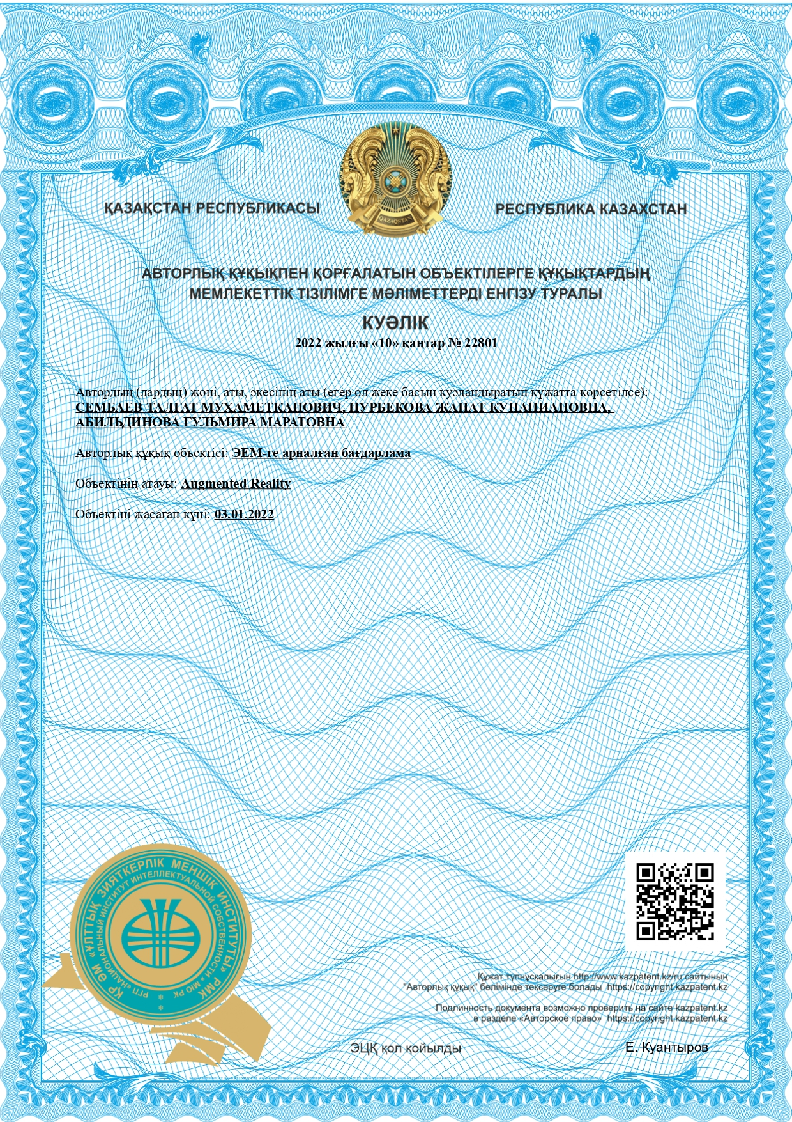

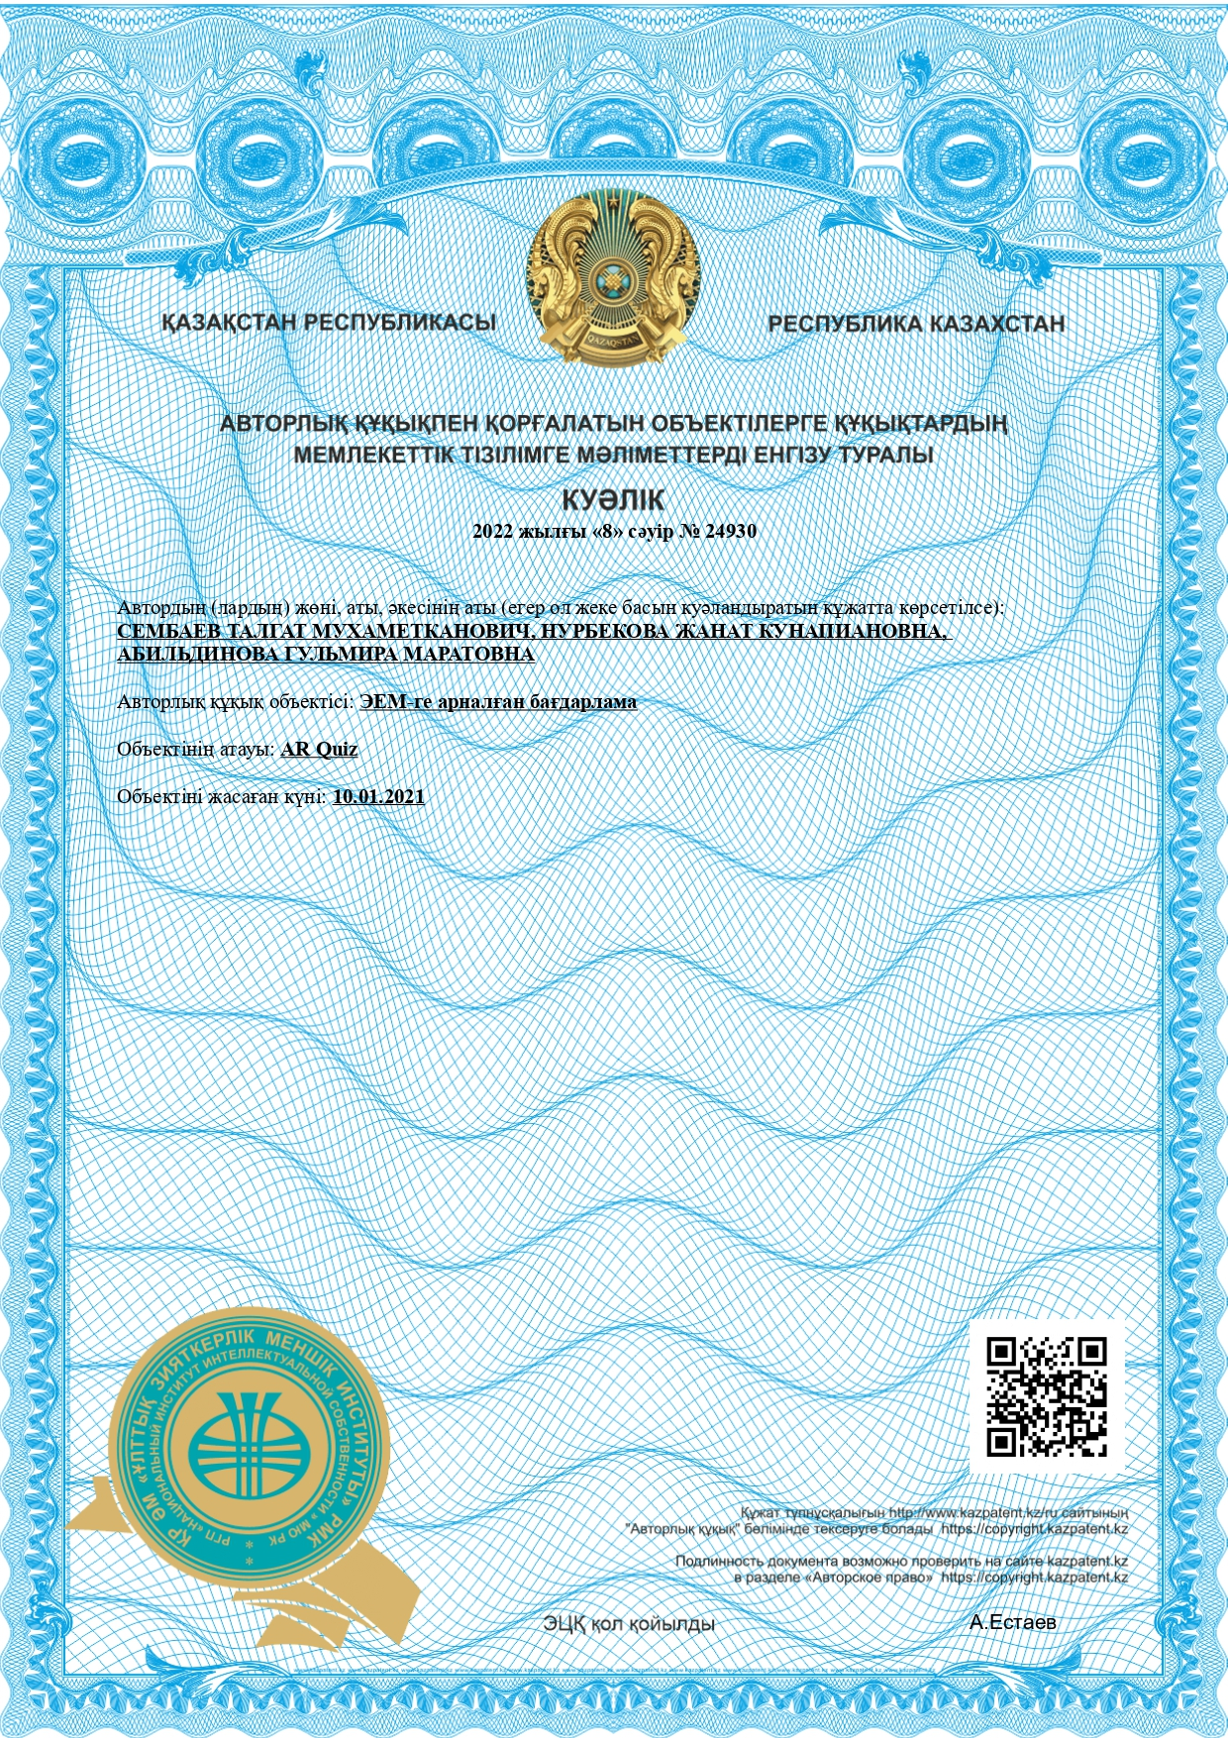

ҚОСЫМША Ә

Зерттеу жұмыстарының нәтижелері оқу үрдісіне ендірілгені туралы актілер
